Թեստ
Արտակարգ իրավիճակներում աշակերտների տեղեկացվածության մասին
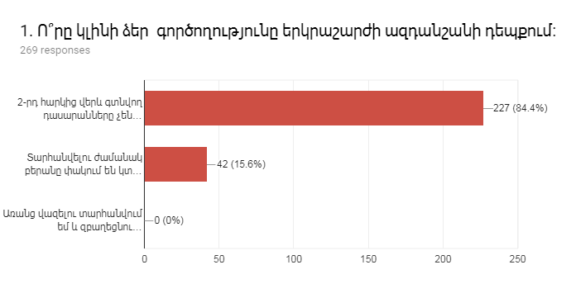
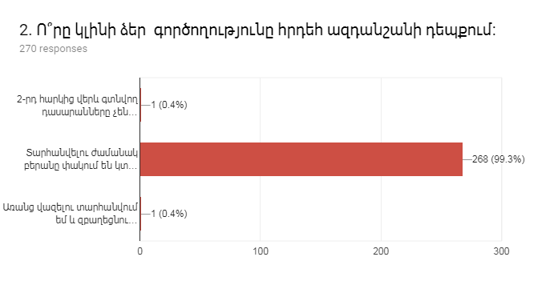
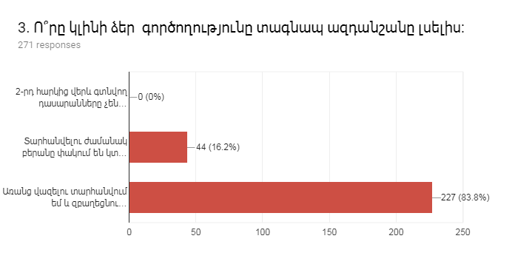
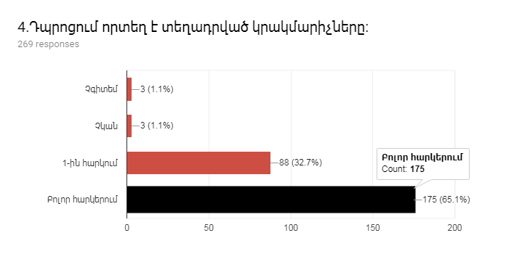
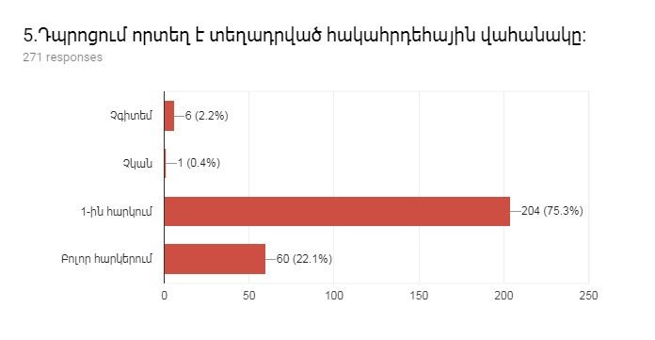
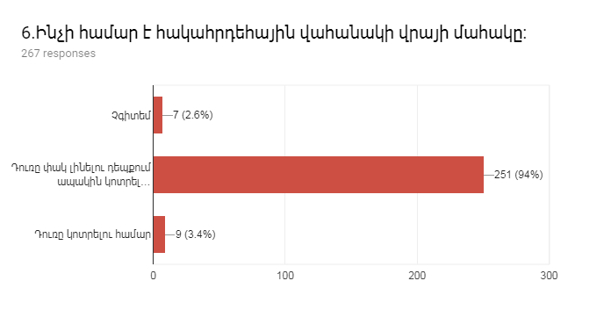

Թեստ
Արտակարգ իրավիճակներում ուսուցիչների տեղեկացվածության մասին
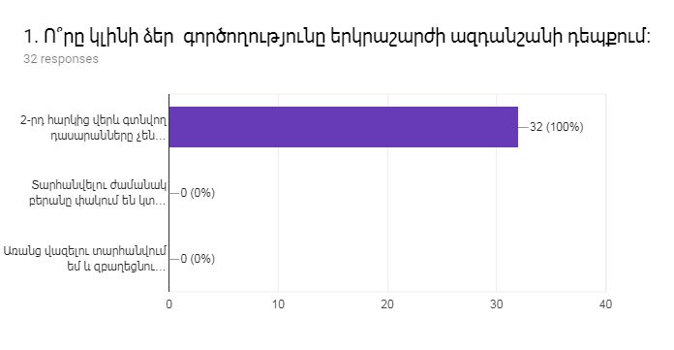
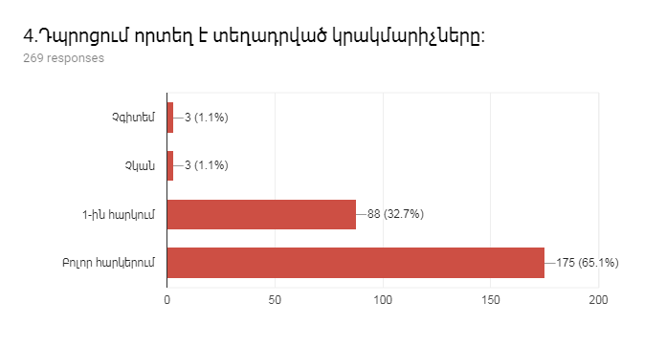
Տեղադրված հարցաշարի արդյունքները ցույց են տալիս, որ և աշակերտները /2-9 դասարան/ և ուսուցիչները քաջատեղյակ են վերը նշված չափանիշներին և ունեն գործնական պատկերացումներ անհրաժեշտ գործողությունների վերաբելյալ: Այս հարցում իրենց դրական ազդեցությունն են թողել հաճախ անցկացվող սեմինարները Sve the Children կազմակերպության, ԱԻՆ, կենտրոն վարչկան շրջանի աշխատակազմի և դպրոցի տնօրինության կողմից:
Չափանիշ 3
Աղյուսակ 11. Տվյալներ տեղական վտանգների գնահատման և աղետների պատրաստվածության ու հակազդման մեխանիզմների ուղղությամբ հաստատությունում իրականացվող միջոցառումների վերաբերյալ
Ամսաթիվը | Դասարանը | Միջոցառման անվանումը, նկարագիրը և օգտագործված պարագաներն ու ուսումնական նյութերը | Մասնակից սովորողների և աշխատակիցների թիվը
14.10.2016 | Համադպրոցական | Տարահնում ,,Երկրաշարժ,,թեմայով | 320
07.11.2016 | Համադպրոցական | Տարահնում ,,Հրդեհ ,, թեմայով | 345
Տարվա ընթացքում | Համադպրոցական | Ազդանշանների ազդարարմնա տեսակների տեղեկատվություն | 635
Տարվա ընթացքում | 1-9 դաս/Քաղպաշտպանության շտաբի պետ/ | Ինչպես պաշտպանվել Երկրշարժից | 345
Տարվա ընթացքում | 1-9 դաս  /Քաղպաշտպանության շտաբի պետ/ | Ինչպես պաշտպանվել Հրդեհից | 345
Ամսաթիվը | Դասարանը | Միջոցառման /վարժանքի /անվանումը, նկարագիրը և օգտագործված պարագաներն ու ուսումնական նյութերը | Մասնակից սովորողների և աշխատակիցների թիվը
07.09.2016թ. | 2-9 | Հատուկ տակտիկական ուսւոմնավարժություն | 300
23.09.2016թ. | 6-9 | Տարհանում<<Տագնապ>> ազդանշանով | 187
7.12.2016թ. | 1-9 | Տարհանում<<Երկրաշարժ>> սցենարով | 400
07.09.2017թ. | 2-9 | Հատուկ տակտիկական ուսւոմնավարժություն | 280
7.04.2017թ. | 1-9 | Հատուկ տակտիկական ուսւոմնավարժություն | 390
21.04.2017թ | 6-9 | Պատրաստ եղիր դիմակայելու աղետին” խաղ-վիկտորինա: | 20
12.05.2017թ. | 5-9 | Տարհանում<<Երկրաշարժ>>սցենարով | 150
7.12.2017թ. | 1-9 | Տարհանում<<Երկրաշարժ>> սցենարով | 320
7.03.2018թ. | 1-9 | Հատուկ տակտիկական ուսւոմնավարժություն | 390

Աղյուսակ 12. Տվյալներ ուսւոմնական հաստատության քաղաքացիական պաշտպանության պլանից բխող` սովորողների և աշխատակազմի հետ տարվա ընթացքում իրականացվող միջոցառումների և վարժանքների վերաբերյալ
Ամսաթիվը | Դասարանը | Միջոցառման /վարժանքի /անվանումը, նկարագիրը և օգտագործված պարագաներն ու ուսումնական նյութերը | Մասնակից սովորողների և աշխատակիցների թիվը
5.09.16թ. | 2-9 | Հատուկ տակտիկական ուսւոմնավարժություն | 300
14.10.16թ. | 6-9 | Տարհանում<<Տագնապ>> ազդանշանով | 228
7.12.16թ. | 1-9 | Տարհանում<<Երկրաշարժ>> սցենարով | 435
5.05.16թ. | 5-9 | Տարհանում<<Երկրաշարժ>> սցենարով | 214
3.03.17թ. | 1-9 | Տարհանում<<Հրդեհ>> սցենարով | 391
10.04.17թ. | 1-9 | Հատուկ տակտիկական ուսւոմնավարժություն | 425

8.09.17թ. | 2-9 | Հատուկ տակտիկական ուսւոմնավարժություն | 280
14.10.17թ. | 6-9 | Տարհանում<<Տագնապ>> ազդանշանով | 328
7.12.17թ. | 1-9 | Տարհանում<<Երկրաշարժ>> սցենարով | 335
3.03.18թ. | 1-9 | Տարհանում<<Հրդեհ>> սցենարով | 351

Այս բոլոր միջոցառումները համակարգված են քաղաքացիական պաշտպանության պլանով, ԱՌՆ և ՔՊ ծրագրով, ԱԻՆ-ի ծրագրերով և գրառված են գրանցամատյանում, ինչպես նաև արձանագրվում և ուղարկվում են հաշվետվության տեսքով` Save the Children կազմակերպությանը:

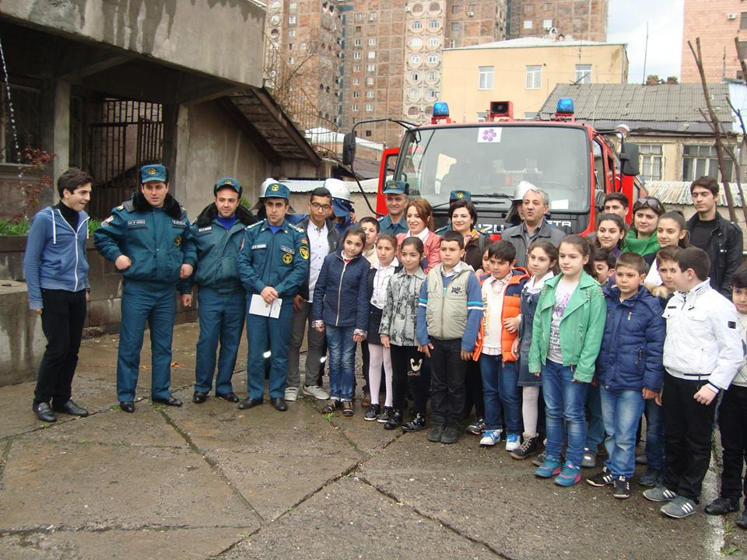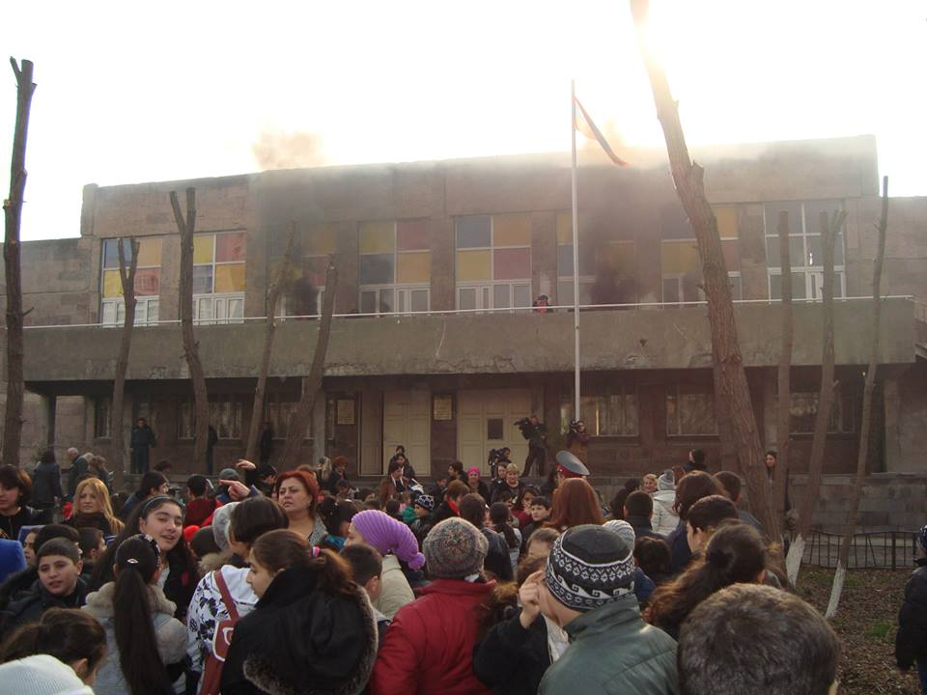

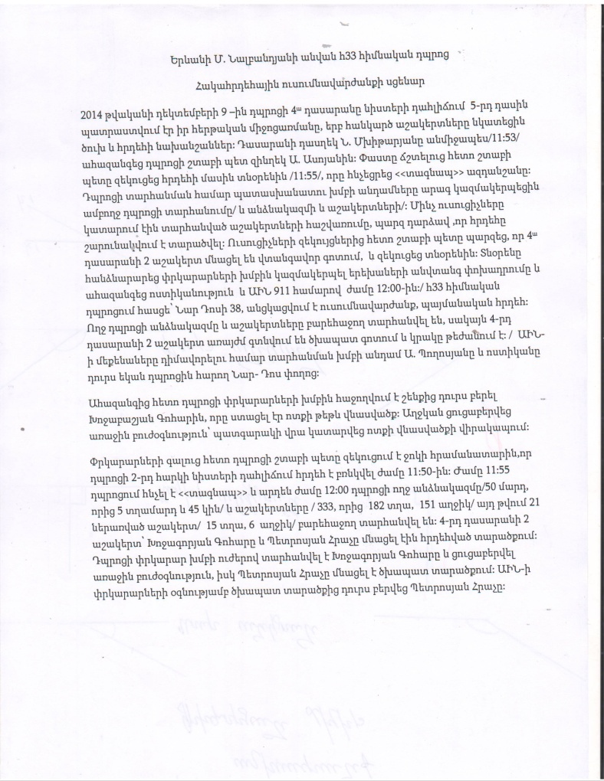
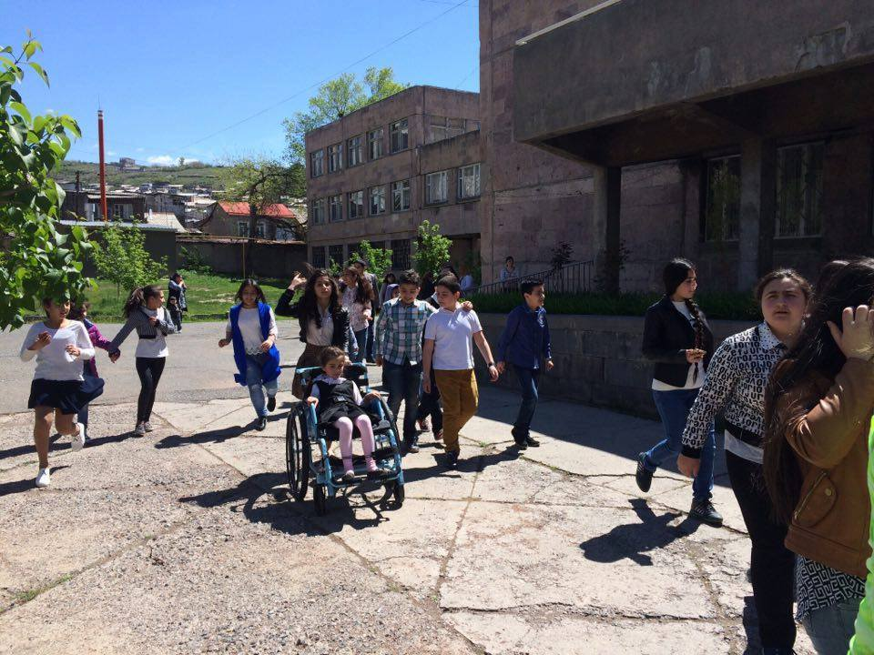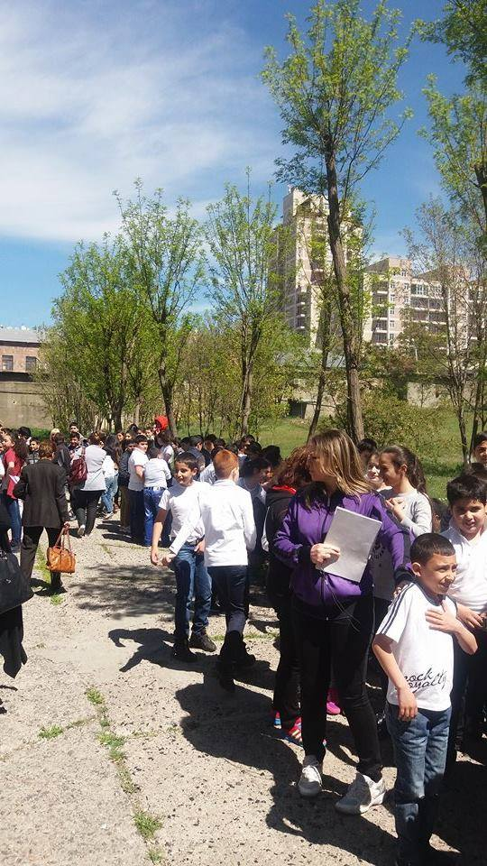
Աղյուսակ 13 Տվյալներ ուսումնական հաստատության շենքի ջեռուցման պայմանների մասին
Ուսումնական հաստատությունն ապահովված է լոկալ ջեռուցման անվտանգ համակարգով ԱՅՈ
Դասասենյակները, դահլիճները, այլ սենյակները միջանցքները և այլն | Ջեռուցման ձևը, /վառելիքի տեսակը/ | Ջերմաստիճանը այցի պահին | Ջեռուցման ժամերը
Բոլոր դասասենյակները | գազ | 17-19 | շուրջօրյա
Մարզադահլիճ | գազ | 15 | շուրջօրյա
Միջոցառումների դահլիճ | գազ | 17 | շուրջօրյա
Ուսուցչանոց | գազ | 17 | շուրջօրյա
Ճաշարան | գազ | 17 | շուրջօրյա
1-ին հարկի միջանցքներ | գազ | 16 | շուրջօրյա
2-րդ և 3-րդ հարկի միջանցքներ | գազ | 17 | շուրջօրյա

Հաշվի առնելով այս տարվա ձմռան ցրտաշունչ լինելը, շենքի ջերմաստիճանը եղել է բավարար: Բայց հարկ է նշել, որ մեր կաթսաների հզորությունը բավարար չէ երեք մասնաշենքերի կայուն և բավարար ջերմաստիճան ապահովելու համար: Անհրաժեշտ է ավելացնել 1 կաթսա ևս, որպեսզի ջեռուցումն իրագործվի ճիշտ կանոնակարգով: Կաթսաների հզորությունը կաթսայի ջերմաստիճանը բարձրացնում է 40-ի և անջատվում, որի պատճառով ամբողջ համակարգի ջերմաստիճանը չի բարձրանում 28-30 աստիճանից, որի պատճառով դասասենյակներում ստիպված ենք լինում կիրառել նաև էլեկտրավառարաններ` անհրաժեշտ ջերմաստիճան ապահովելու համար: Չնայած ֆինանսական սղությանը և կատարվելիք աշխատնքների քանակի, այն ու ամենայնիվ 2015-2016 ուստարվա ընթացքում հզորացվել են կաթսայի 2 սեկցաները, այրիչի հզորությունը և ջրամղման պոմպը:
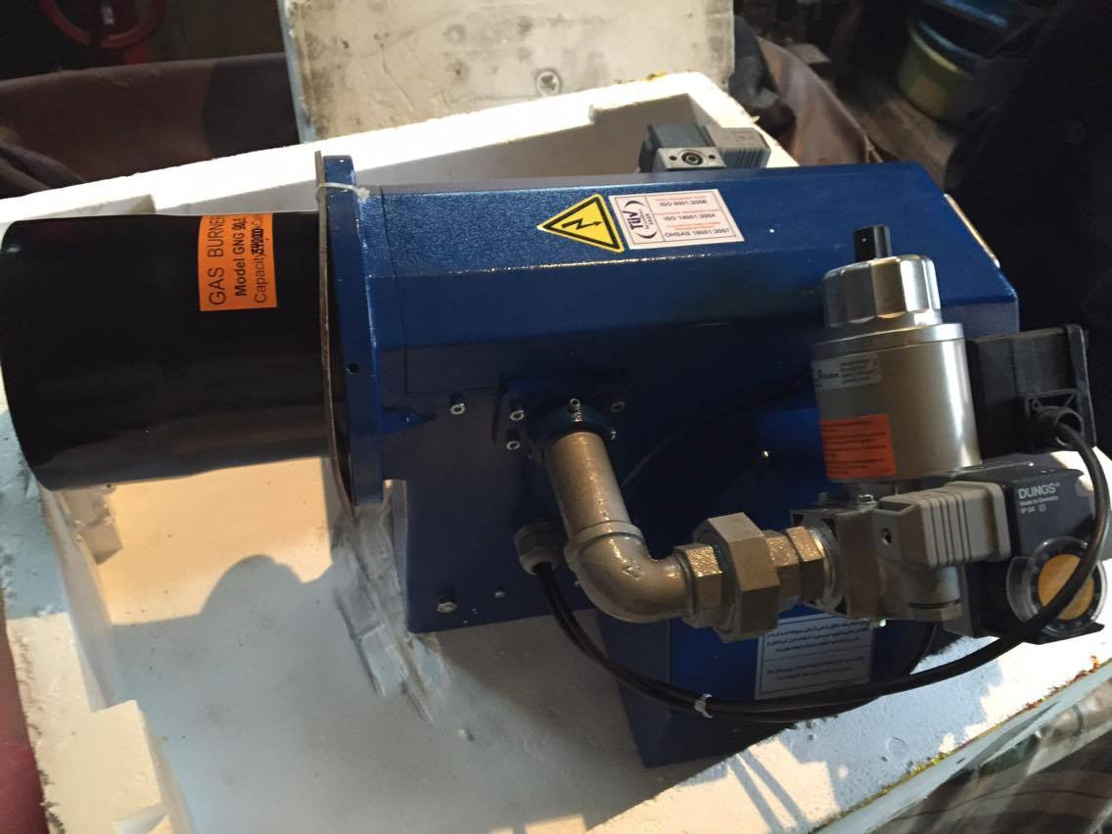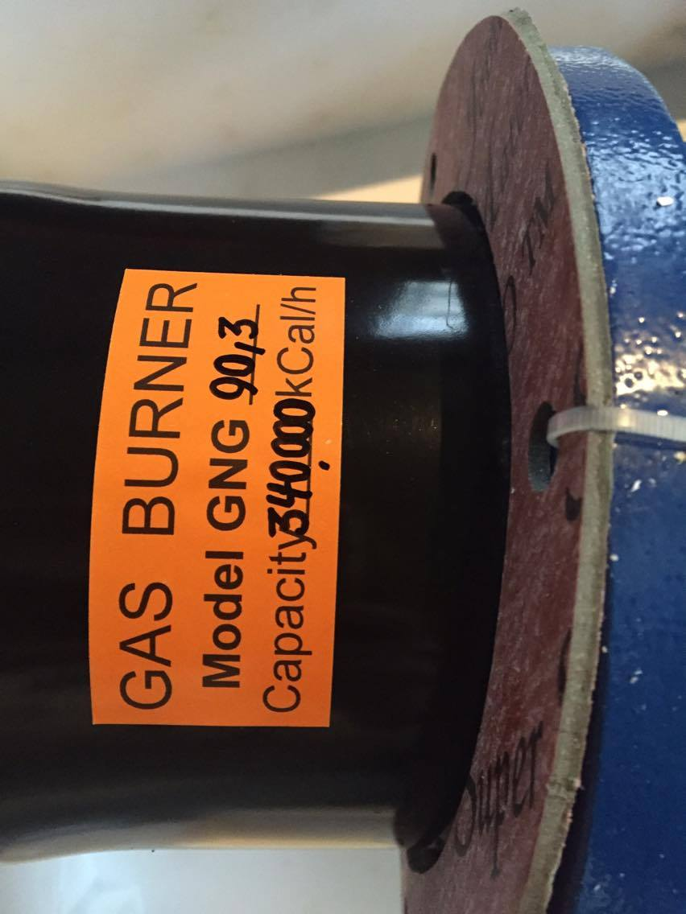
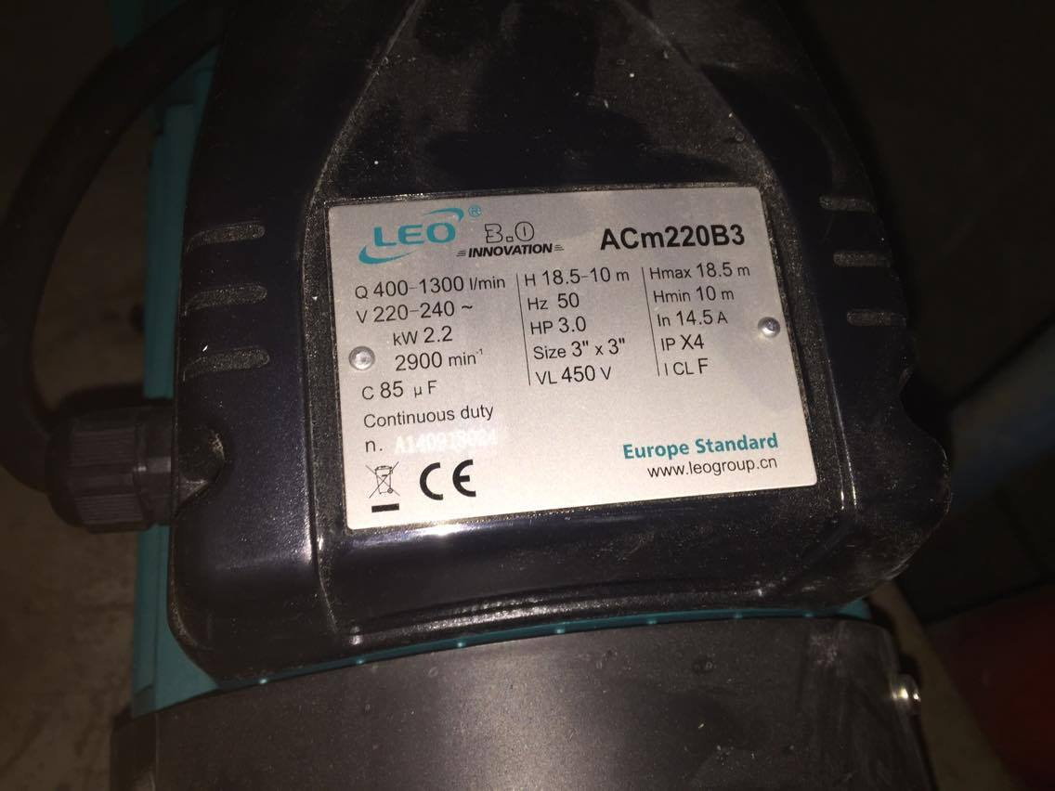
Աղյուսակ 14. Տվյալներ ուսումնական հաստատության ջրամատակարարման, սանհանգույցների (կոյուղացման) առկայության և դրանց վիճակի վերաբերյալ
Վերջին դիտարկման ամսաթիվ 7.05.2018թ.
Հաստատության ջրամատակարարումը

Ապահովված է շուրջօրյա հոսող խմելու ջրով  (ընդգծել այո կամ ոչ բառերը/ |  |  | Ապահովված է հոսող խմելու ջրով, բայց ոչ շուրջօրյա |  |  | Ապահովված չէ հոսող խմելու ջրով
այո |  |  | Օրեկան քանի՞ ժամ է ջրամատակարարումը |  |  | Ինչպե՞ս է լուծվում ջրամատակարաման խնդիրը
ոչ
Հաստատության սանհանգույցները և դրանց վիճակը
Շենքի հարկը | Սանհանգույցների թիվը | Աղջիկների սան-հանգույցի առկայու  թյունը |  | Տղաների սան-հանգույցի առկայու  թյունը | Հիգիենայի պարագաների առկայու  թյունը |  | Հարմարեց վածությունը հաշմանդամություն ունեցող անձանց կարիքներին | Վերանո րոգված է, թե ոչ
1-1-ին հարկ | 3 | Այո |  | Այո | Այո |  | Ոչ | Ոչ
1-2-րդ հարկ | 0
2-1-ին հարկ | 1 | Ոչ |  | Այո | Այո |  | Ոչ | Ոչ
2-2-րդ հարկ | 1 | Այո |  | Ոչ | Այո |  | Ոչ | Ոչ
2-3-րդ հարկ | 1 | Ոչ |  | Այո | Այո |  | Ոչ | Ոչ
3-1-ին հարկ | 1 | Ոչ |  | Այո | Այո |  | Ոչ | Ոչ
3-2-րդ հարկ | 1 | Այո |  | Ոչ | Այո |  | Ոչ | Ոչ
3-3-րդ հարկ | 0

Դպրոցը ջրամատակարարման խնդիր չունի, բայց սանհանգույցները կարիք ունեն կապիտալ վերանորոգման:
Աղյուսակ 15. Տվյալներ ուսումնական հաստատությունում սննդի կետի առկայության և սննդի կազմակերպման վերաբերյալ
Վերջին դիտարկման ամսաթիվ 7.05.2018թ.
Ուսումնական հաստատությունում առկա է սննդի կետ, թե ոչ
Այո
Ուսումնական հաստատության սննդի կետում փակցված են առողջ սննդակարգի վերաբերյալ համապատասխան պաստառներ, թե ոչ
Այո
Նկարագրել սննդի կետի սանիտարական վիճակը` ըստ հակահամաճարակային ծառայության
Սննդի կետի տեսակը (բուֆետ, ճաշարան ) | Միաժա մանակ սնվելու հնարավորություն ունեցող անձանց թիվը և տարածքը (քմ) | Սառը և տաք հոսող ջրի առկայությունը | Լվացարանի և հիգիենայի պարագաների առկայությունը |  | Տաք սննդի հնարավորությունը | Վերանո րոգված է, թե ոչ
բուֆետ | 16/48 | Այո | Այո |  | Այո | Այո

Դպրոցում կա մեծ ճաշարան, որը գտնվում է շատ անմխիթար վիաճակում: Եթե հնարավորություն լինի կապիտալ վերանորոգել այս ճաշարանը, ապա դպրոցը հնարավորություն կունենա ապահովել տաք և որակյալ սնունդ, և միաժամանակ մատակարարել 2 դասարան:
Աղյուսակ 16. Տվյալներ ուսումնական հաստատությունում բուժկետի առկայության և բուժսպասարկման վիճակի վերաբերյալ
Վերջին դիտարկման ամսաթիվ 7.05.2018թ.
Ուսումնական հաստատությունում առկա է բուժկետ
Այո
Ուսումնական հաստատությունն ունի բուժաշխատող և կարող է տրամադրվել առաջին բուժօգնություն
Այո
Բուժկետի գտնվելու հարկը և տարածքը քմ | Բուժաշխատողների թիվը և նրանց պաշտոն  ները | Բուժկետում առկա գույքը | Բուժկետը վերանո րոգված է, թե ոչ | Բուժկետի սանիտարական վիճակը | Առաջին բուժօգնության միջոցների և դեղերի առկայությունը
12, 1-ին հարկ | 1 բուժքույր | 1 սեղան  2 աթոռ  1 հասակաչափ  1 կշեռք  1 դեղապահարան  2 գրապահարան  1 բժշկական թախտ | Ոչ | բավարար | Ճնշաչափ  Ջերմաչափ  Բինտ, բամբակ  Ներարկիչ  Սպեղանի  Իբուպրոֆեն  Դեքսամ.կոֆեին  Պարաց,ասկոֆեն  Սուպրաստին  Ադրենալին  Դրոտավերին  Վիշնևսկու քս.  Անուշադիր լ.  Ջրածնի պեր.  Կատվ.լ.  Յոդի թուրմ

Բուժկետի աշխատանքը կարելի է համարել բավարար, քանի որ այն ի վիճակի է ցուցաբերել առաջին բուժօգնություն ինչպես առօրյա կյանքում ,այնպես էլ` արտակարգ իրավիճակներում: Դրա մասին են վկայում բազմաթիվ վարժանքների ժամանակ տարբեր <<վնասվածքների>> դեպքերում ցուցաբերված օգնության արագությունը և որակը:
2.5 Սոցիալական առողջության չափանիշներ
Դպրոցում իրակացվում են ծրագրեր ալկոհոլի, ծխախոտի, թմրամիջոցների, հոգեմետ նյութերի, մարմնական վնասվածքների և բռնությունների, ֆիզիկական և հոգեկան ճնշման դեպքերի բացահայտման և դրանց դեմ պայքարի վերաբերյալ թե՛ աշակերտների և թե՛
ծնողների շրջանում, ինչպես նաև ՄԻԱՎ/ՁԻԱՀ-ի կանխարգելման միջոցառումներ: Այս աշխատանքներն իրականացվում են դասղեկների կողմից` դասղեկի ժամերի և ծնողական ժողովների ժամանակ: Նշված աշխատանքները համակարգվում են ոչ միայն ՄԿԱ-ի կողմից, այլ նաև համակարգվում և զարգացվում են սոցմանկավարժի կողմից:

Սոցիալական առողջության չափանիշներ 2016-2017 ուստարի
Ամսաթիվ | Միջոցառման անվանումը | Դասարան | Արդյունքը
Սեպտեմբեր | Վնասակար սովորություններ <<Ալկոհոլ>> | 9-8 դաս.  70 աշակերտ | Իրականացվեցսեմինար-քննարկումալկոհոլիվնասակարությանվերաբերյալ: Քննարկվեցինհետևյալհարցերը՝ի՞նչ է ալկոհոլը, ալկոհոլիօգտագործմանազդեցությունըսպիրտիկիրառմանապագախնդիրների մասինի, ինչու՞ են ալկոհոլ օգտագործում:
12.09.17թ. | 2-9 | Հատուկ տակտիկական ուսւոմնավարժություն | 300
22.09.17թ. | 6-9 | Տարհանում<<Տագնապ>> ազդանշանով | 180
Նոյեմբեր | Վնասակար սովորություններ <<Ծխախոտ>> | 9 դաս.  20աշակերտ | Իրականացվեց սեմինար-քննարկում ծխախոտի վնասակարության վերաբերյալ: Քննարկվեցին հետևյալ հարցերը` որքանո՞վէայդսովորությունըվտանգավոր, ինչու՞ են մարդիկ ծխում:
Նոյեմբեր | Ինքնօգնության խմբերի իրականացում ծնողների հետ | 8-9 | Սեմինար-քննարկում ,,Դեռահասության վտանգները,,թեմայով
17.11.2017 | Համադպրոցական | Տարահնում ,,Հրդեհ ,, թեմայով | 328
Դեկտեմբեր | «Հաշմանդամություն ունեցող անձանց խնդիրների լուսաբանում | 7-9 դաս  115աշ | Իրականացվեց սեմինար-քննարկում «Ինչպես լուսաբանել հաշմանդամության խնդիրը»:
Դեկտեմբեր | ՄԻԱՎ/ՁԻԱՀ-ի  կանխարգելման տեղեկատվական դաս | 8 դաս  40 աշակերտ | Տեղեկատվության տրամադրում«ԿանգնեցրեքՁԻԱՀ-ը»,, Ո՛ՉՁԻԱՀ –ԻՆ,, խորագրով:
Դեկտեմբեր | «Հաշմանդամություն ունեցող անձանց խնդիրների լուսաբանում | 7-9 դաս  115աշ | Իրականացվեց սեմինար-քննարկում«Ինչպեսլուսաբանելհաշմանդամությանխնդիրը»:
Դեկտեմբեր | Ինքնօգնությանխմբերիիրականացումծնողներիհետ | 8-9 | Սեմինար-քննարկում ,,Դեռահասությանվտանգները,,]  թեմայով
7.12.17թ. | 1-9 | Տարհանում<<Երկրաշարժ>> սցենարով | 380
Հունվար/  փետրվար | Սեռական հասունացում  Վերարտադրողական առողջություն | 9-րդ դաս  75 աշակերտ | Իրականացվեց խմբային քննարկում,,Սեռական հասունացում,, թեմայով:
Փետրվար | Բռնության տեսակները, կանխարգելման միջոցների վերաբերյալ տեղեկատվության տրամադրում | 7-9 դաս  115 աշակերտ | Սեմինար-քննարկում «Երեխաների հանդեպ բռնության դրսևորումները Հայաստանի Հանրապետությունում» թեմայով
Մարտ | Բռնության տեսակները, կանխարգելման միջոցների վերաբերյալ տեղեկատվության տրամադրում | 6-7 դաս  90 աշակերտ | Տեղեկատվության տարածում
05.03.2018 | <<Էնթեր Դիգնիթիլենդ>> | 9 | Դասը իրականացվեց <<Էնթեր Դիգնիթիլենդ>> քարտերով խաղի միջոցով , որի ընթացքում երեխաները մշակեցին սոցիալական քաղաքականություն Դիգնիթիլենդ կոչվող երևակայական երկրի համար:
7.04.18թ. | 1-9 | Հատուկ տակտիկական ուսւոմնավարժություն | 380
21.04.2017թ | 6-9 | Պատրաստ եղիր դիմակայելու աղետին” խաղ-վիկտորինա: | 20
Մարտ | Բռնության տեսակները, կանխարգելման միջոցների վերաբերյալ տեղեկատվության տրամադրում | 6-7 դաս  90 աշակերտ | Տեղեկատվության տարածում
Մայիս | Քարոզարշավ ,, Ոչ բռնությանը,, թեմայով | 6-9 դաս  160 աշակերտ | Տեղեկատվության տարածում
18.05.18թ. | 5-9 | Տարհանում<<Երկրաշարժ>>սցենարով | 180
05.11.2017  30.11.2017  08.12.2017  18.01.2018  14.02.2018 | Ինքնօգնության խումբ  Մոդուլ 1. Ծնողավարություն  Մոդուլ 2. Դեռահասի զարգացման առանձնահատկությունները  Մոդուլ 3. Գենդերային սոցիալականացում  Մոդուլ 4. Ինչպես խոսել երեխայի հետ սեռականության մասին  Մոդուլ 5. Երեխաների հանդեպ բռնություն | 6,7,8,9-րդ դասարանների ծնողներ | Քննարկումները իրականացվեցին դպրոցի հոգեբանի և սոցիալական ածխատողի հետ միասին, որի նպատակն էր իրազեկել ծնողներին իրենց երեխաներին առնչվող խնդիրներին և առաջարկել արդյունավետ մեխանիզմներ ծնողների համար:
Տարվա ընթացքում | Համադպրոցական | Ազդանշանների ազդարարմնա տեսակների տեղեկատվություն | 600
Տարվա ընթացքում | 1-9 դաս /Քաղպաշտպանության շտաբի պետ/ | Ինչպես պաշտպանվել Երկրշարժից | 334
Տարվա ընթացքում | 1-9 դաս  /Քաղպաշտպանության շտաբի պետ/ | Ինչպես պաշտպանվել Հրդեհից | 334

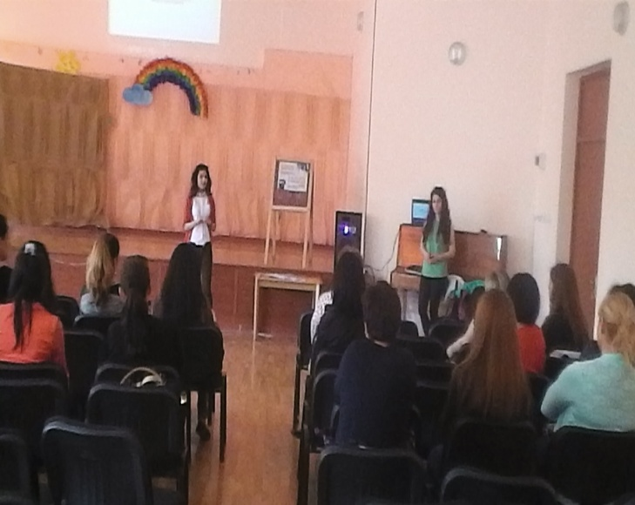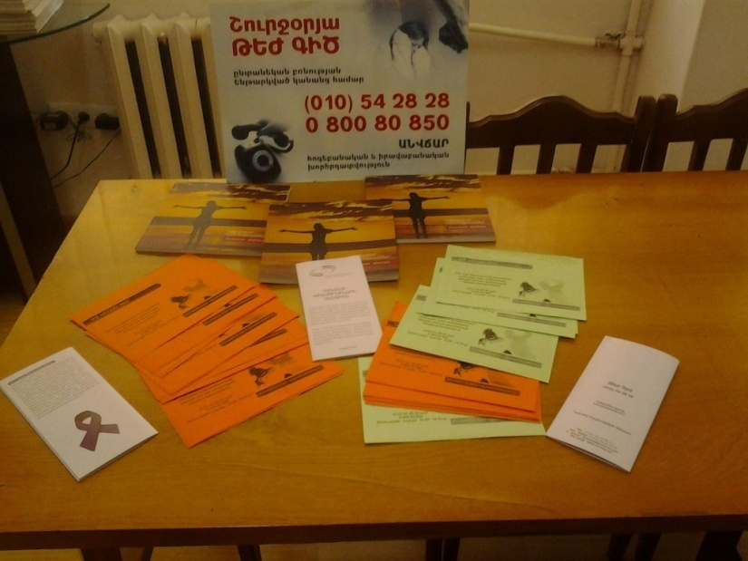

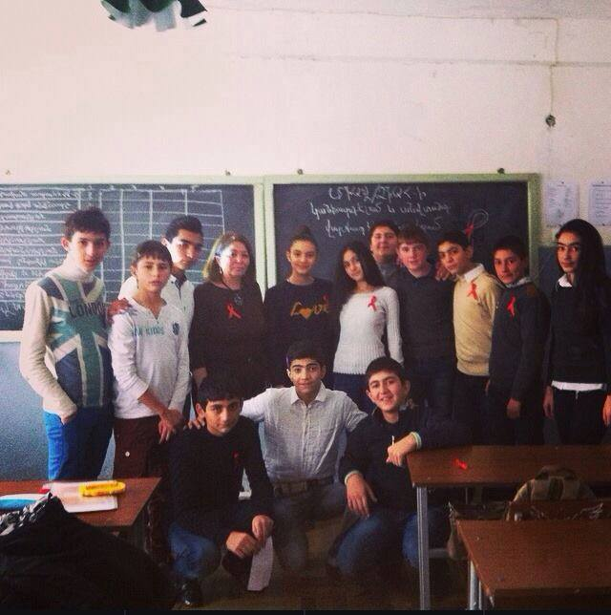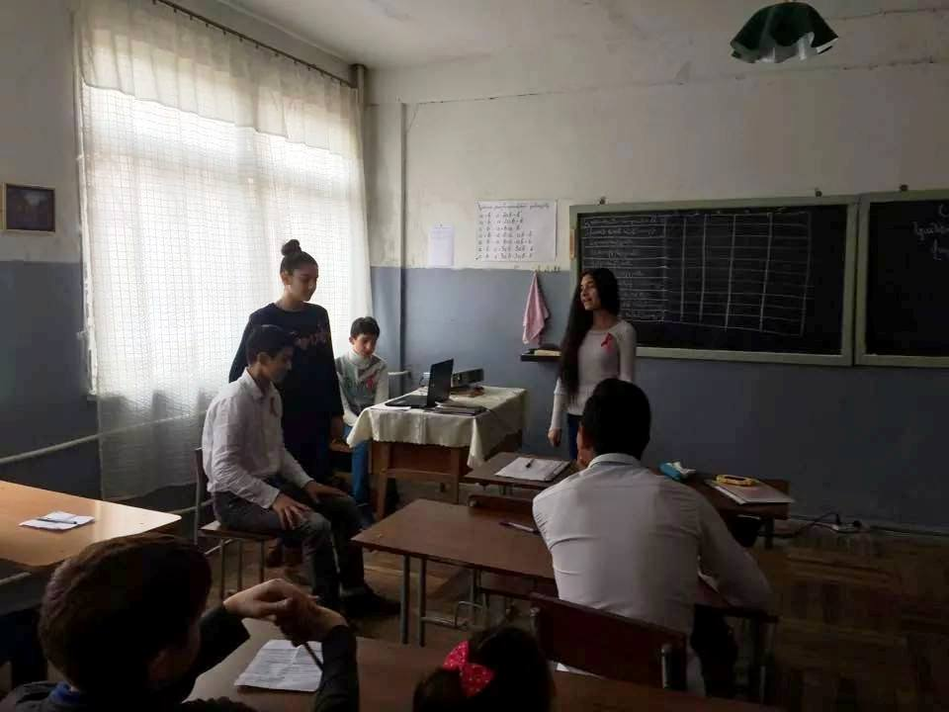
Աղյուսակ 17. Տվյալներ ուսումնական հաստատության սովորողների ֆիզիկական, հոգեկան և սոցիալական առողջությանն ուղղված աշխատանքների վերաբերյալ
Հաստատությունում գրանցված ալկոհոլի, ծխախոտի, թմրամիջոցների և հոգեմետ նյութերի օգտագործման դեպքերը տվյալ ուստարում
Դեպքը |  |  | Ամսաթիվը |  |  |  | Դասարանը, սովորղը/ները/ |  |  | Ձեռնարկված միջոցառումները
1.չկա
Ալկոհոլի, ծխախոտի, թմրամիջոցների և հոգեմետ նյութերի օգտագործման կանխարգելելու ուղղությամբ իրականացվածուսումնական ծրագրերըև միջոցառումները
Ծրագիրը կամ միջոցառումը, թեման |  |  |  |  |  |  | Ամսաթիվը |  |  | Դասարանը
1.Սեմինար Վնասակար սովորություններ <<Ալկոհոլ>> |  |  |  |  |  |  | 25.09.2017թ |  |  | 8-9
«Ծխելու վնասակար հետևանքները» զրույց-դասախոսություն ՀՄՀԲՀ արդինատրների կողմից կողմից |  |  |  |  |  |  | 05.10.2017 |  |  | 7-9
2.Սեմինար Վնասակար սովորություններ <<Ծխախոտ>> |  |  |  |  |  |  | 18.10.2017 |  |  | 8-9
Զրույցներ (դասղեկի ժամերի ընթացքում) |  |  |  |  |  |  | Տարվա ընթացքում |  |  | 7-9
ՄԻԱՎ/ՁԻԱՀ-ի կանխարգելման տեղեկատվական դաս |  |  |  |  |  |  | 01.12.2017թ. |  |  | 8-9
2.Առողջ ապրելակերպ» առարկայի դասավանդման կարևորում |  |  |  |  |  |  | Հունվար- փետրվար |  |  | 8-9
Տեսահոլովակների դիտում /ալկոհոլի, ծխախոտի /վնասների վերաբերյալ |  |  |  |  |  |  | Տարվա ընթացքում |  |  | 8-9
Հաստատությունում գրանցված մարմնական վնասվածքներ հասցնելու դեպքերը, դրանց բացահայտմանն ու կանխարգելման ուղղված քայլերը
Դեպքը |  |  |  | Ամսաթիվը |  |  | Դասարանը |  |  | Բացահայտմանն ու կանխմանն ուղղված քայլերը
1.չկա
- չկա
Հաստատությունում սովորողների նկատմամբ բռնության, ֆիզիկական կամ հոգեբանական ճնշման դեպքերի բացահայտման, դրանցմասին զեկուցման,դրանց կանխարգելման և հանրային քննարկման մեխանիզմները
Դեպքը | Ամսաթիվ | Դասարանը, սովորղը/ները/ |  |  |  |  | Բացահայտման, քննարկման մեխանիզմը, ձեռնարկված քայլերը և հետագա կանխարգելման ուղիները
- չկա | 13.11.2017թ. | 6-7-րդ |  |  |  |  | Սեմինար ծնողների հետ
- չկա | 19.05.2017թ. | 6-9 |  |  |  |  | Սեմինար ծնողների հետ
Ուսումնականհասատության կողմից երեխայի խնամքի ու դաստիարակության, ընտանիքումծնողական պարտականությունների նկատմամբ պատասխանատվության բարձրացման, ինչպես նաև բռնության, ֆիզիկական կամ հոգեբանական ճնշման բացառման, երեխայի զարգացման համար անվտանգ միջավայրի ձևավորման հարցերի վերաբերյալ ծնողների իրազեկմանն ուղղված միջոցառումներ և մեխանիզմներ
Միջոցառում |  |  |  | Ամսաթիվ |  | Մասնակիցները, դրանց թիվը |  |  | Առաջադրված մեխանիզմ
- <Իմ անունը Խուան է>> ֆիլմի դիտում և քննարկում: Կազմակերպվել է <<Աշխորհրդի կողմից >> |  |  |  | 11.10.2017թ. |  | 150 |  |  | Սովորողներին սերմանել ապրումակցման գաղափարը:
- ,,Մարդկային արժանապատվություն և արդարություն բոլորիս համար ,, խորագրով քարոզարշավ |  |  |  | 08.12.2017թ. |  | 120 |  |  | Քննարկումների միջոցով արժևորել մարդու հասարակական արժևորման ու հարգման պահանջը:
,,звездочки на земле,, ֆիլմի դիտում և քննարկում:
3.Հոգեբանական խաղ- թեստ՝ < Մարդը ամենակատարյալ, ամենագեղեցիկ ստեղծագործությունն է»: |  |  |  | 08.02.2018թ. |  | 115 |  |  | Իրավիճակների նկարագրություն և քննարկում,,Ի՞նչն է կյանքում ամենակարևորը,,։
4.Սեմինարՙՙ ,,Ծնողավարման հմտությունների զարգացում,, թեմայով |  |  |  | 29.04.2018թ |  | 20 |  |  | Տարբեր իրավիճակների քննարկումներ
Հաստատությունումկազմակերպված ՄԻԱՎ/ՁԻԱՀ-ի կանխարգելմանն ուղվածմիջոցառումները՝ ՄԻԱՎ/ՁԻԱՀ-ի փոխանցման ուղիների և կանխարգելման մասին սովորողների գիտելիքների մակարդակը բարձրացնելու նպատակով
Դասընթացի անվանումը, միջոցառման թեման, օգտագործված ուսումնամեթոդական նյութերը |  |  |  | Ամսաթիվ |  | Դասարանը/ները/ |  |  |  |  | Մասնակից-  ների թիվը
1. «Հասնել զրոյի» , <<ՄԻԱՎ/ՁԻԱՀ. ո՞ւմ պատկերն է հայելու մեջ>>, խորագրով տեղեկատվական ինֆորմացիա: |  |  |  | 01.12.2017թ. |  | 8-9 |  |  |  |  | 85
Դասղեկի ժամ /պաստառներ, համացանցային պաշարներ/ |  |  |  | Դեկտեմբեր 2017 |  | 8-9 |  |  |  |  | 75
3.Տեսաֆիլմի դիտում |  |  |  | Դեկտեմբեր  2017 |  | 8-9 |  |  |  |  | 75
Ուսումնական հաստատության ստեղծված ուսումնամեթոդական նյութերը և կազմակերպված միջոցառումները՝ուղղված բռնության, ֆիզիկական կամ հոգեբանական ճնշման դեմ
Դասընթացի անվանումը, միջոցառմանթեման, օգտագործված ուսումնամեթոդական նյութերը |  |  |  |  | Ամսաթիվ |  |  | Դասարանը/ները |  |  | Մասնակիցների թիվը
1.Սեմինար պարապունք ծնողների հետ /հարցաթերթիկներ և քննարկումներ/ |  |  |  |  | 20.10.207թ. |  |  | 4-6 |  |  | 120
2.Տունայցեր բռնության դեպքերը բացահայտելու նպատակով |  |  |  |  | Տարվա ընթացքում |  |  | 6-8 |  |  | 125
Հանդիպում մանկական տեսուչի հետ |  |  |  |  | Տարվա ընթացքում |  |  | 7-9 |  |  | 115

Այս կատարված միջոցառումները ամբողջացնում են բռնությունների կանխարգելման ուղղությամբ կատարված աշխատանքները: Սա կրթադաստիարակչական գործընթացի շատ կարևոր բաղադրիչ է և նպաստում է ընտանիքներում առողջ հարաբերությունների հաստատմանը, որը ուղղակիորեն պրոյեկտվում է դասապրոցես:

Թեստ
Սովորողների ֆիզիկական, հոգեկան և սոցիալական առողջությանը ուղղված աշխատանքների վերաբերյալ
/ծնողի հարցաթերթ/
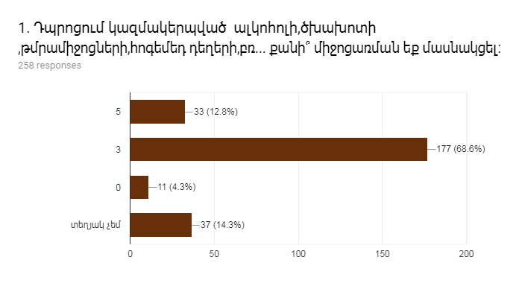
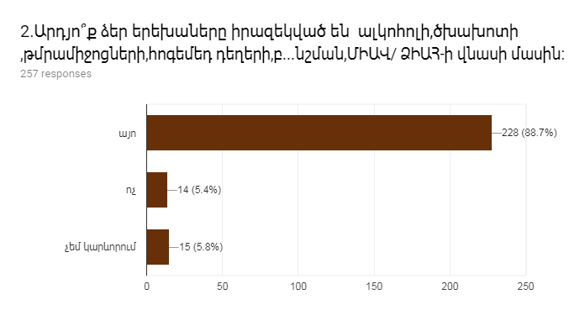
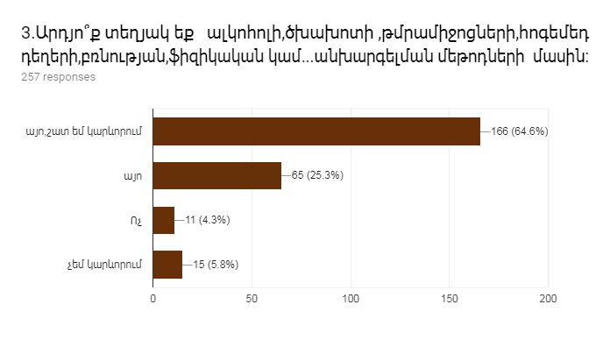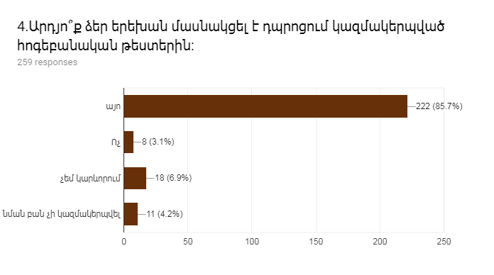
Թեստ
Սովորողների ֆիզիկական, հոգեկան և սոցիալական առողջությանը ուղղված աշխատանքների վերաբերյալ
/աշակերտի հարցաթերթ/
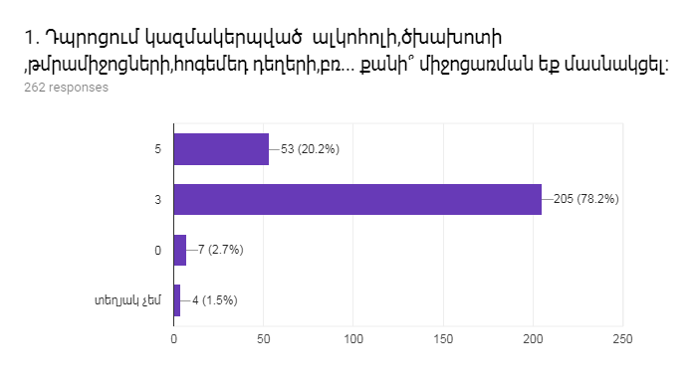
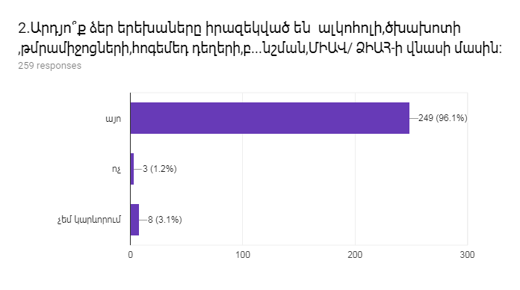
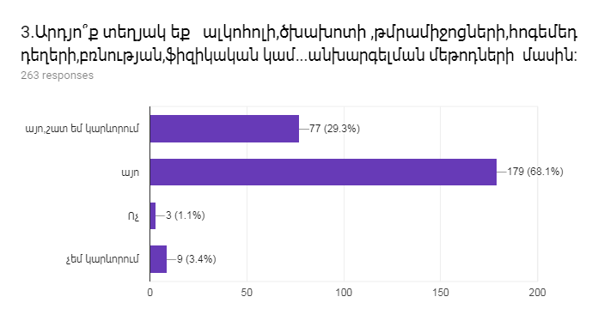
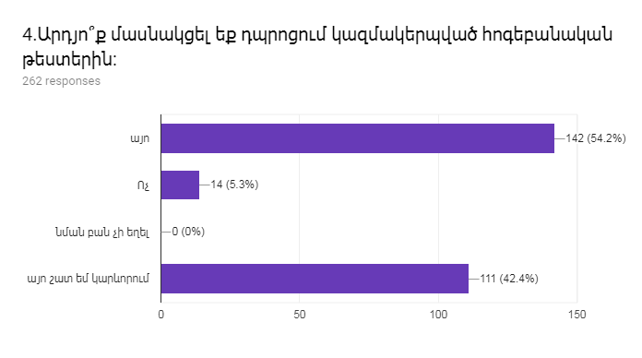
Թեստ
Սովորողների ֆիզիկական, հոգեկան և սոցիալական առողջությանը ուղղված աշխատանքների վերաբերյալ
/ուսուցչի հարցաթերթ/
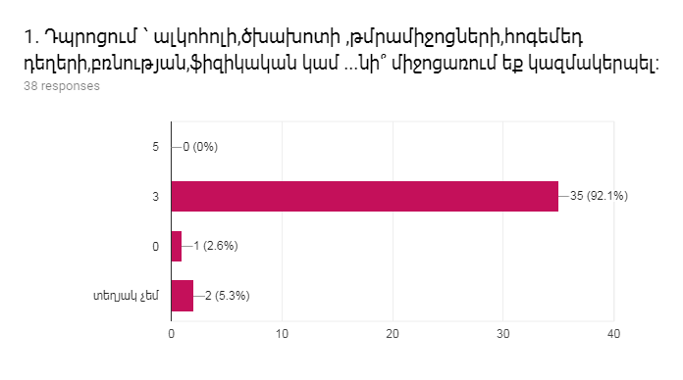
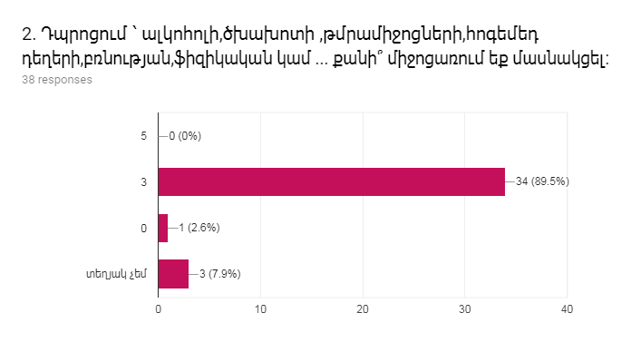
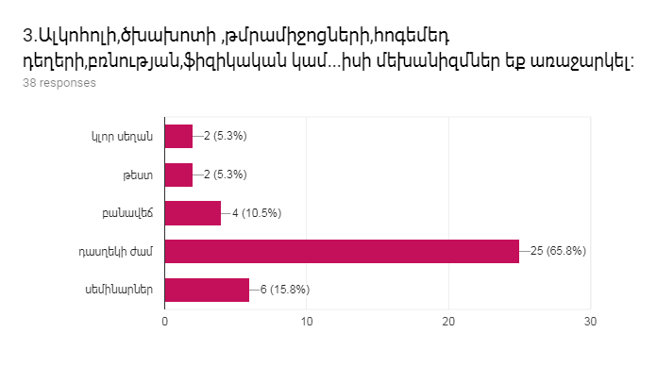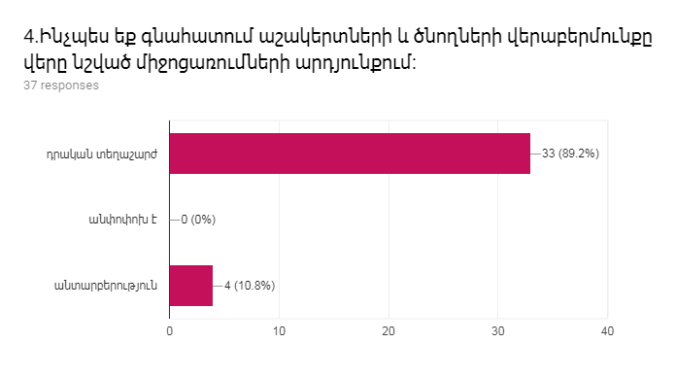
Վերը տեղադրված հարցումների ամփոփումը ցույց է տալիս, որ կատարված միջոցառումները նպաստել են դպրոցում բարոյահոգեբանական մթնոլորտի բարելավմանը: Հարցումներն իրականացվել են սովորողների /1-9 դասարան/, իրենց ծնողների և ուսուցիչների շրջանում:

3.1 Հաստատության սովորողների առաջադիմությունը նկարագրող ցուցանիշներ
Աղյուսակ 18. Տվյալներ սովորողների ուսումնառության արդյունքների վերաբերյալ տվյալ ուսումնական տարում

Հիմնական առարկաներ | Սովորողների թիվը |  |  | Պետական պարտադիր առարկաներից տարեկան գնահատականների միջինը |  |  | 4-րդ դասարանում գիտելիքների ստուգման և 9-րդ, 12-րդ դասարաններում պետական ավարտական քննությունների միավորների միջինը
 | 4-րդ. դաս. | 9-րդ.  դաս. | 12-րդ.  դաս. | 4-րդ. դաս. | 9-րդ.  դաս. | 12-րդ.  դաս. | 4-րդ.  դաս. | 9-րդ.  դաս. | 12-րդ.  դաս.
Հայոց լեզու | 35 | 38 |  | 8 | 7 |  | 7 | 11
Գրականություն |  | 38 |  |  | 7 |  |  | 13
Մաթեմատիկա | 35 | 38 |  | 8 | 6 |  | 7 | 11
Ռուսաց լեզու | 35 | 38 |  | 8 | 6 |  |  | 13
Անգլերեն | 35 | 38 |  | 8 | 6 |  |  | 13
Աշխարհագրություն |  | 38 |  |  | 7 |  |  | 10
Հայոց պատմություն |  | 38 |  |  | 7 |  |  | 13
Համաշխարհային պատմ. |  | 38 |  |  | 7
ՀԵՊ |  | 38 |  |  | 7
Ինֆորմատիկա |  | 38 |  |  | 8
Ֆիզիկա |  | 38 |  |  | 6 |  |  | 14
Քիմիա |  | 38 |  |  | 6
Կենսաբանություն |  | 38 |  |  | 6 |  |  | 14
Ֆիզկուլտուրա | 35 | 38 |  | 9 | 9 |  |  | 9

Աղյուսակ 19. Տվյալներ սովորողների ուսումնառության արդյունքների վերաբերյալ նախորդ ուստարում

Հիմնական առարկաներ | Սովորողների թիվը |  |  | Հիմնական առարկաների տարեկան գնահատականների միջինը |  |  | 4-րդ դասարանում գիտելիքների ստուգման և 9-րդ, 12-րդ դասարաններում պետական ավարտական քննությունների միավորների միջինը
 | 4-րդ. դաս. | 9-րդ.  դաս. | 12-րդ.  դաս. | 4-րդ. դաս. | 9-րդ.  դաս. | 12-րդ.  դաս. | 4-րդ.  դաս. | 9-րդ.  դաս. | 12-րդ.  դաս.
Հայոց լեզու | 35 | 35 |  | 8 | 6 |  | 7 | 12
Մաթեմատիկա | 35 | 35 |  | 7 | 6 |  | 7 | 12
Ռուսաց լեզու | 35 | 35 |  | 7 | 7 |  |  | 13
Օտար լեզու/ Անգլերեն | 35 | 35 |  | 7 | 7 |  |  | 16
Աշխարհագրություն |  | 35 |  |  | 7 |  |  | 13
Հայոց պատմություն |  | 35 |  |  | 7 |  |  | 14
Համաշխարհային պատմ. |  | 35 |  |  | 7
ՀԵՊ |  | 35 |  |  | 7
Ինֆորմատիկա |  | 35 |  |  | 8
Ֆիզիկա |  | 35 |  |  | 6 |  |  | 15
Քիմիա |  | 35 |  |  | 6
Կենսաբանություն |  | 35 |  |  | 6 |  |  | 15
Ֆիզկուլտուրա | 35 | 35 |  | 9 | 9 |  |  | 9

Աղյուսակ 20. Տվյալներ 4-րդ դասարանի գիտելիքների ստուգման և 9-րդ, 12-րդ դասարանների պետական ավարտական քննությունների արդյունքների դինամիկայի վերաբերյալ

Քննական առարկաներ | Քննությունների միջին միավորների փոփոխությունը նախորդ ուսումնական տարվա նկատմամբ՝ ըստ կրթական աստիճանների
 | Քննությունների միջին միավորների աճի տոկոսը |  |  | Քննությունների միջին միավորների նվազման տոկոսը
 | 4-րդ. դաս. | 9-րդ.  դաս. | 12-րդ.  դաս. | 4-րդ. դաս. | 9-րդ.  դաս. | 12-րդ.  դաս.
Հայոց լեզու | - | - |  | - | 18%
Մաթեմատիկա | - | - |  | - | 8%
Պատմություն |  |  |  |  | 8%
Բնագիտություն |  | - |  |  | 12%
Օտար լեզու |  |  |  |  | 11%
ֆիզկուլտուրա |  |  |  |  | -

Նախորդ տարվա համեմատությամբ հիմնականում ցուցանիշները նվազել են, ինչը բացատրվում է քննությունների անցկացման ձևի փոփոխությամբ, ինչպես նաև վերահսկողության խստութայն բարձրացմամբ:

Աղյուսակ 21. Տվյալներ սովորողների առաջադիմության վերաբերյալ տվյալ և նախորդ 2 ուստարիների համար՝ ըստ կրթական աստիճանների

Ցուցանիշ | 2015-2016 ուստարի |  |  | 2016-2017 ուստարի |  |  | 2017-2018 ուստարի
 | 1-ից 4-րդ դաս. | 5-ից 9-րդ  դաս. | 10-ից 12-րդ  դաս. | 1-ից 4-րդ դաս. | 5-ից 9-րդ  դաս. | 10-ից 12-րդ  դաս. | 1-ից 4-րդ դաս. | 5-ից 9-րդ  դաս. | 10-ից 12-րդ  դաս.
Գերազանց առաջադիմությամբ սովորողների թիվը և տոկոսը`ըստ կրթական աստիճանների | 25  22% | 27  13% |  | 31  27% | 15  8% |  | 32  22% | 9  22%
Ցածր առաջադիմությամբ սովորողների թիվը և տոկոսը` ըստ կրթական աստիճանների | 44  40% | 123  62% |  | 42  37% | 127  68% |  | 44  30% | 192  60%
Ավարտման գործակից՝ ըստ կրթական աստիճանների | 34  100% | 37  100% |  | 35  100% | 35  100% |  | 35  100% | 33  87%
Երկտարեցիների թիվը և տոկոսը ըստ կրթական աստիճանների | 0 | 0 |  | 2  1% | 1  0.5% |  | 1  0,7% | 2  1,1%
Կրկնուսույցների մոտ պարապող սովորողների թիվը և տոկոսը՝ ըստ կրթական աստիճանների | 0 | 0 |  | 0 | 0 |  | 0 | 0
Հիմնական դպրոցն ավարտած սովորողներից նախնական մասնագիտական ուսումն. Լրացնել միայն 9-րդ դասարանի համար | ____ | ___ | ____ |  | 3  9% |  | 8  21%
Հիմնական դպրոցն ավարտած սովորողների թիվը և տոկոսը, ովքեր ուսումը շարունակում են ավագ դպրոցներում կամ ավագ դասարաններում Լրացնել միայն 9-րդ դասարանի համար | ____ | 37  100% | ____ |  | 31  89% |  | 30  79%
Սովորողների բացակայությունների թիվը ժամերով՝ ըստ կրթական աստիճանների | 1020 | 2493 |  | 1652 | 2902 |  | 2540 | 5055
Դասարանից դասարան վաղաժամկետ փոխադրված սովորողների թիվը և տոկոսը՝ըստ կրթական ատիճանների | 0 | 0 |  | 0 | 0 |  | 0 | 0
Ուսումնական տարվա ընթացքում տվյալ հաստատությունից այլ հաստատություն տեղափոխված սովորողների ընդհանուր թիվը և տոկոսը ըստ կրթական աստիճանների,  այդ թվում | 5  3% | 7  3% |  | 5  3% | 10  5% |  | 9  6% | 12  7%
-ՀՀ այլ հաստատություններ տեղափոխվածների թիվը | 5 | 3 |  | 1 | 3 |  | 5 | 3
-այլ երկրների ուսումնական հաստատությունների տեղափոխվածների թիվը | 0 | 4 |  | 4 | 7 |  | 4 | 9
Ուսումնական տարվա ընթացքում ուսումն ընդհատած/անավարտ թողած/ սովորողների ընդհանուր թիվը՝ ըստ կրթական աստիճանների, այդ թվում. | 0 | 0 |  | 0 | 0 |  | 0 | 0
-հիվանդության, անկարողության պատճառով | 0 | 0 |  | 0 | 0 |  | 0 | 0
-ընտանիքի սոցիալական վիճակի պատճառով | 0 | 0 |  | 0 | 0 |  | 0 | 0
-սովորել չցանականալու պատճառով | 0 | 0 |  | 0 | 0 |  | 0 | 0
-այլ պատճառներով | 0 | 0 |  | 0 | 0 |  | 0 | 0

Ըստ աղյուսակի տվյալների կարելի է եզրակացնել, որ մի փոքր նվազել է գերազանցիկների տոկոսը, հաշվի առնելով ուսումնական պահանջների բարձրացումը, ինչը ողջունելի է/գերազանցիկը պիտի լինի բացառիկ/: Պահանջկոտության բարձրացումը նպաստել է նաև միջակության տոկոսի նվազեցմանը, ինչը ստեղծում է բարենպաստ պայմաններ բարձր առաջադիմությամբ նոր սովորողների բացահայտմանը: Դպրոցի բոլոր շրջանավարտներև իրենց ուսումը շարունակում են կամ ավագ դպրոցներում կամ վարժարաններում: Դպրոցը չավարտողներ չունենք: Այս տարի ունենք 3 երկտարեցի, որոնք մնացել են նույն դասարանում բացակայությունների պատճառով:

Աղյուսակ 22. Տվյալներ մարզային, հանրապետական, միջազգային առարկայական օլիմպիադաներում և մարզական, մշակութի ոլորտում ստեղծագործական և կատարողական մրցույթներին սովորողների մասնակցության վերաբերյալ

Ցուցանիշ | 2015-2016  ուստարի | 2016-2017  ուստարի | 2017-2018  ուստարի
Մարզային առարկայական օլիմպիադաների մասնակիցների թիվը և տոկոսը՝ հաստատության սովորողների ընդհանուր թվի համեմատ | 16առ + 112 ստուգ  37% | 54 առ + 156 ստուգ  61% | 62 առ+139 ստուգ  69%
Մարզային առարկայական օլիմպիադաներին մրցանակներ ստացած սովորողների թիվը և տոկոսը | 3առ + 4 ստուգ  2% | 0առ + 4 ստուգ  1% | 8 առ + 3 ստուգ  4%
Հանրապետական առարկայական օլիմպիադաների մասնակիցների թիվը և տոկոսը՝ հաստատության սովորողների ընդհանուր թվին | 2  1% | 0 | 2  1%
Հանրապետական առարկայական օլիմպիադաներին մրցանակներ ստացած սովորողների թիվը և տոկոսը | 1 | 0 | 0
Միջազգային առարկայական օլիմպիադաների մասնակիցների թիվը և տոկոսը հաստատության սովորողների ընդհանուր թվին համեմատ | 0 | 0 | 0
Միջազգային օլիմպիադաներում մրցանակներ ստացած սովորողների թիվը և տոկոսը | 0 | 0 | 0
Մարզային և հանրապետական մարզական ու մշակույթի ոլորտում ստեղծագործական ու կատարողական մրցույթների մասնակիցների թիվը և տոկոսը հաստատության սովորողների ընդհանուր թվին համեմատ | 150  44% | 154  45% | 98  30%
Միջազգային մարզական ու մշակույթի ոլորտում ստեղծագործական ու կատարողական մրցույթների սպորտային, երաժշտական, գեղարվեստի, մշակութային մրցույթներին մրցանակների ստացած սովորողների թիվը և տոկոսը | 5  2% | 8  2% | 10  3%

Ըստ աղյուսակում բերված տվյալների աշակերտների շրջանում նկատվում է առարկայական օլիմպիադաների մասնակիցների թվի աճ, որը բացատրվում է համակարգչային օլիմպիադաների տարածմամբ: Հարկ է նշել, որ աշակերտների միջին միավորներն աճել են, ինչը նպաստել է որակական աճին: Ուստի դպրոցում այս տարի ունենք առարկայան օլիմպիադաների մարզային փուլի 2 հաղթող: Կան աշակերտներ, ովքեր, մասնակցելով օլիմպիադաների առաջին փուլին, ստանում են բավականին բարձր միավորներ, բայց չեն շարունակում իրենց մասնակցությունը տարիքի պատճառով: Չնայած այս սուբյեկտիվ պատճառին՝ դպրոցում ամբողջ տարվա ընթացքում բոլոր առարկաներից անհրաժեշտ է ձևավորել շնորհալի աշակերտների հետ անվճար պարապմունքների մշակույթը: Հարկավոր է աճեցնել ճիշտ կրթված սերունդ:
Ինչ վերաբերում է մարզային և մշակութային միջոցառումներին, ապա մեր աշակերտները միշտ ցուցաբերում են բարձր ակտիվություն՝ չունենալով ոչ համապատասխան գույք, ոչ էլ մասնագիտացված մոտեցում: Ամեն ինչ դրված է սիրողական հենքերի վրա:

3.2 Հաստատության ուսուցիչներին և նրանց գործունեությանը վերաբերող ցուցանիշներ

Աղյուսակ 23. Տվյալներ ուսուցչական անձնակազմի և նրանց գործունեության վերաբերյալ

Ցուցանիշ | 2015-2016  ուստարի | 2016-2017  ուստարի | 2017-2018  ուստարի
Բարձրագույն մանկավարժական որակավորում ունեցող ուսուցիչների թիվը և տոկոսը | 37,  95% | 38,  95% | 38,  95%
Ըստ մասնագիտության դասավանդող ուսուցիչների թիվը և տոկոսը | 39,  100% | 38,  100% | 39  98%
Տարակարգ ունեցող ուսուցիչների թիվը և տոկոսը | 2  5% | 8  21% | 17  42%
Գիտական կոչում ունեցող ուսուցիչների թիվը և տոկոսը | 0 | 0 | 0
Նախարարության կողմից երաշխավորված կամ այլ կազմակերպություններում վերջին 3 տարում վերապատրաստում անցած ուսուցիչների թիվը և տոկոսը | 38,  100% | 24  63% | 19  48%
Որպես ուսուցիչ վերապատրաստող (դասախոս) վերապատրաստված և վերապատրաստման դասընթացներ վարող ուսուցիչների թիվը և տոկոսը | 1  3% | 1  3% | 1  3%
Ուսուցիչների միջին տարիքը | 45 | 44 | 46
Միջազգային ու հանրապետական պարբերականներում/ամսագրերում հոդվածներ, մասնագիտական հրապարակումներ, ինչպես նաև դասագրքեր, մեթոդական ձեռնարկներ, գիտամանկավարժական, հեղինակային ու այլ աշխատություններ ունեցող ուսուցիչների թիվը և տոկոսը | 4  10% | 8  21% | 17,  43%
Դասավանդման աշակերտակենտրոն, մասնակցային, ինտերակտիվ մեթոդներին տիրապետող և դրանք կիրառող ուսուցիչների թիվը և տոկոսը | 30  86% | 36  95% | 36  95%
Ուսումնական գործընթացում տեղեկատվական հաղորդակցման տեխնոլոգիաներ, այդ թվում ինտերնետ կիրառող ուսուցիչների թիվը և տոկոսը | 39  100% | 38  100% | 40  100%
Սովորողներին համակարգիչների կիրառմամբ տնային աշխատանքներ հանձնարաաող ուսուցիչների թիվը և տոկոսը | 15  38% | 18  47% | 25  62%
Ուսուցիչների բացակայությունների ընդհանուր թիվը | 24 | 57 | 202
Ուստարվա ընթացքում հաստատությունում անցկացվող ցուցադրական բաց դասերի թիվը | 83 | 112 | 33
Ուստարվա ընթացքում ուսուցիչների փոխադարձ դասալսումների թիվը | 361 | 549 | 581
Ուստարվա ընթացքում հաստատությունից դուրս անցկացվող գործնական պարապմունքների թիվը | 5 | 12 | 13
Նախարարության, ինչպես նաև նախարարության և Մայր Աթոռ Սուրբ Էջմիածնի հետ համատեղ անցկացվող մրցույթներին մասնակցած ուսուցիչների թիվը և տոկոսը | 5  13% | 1  2,5% | 1  2,5%
Նախարարության, ինչպես նաև նախարարության և Մայր Աթոռ Սուրբ Էջմիածնի հետ համատեղ անցկացվող մրցույթներում մրցանակներ ստացած ուսուցիչների թիվը և տոկոսը: | 0 | 0 | 0

Երեք տարվա կտրվածքով կատարված ուսումնասիրությունները ցույց տվեցին, որ դպրոցում նկատվում են ինքնազարգացման միտումներ՝ ուսուցիչները սկսել են ավելի ակտիվ զբաղվել ինքնակրթությամբ, որը բերել է տարակարգի և մրցույթների մասնակցություններին: Անհրաժեշտ է նշել, որ կտրուկ աճել է ՏՀՏ-ներից օգտվողների թիվը, ինչը նպաստել է և dasaran.am կայքի ավելի ակտիվ լրացմանը/94%/, և դասապրոցեսը ավելի հետաքրքիր և արդիական դարձնելուն: Աշակերտների մոտ նկատվում է հետաքրքրության բարձրացում այս կամ այն առարկայի նկատմամբ, ինչը ուղղակիորեն պրոյեկտվում է գիտելիքների ամրապնդմանն ու բարձրացմանը: Այդ աշխատանքներին նպաստում է նաև ՙ ՙ Իմ դպրոց՚ ՚ կայքին անդամագրվելը: Այս պատճառով դպրոցում նկատվում է տեխնիկայի պակաս, որը լրացնելու համար անհրաժեշտ է ձեռք բերել և պրոյեկտորներ և նոութբուքեր:
Հարցաթերթերի ուսումնասիրությունը բացահայտեց, որ ուսուցիչները մեծամասամբ ինտերակտիվ մեթոդները և ՏՀՏ-ն կիրառում են ոչ միայն դասալսումների, բաց դասերի և ամփոփումների ժամանակ, այլև կիրառոմ են սովորական դասաժամերի, դասապրոցեսի տարբեր փուլերի ժամանակ, ինչը վկայում է ճիշտ արժևորման և կիրառման մասին:
Հարցաթերթիկների տվյալների ամփոփ հաշվետվությունը ներկայացվում է ստորև: Հարցումներին մասնակցել են սովորողները /4-9 դասարան/, նրանց ծնողները և վարչական անձնակազմը:
Թեստ
Տվյալներ ուսուցիչների գործունեության վերաբերյալ
/աշակերտի հարցաթերթ/
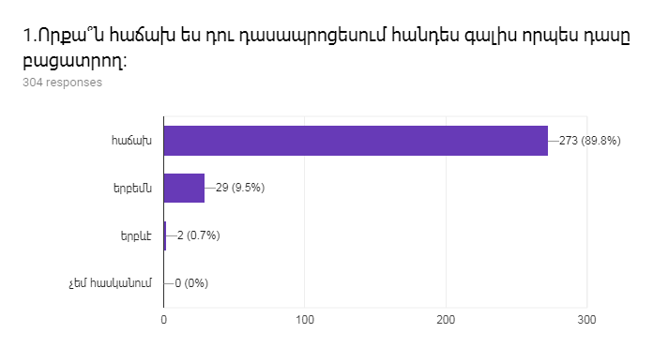

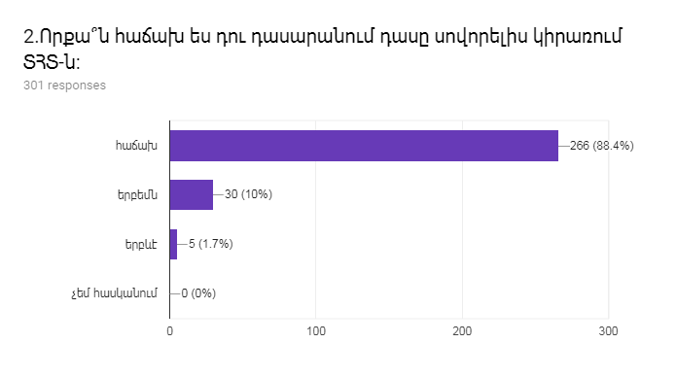
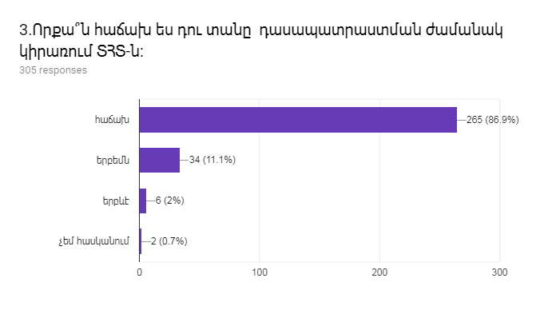
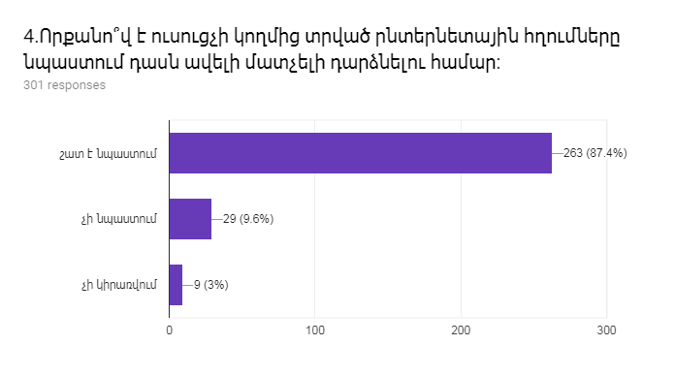
Թեստ
Տվյալներ ուսուցիչների գործունեության վերաբերյալ
/ծնողի հարցաթերթ/
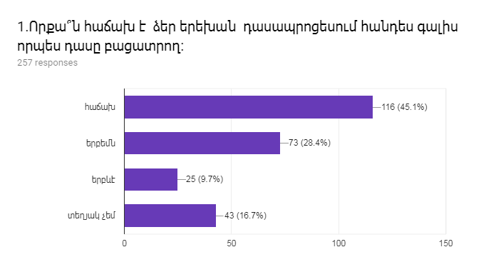
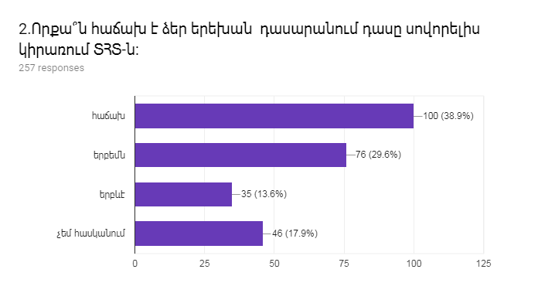
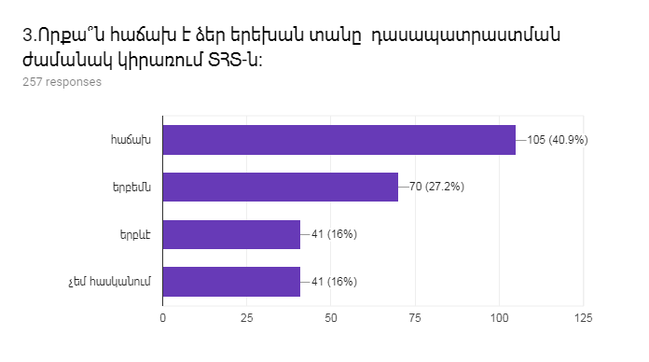
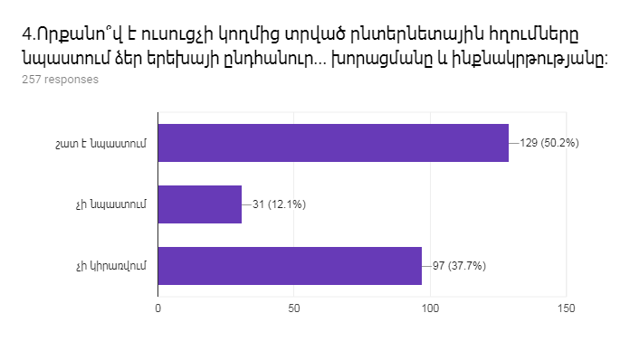Թեստ
Տվյալներ ուսուցիչների գործունեության վերաբերյալ
/վարչական աշխատողի հարցաթերթ/
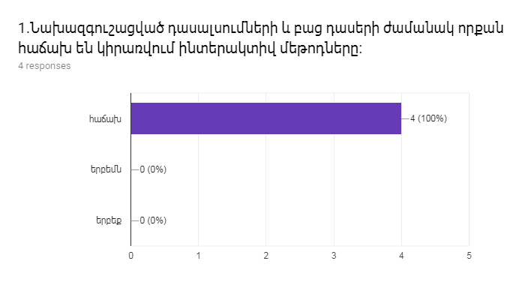
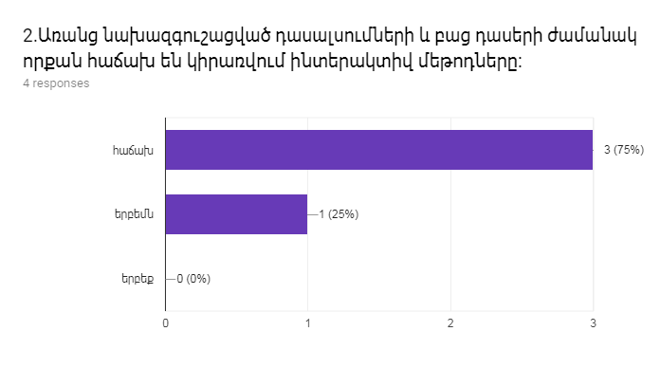
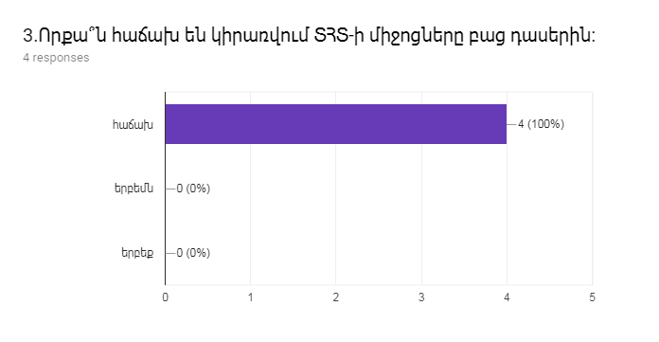

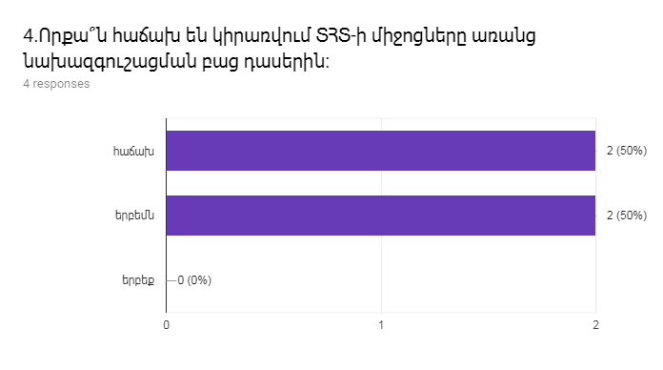
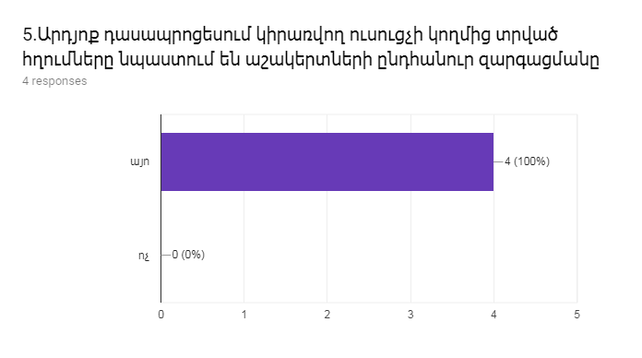

3.3 Հաստատության ուսումնական միջավայրի և ծառայություններին վերաբերող ցուցանիշներ և չափանիշներ

Աղյուսակ 24. Տվյալներ հաստատության գրադարանի և դրա գործունեության մասին

Ցուցանիշ | Տվյալներ
Գրադարանի տարածքը քմ-ով | 70
Գրադարանում համակարգիչների թիվը | 1
Գրադարանում ինտերնետին միացված համակարգիչների թիվը | 1
Գրադարանում կամ ընթերցասրահում նստատեղերի թիվը | 16
Գրադարանային ֆոնդում առկա գրքերի /բացառել ՀՀ ԿԳ նախարարության կողմից երաշխավորված հիմնական դասագրքերը/ ընդհանուր թիվը, այդ թվում՝ | 1903
-գեղարվեստական գրքերի թիվը | 1540
-տեղեկատվական գրքերի թիվը /բառարաններ, հանրագիտարաններ, ատլասներ և այլն/ | 95
-ուսումնամեթոդական գրքերի թիվը | 160
-ամսագերի թիվը | 98
-այլ | 10
Վերջին անգամ գարդարանային ֆոնդի` նոր գրականությամբ համալրվելու տարեթիվը | 2018
Գրադարանից միջինում ամսեկան օգտվողների թիվը | 30
Պատասխանել այո կամ ոչ
Վերանորոգվա՞ծ է արդյոք գրադարանը | ոչ
Անց կացվու՞մ են արդյոք գրադարանում դասեր և ոսւոմնական պարապմունքներ | այո
Գրադարանավարն ունի՞ համապատասխան բարձրագույն կրթություն | այո
Վերջին 3 տարվա ընթացքում գրադարանվարն անցե՞լ է վերապատրաստում գրադարանային աշխատանքի ուղղությամբ | այո
Գրադարանը հանդիսանու՞մ է հանրապետության, այլ երկրների կամ կազմակերպությունների գրադարանների բաժանորդ և օգտվում է արդյոք նրանց ռեսուսներից | ոչ
Գարդարանն ունի՞ էլեկտրոնային ռեսուսներ, որքա՞ն | ոչ
Սովորողները կարո՞ղ են ինքնուրույն ու ազատ մոտենալ գրադրանի գրադարակներին և պահարաններին, ընտրել իրենց անհրաժեշտ գրականությունը և վերցնել այն ընթերցասրահում աշխատելու ժամանակ | այո
Գարդարանն ունի՞ գրադարանավարության հատուկ համակարգչային ծրագիր | ոչ
Գրադանավարը կարողանո՞ւմ է օգտվել գրադարանավարության հատուկ համակարգչային ծրագրից | այո

Ուսումնասիրությունները ցույց տվեցին, որ գրադարանը, չնայած իր անմխիթար, չվերանորոգված վիճակին, գործում է և նպաստում աշակերտների և ուսուցիչների հետաքրքրասիրության բավարարմանը: Անհրաժեշտ է շատ շտապ լուծել վերանորոգման հարցը և գրադարանը համալրել ժամանակակից տեխնոլոգիաներով՝ համակարգիչներով, ինտերնետով, էլեկտրոնային գրադարանով, ինչը հնարավորություն կտա աշակերտների շրջանում էլ ավելի բարձրացնել գարադարանի կարևորման գործընթացը:
Նշեմ, որ գրադարանը ամեն տարի համալրվում է նոր գեղարվեստական գրքերով, ինչը նպաստում է սեր արթնացնել ընթերցանության նկատմամբ: Համալրմանը նպաստում են և բարեգործական նվիրատվությունները և թղթի թափոնի հավաքագրումը:
Ներքոհիշյալ հարցումներին մասնակցել են սովորողները / 4-9 դասարան/, նրանց ծնողները, ուսուցիչները և գրադարանավարը:

Թեստ
Գրադարանի գործունեություն
/աշակերտի հարցաթերթիկ/
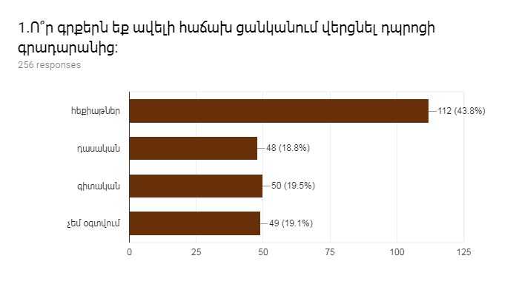
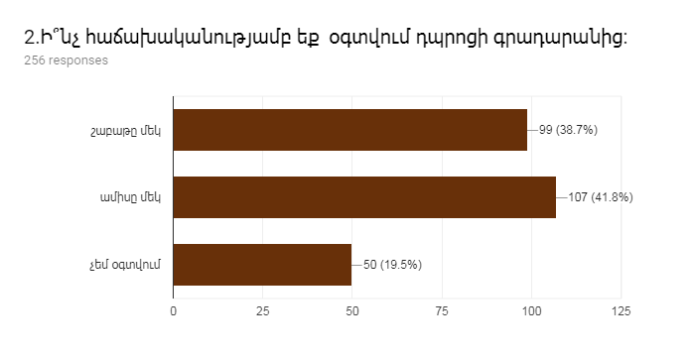
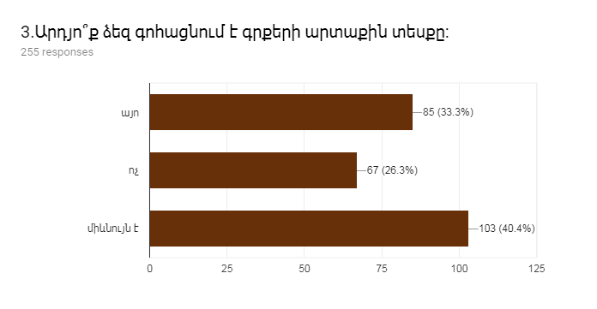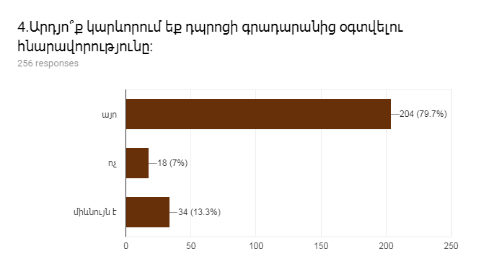
Թեստ
Գրադարանի գործունեություն
/գրադարանավարի հարցաթերթիկ/
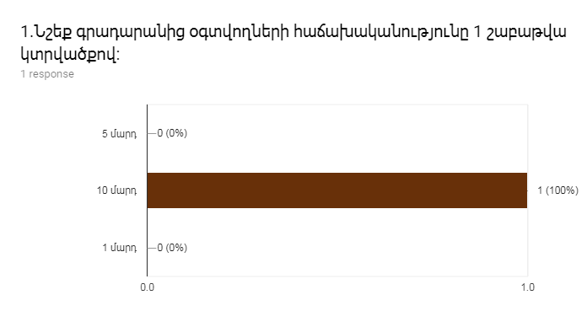
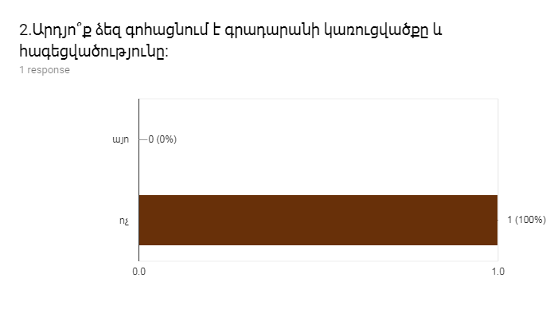
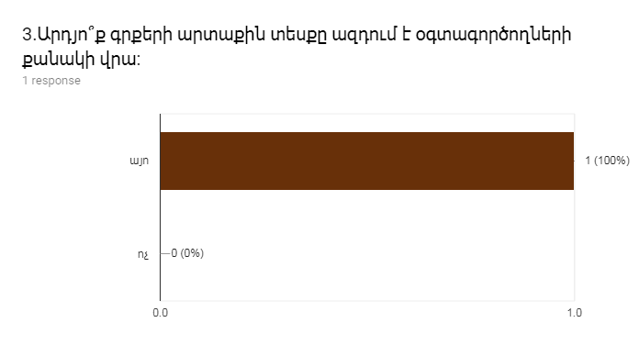
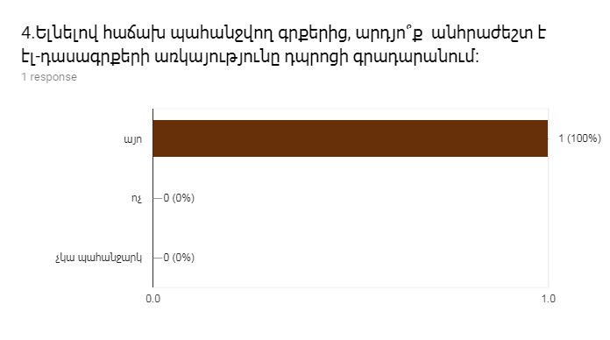
Թեստ
Գրադարանի գործունեություն
/ծնողի հարցաթերթիկ/
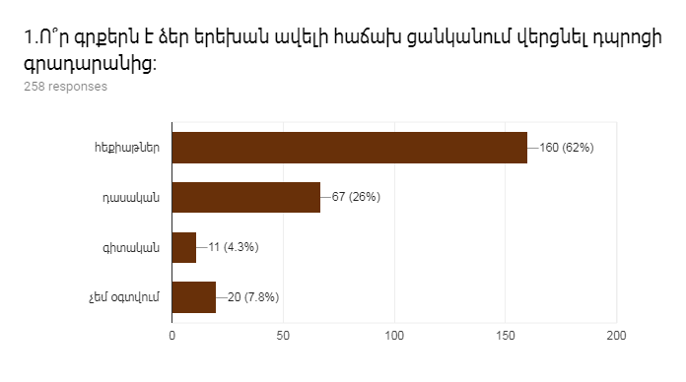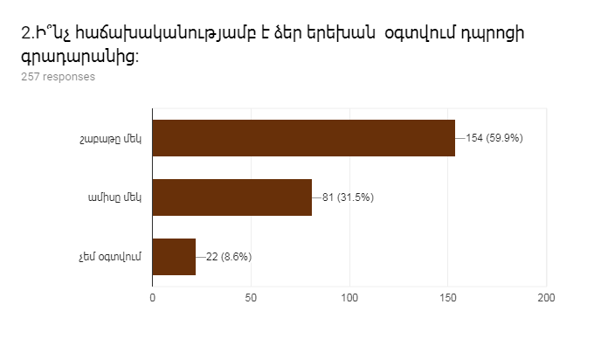
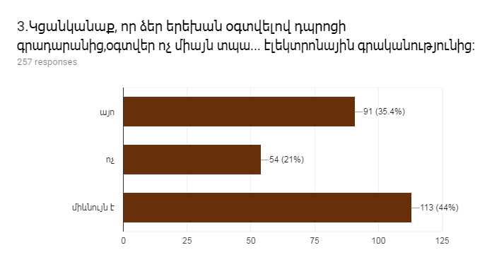
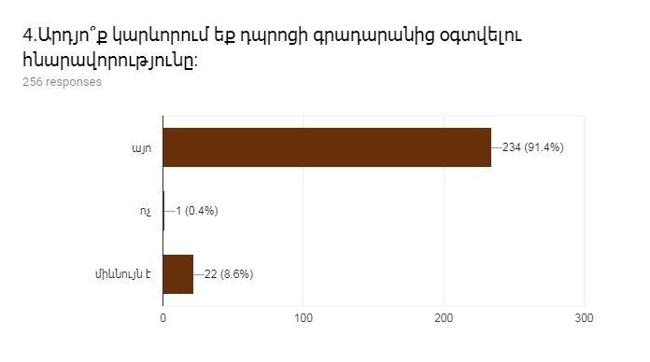
Թեստ
Գրադարանի գործունեություն
/ուսուցչի հարցաթերթիկ/
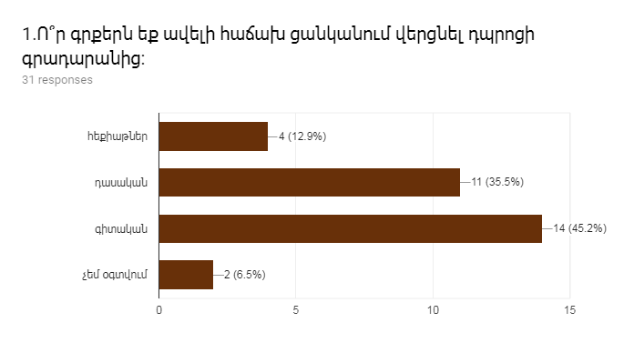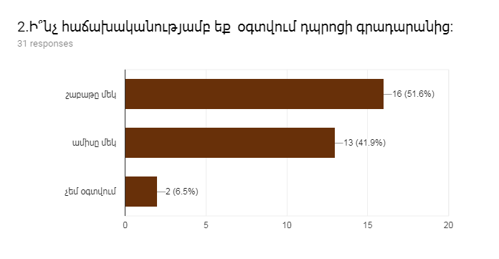
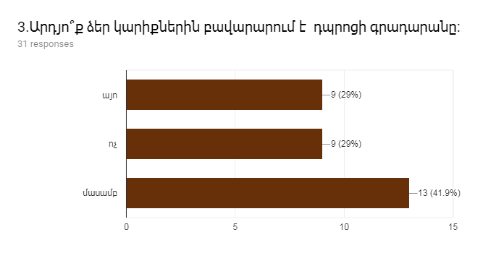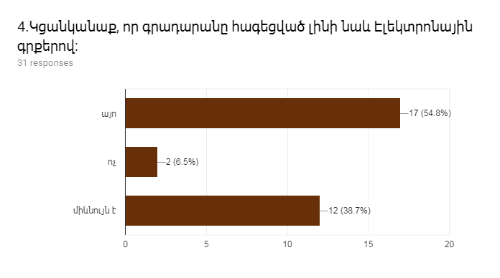Աղյուսակ 25. Տվյալներ հաստատության ուսումնական լաբորատորիաների, կաբինետների և դահլիճների վերաբերյալ

Լաբորատորիաներ, կաբինետներ և դահլիճներ | Տարածքը (քմ) | Վերանորոգման կարիքը | Առկա գույքը, լաբորատոր սարքավորումներըպարագաները (թվարկել հիմնականը ) | Ուսումնա-  նյութական, ուսումնա-դիդակտիկ նյութերը | Լրացուցիչ, գույքի, սարքա  վորումների, պարագաների  նյութերի կարիքը
Ֆիզիկայի լաբորատորիա, կաբինետ | 17/75 | Կարիք ունի վերանորոգման | Ճամպրուկներով սարքավորումներ /ոչ լիարժեք/ | պաստառներ | Համակարգիչ և պրոյեկտոր, փորձ. սարքեր
Քիմիայի լաբորատորիա, կաբինետ | 17/75 | Կարիք ունի վերանորոգման | Շտատիվ, փորձանոթ, ցուց. մոլեկուլներ | Պաստառներ, ցուց. նյութեր Համակարգիչ և պրոյեկտոր, | Փորձերի համար նյութեր
Կենսաբանության լաբորատորիա, կաբինետ | 17/75 | Կարիք ունի վերանորոգման | Մոդելներ, կմաղքներ, | Պաստառներ, ոաց պրեպարատներ | Համակարգիչ և պրոյեկտոր, մուլյաժներ
Աշխարհագրության լաբորատորիա, կաբինետ | 0/37 | Կարիք ունի վերանորոգման | Քարտեզներ, պաստառներ | Ռելյեֆային մոդելներ | Համակարգիչ և պրոյեկտոր, կողմնացույց, նորացված քարտեզներ
Պատմության կաբինետ | 56 | Կարիք ունի վերանորոգման | Քարտեզներ, պաստառներ | Ատլասներ, պատմական ֆիլմեր | Համակարգիչ և պրոյեկտոր, ուսումնական ֆիլմեր, դիդ. նյութեր
Ռազմագիտության  պահոց | 14 | Կարիք ունի վերանորոգման | AK74 ինքնաձիգ  օդամղիչ | Առկա չէ | Հակագազեր
Ռազմագիտության  կաբինետ | 58 | Կարիք ունի վերանորոգման | Առկա չէ | Առկա չէ | Հրաձգարան, դիդ.պարագաներ
Համակարգչային լաբորատորիա, կաբինետ | 0/71 | Կարիք ունի վերանորոգման | Համակարգիչներ, պրոեկտոր | Լազերային սկավարակներ, պաստառներ | 2-րդ համակարգչային կաբինետ
Օտար լեզուների լինգաֆոնային կաբինետ | - | Կարիք ունի վերանորոգման |  |  | Լինգոֆոնային համակարգ
Արհեստանոց փայտամշակման և ատաղծագործական | 75 | Կարիք ունի վերանորոգման | Ունիվերսալ սեղաններ, պտտվող աթոռներ, խառատապտուտակային հաստոց, հորիզոնական ֆրեզերային հաստոց, գալիկոնայն հաստոց | Թեմատիկ պաստառներ | Փայտամշակ  ման խառատային հաստոց
Միջոցառումների դահլիճ | 200 | Կարիք ունի վերանորոգման | դաշնամուր | Պրոեկտոր, буфер | Կուլիսներ, շերտավարա-գույրներ, նոութբուք
Սպորտդահլիճ | 302 | Կարիք ունի վերանորոգման | մ/մ պատ, շատ հին գործիքներ | Պաստառներ, դիդ  .պարագաներ | Ներքնակներ, գնդակներ, վոլեյբոլի ցանց, մ/մ ձողեր, ցատկապարաններ

Քննարկելով առկա խնդիրները անհրաժեշտ է նշել, որ դպրոցում առկա լաբորատոր գույքը հնամաշ է, ոչ արդիական և կարիք ունի նորացման, ինչպես նաև բոլոր լաբորատորիաները և կաբինետները կարիք ունեն հիմնավերանորոգման: Բոլոր լաբորատորիաներում և կաբինետներում անհրաժեշտ է տեղադարել կամ պրոյեկտորներ համակարգիչների հետ կամ էլեկտրոնային գրատախտակներ, որոնք հնարավորություն կտան փորձերի և գործնական աշխատանքների կատարումը դարձնել ավելի գունեղ, իմաստալից, տպավորիչ և հիմնովին:
Հարցումների արդյուքները մշակելու ժամանակ բացահայտվեց, որ, չնայած ուսումնամեթոդական բազայի հնամաշ լինելուն, այնուամենայնիվ դասապրոցեսում կիրառվում են և քարտեզներ, և դիդակտիկ նյութեր, և լաբորատոր փորձեր: Բավականին հաճախ այդ ամենը կիրառելուց առաջ անհրաժեշտ է լինում ոչ միայն վերանորոգել նյութերը, այլև պատրաստել նորերը կիրառելով ՏՀՏ տեխնոլոգիաները: Հարցմանը մասնակցել են սովորողները /4-9 դասարան/, նրանց ծնողները և ուսուցիչները:
Թեստ
Տվյալներ ուսումնական լաբորատորիաների, դահլիճի և կաբինետների վերաբերյալ
/աշակերտի հարցաթերթիկ/
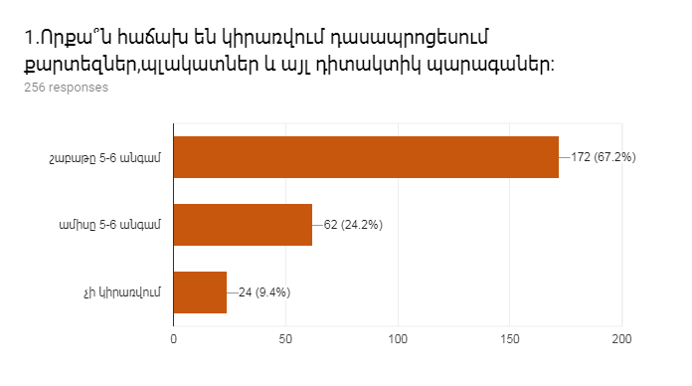
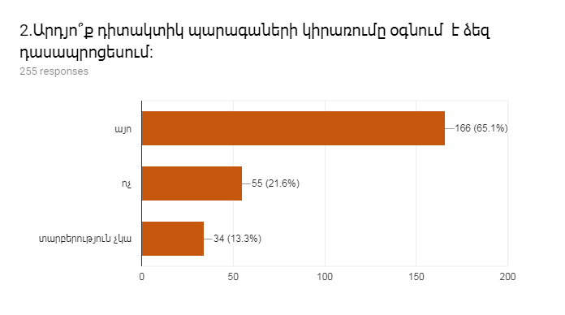
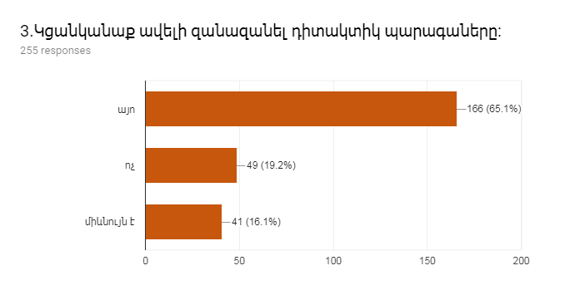
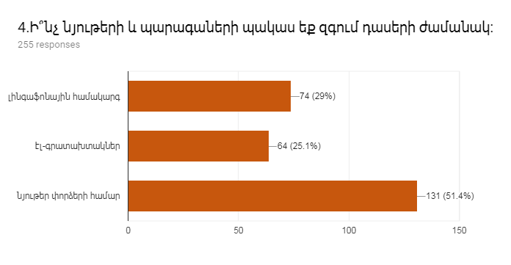

Թեստ
Տվյալներ ուսումնական լաբորատորիաների, դահլիճի և կաբինետների վերաբերյալ
/ծնողի հարցաթերթիկ/

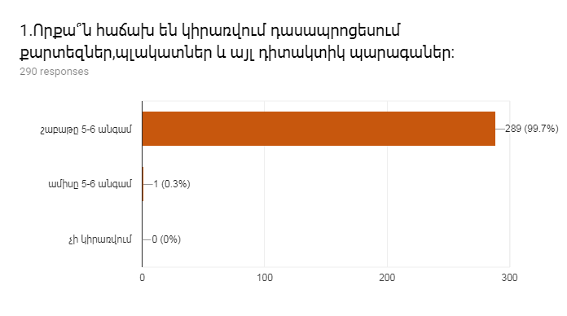
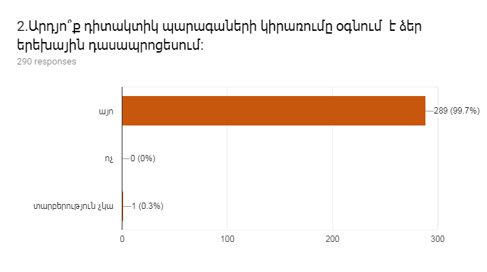
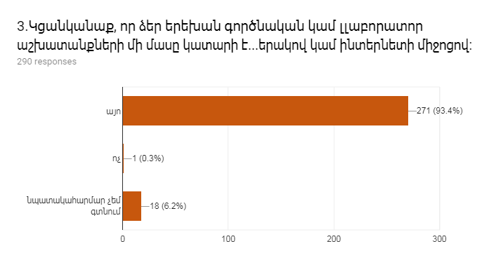
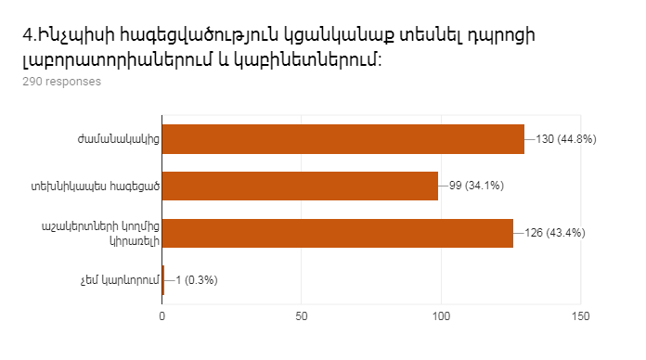Թեստ
Տվյալներ ուսումնական լաբորատորիաների, դահլիճի և կաբինետների վերաբերյալ
/ուսուցչի հարցաթերթիկ/
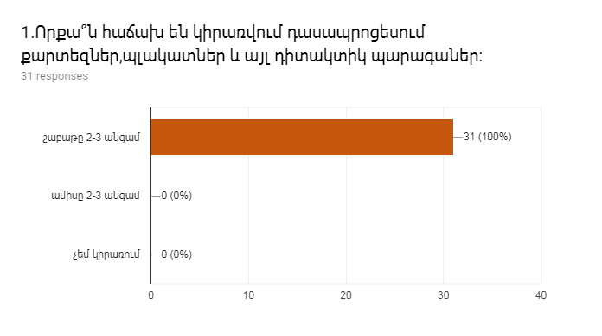
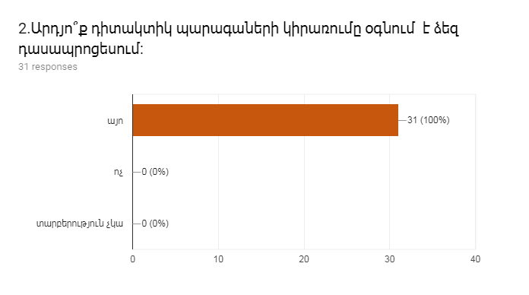
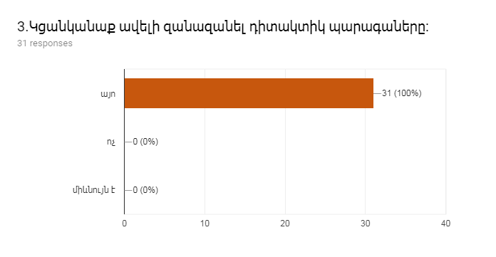
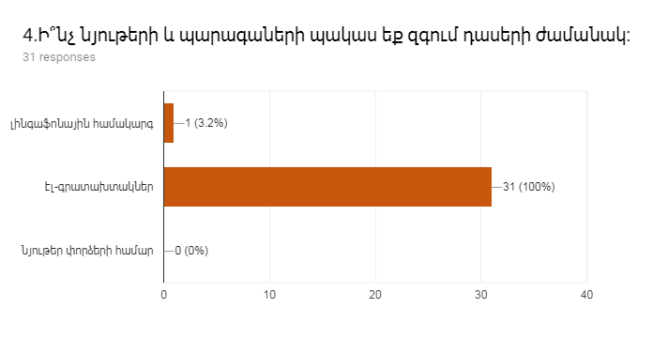
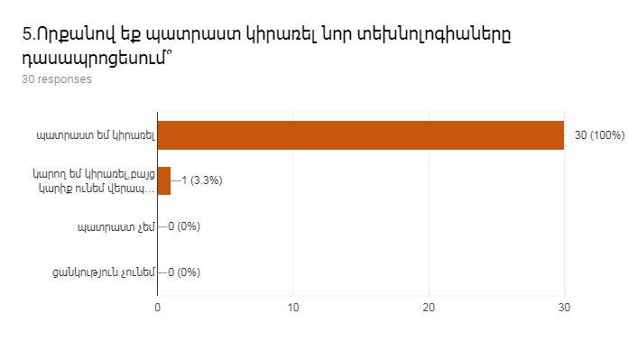3.4 Ուսումնական հաստատության ներքին արդյունավետության ցուցանիշներ
Աղյուսակ 26. Ուսումնական հաստատության ներքին արդյունավետության հիմնական ցուցանիշները ընթացիկ և նախորդ 2 ուստարիների համար
Ցուցանիշներ | 2015-2016  ուստարի | 2016-2017 ուստարի | 2017-2018 ուստարի | Փոփոխությունների դինամիկան (աճ կամ նվազում)
Սովորող/ուսուցիչ հարաբերությունը | 8,7 | 9,07 | 9,2 | + 5%
Սովորող/ սպասարկողանձնակազմ հարաբերությունը | 24,4 | 26,5 | 24,2 | 0%
Դասարանների միջին խտությունը | 22,8 | 24,6 | 24,3 | +6%
Մեկ սովորողի հաշվով հաստատության տարեկան նախահաշիվը | 214,7 | 224.0 | 224,1 | Մեկ աշակերտի հաշվով գումարը ավելացել է 4%, ինչը պայմանավորված է դասարանների թվի կրճատմամբ
Սպասարկող կազմի միջին աշխատավարձը | 84,0 | 84.0 | 82,5 | Աճել է 1%, քանի որ կատարվել է հաստիքների կրճատում և նվազագույն աշխատավարձի բարձրացում
Ուսուցչի միջին աշխատավարձը | 112,4 | 112.4 | 111,8 | Աճել է 1%, քանի որ կատարվել է քիչ ժամաքանակով թոշակառու տարիքի աշխատող ուսուցիչների կրճատումներ
Վարչական աշխատողների միջին աշախատավարձը | 161,7 | 162.0 | 161,7 | Աճել է 0%, քանի որ կատարվել են կրճատումներ և աշխատավարձի բարձրացումներ

Աղյուսակ 27. Տվյալներ հաստատության բյուջետային միջոցառումների վերաբերյալ

Ցուցանիշ | 2016թ. | 2017թ. | 2018թ.
Հաստատության տարեկան նախահաշվում արտաբյուջետային միջոցների չափը | 2% | 2,1% | 0,1%
Ծնողների կողմից դրամական ներդրումների տարեկան չափը | - | - | -
Հովանավորչական և դրամաշնորհային միջոցների տարեկան չափը | - | - | -
Աշխատավարձերի վճարման գծով հաստատության տարեկան ծախսերի չափը | 83% | 83,5% | 82,3%
Կոմունալ վճարների գծով հաստատության տարեկան ծախսերի չափը հաստատության տարեկան բյուջեում | 14% | 15% | 17,7%
Նոր գույքի, այդ թվում՝ սարքավորումների ձեռբերման գծով հաստատության տարեկան ծախսերի չափը | 3% | 2,9% | -
Վերլուծելով հաստատության ներքին արդյունավետության հիմնական ցուցանիշների փոփոխության դինամիկան՝ կարելի է եզրակացնել, որ նկատվում է զգալի ֆինանսական աճ: Դրան նպաստել են և՛ խնայողությունները, և՛ մեղմ ձմեռը, և՛ ավելորդ հաստիքների կրճատումները, ինչպես նաև` նվազագույն աշխատավարձի բարձրացումն ու աշակերտների թվաքանակի աճը, կոմպլեկտավորման խտացումը: Նկատվում է կոմունալ ծախսերի աճ, չնայած նկուղների խողովակների վերակառուցողական աշխատանքները և ջեռուցման խողովակների ջերմամեկուսացումը: Դա կապված է և ձմռան զարգացման և գնաճի հետ:
Մաս 4. Ուսումնական հաստատությունում ներառական կրթության և հավասարության ապահովում
Դպրոցի զարգացման պլանում որպես կարևորագույն նպատակ նշված է ներառական կրթության զարգացումը, ըստ որի կազմվել է համապատասխան միջոցառումների պլան, ինչն իրագործվել է ամբողջ տարվա ընթացքում: Այս գործընթացի համար պատասխանատուն տնօրենի`ուսումնական գծով տեղակալն է, ով պարբերաբար նյութեր է տեղադրում դպրոցի վեբ կայքում և հետևողական աշխատանքներ է իրականացնում երեխաների հավասար իրավունքների և հանդուրժողականությանը նվիրված ուսումնական ծրագրերի պատշաճ մակարդակի ապահովման ուղղությամբ: Ուսումնական հաստատության բոլոր ուսուցիչները՝ 38 ուսուցիչ, անցել են ներառական կրթության թեմաներով վերապատրաստումներ:
Ուսումնական հաստատությունում ոչ ամենուրեք են ապահովված տեղաշարժման տարբեր խնդիրներ ունեցող անձանց համար ֆիզիկական մատչելիությունը: Միայն մեկ մասնաշենքի մուտքի դռան մոտ է առկա թեքահարթակ:
Դպրոցում ունենք բավականին ուժեղ հոգեբանամանկավարժական աջակցության թիմ: Բոլոր ԿԱՊԿ ունեցող սովորողները ապահովված են դասագրքերով, հարմարանքներով և գրենական պիտույքներով: Դպրոցը մասամբ ապահովված է լսողության և տեսողության գործառույթի բացակայություն կամ սահմանափակում ունեցող սովորողների համար ուսումնամեթոդական նյութերով: Դասասենյակների դասավորվածությունը թույլ է տալիս ԿԱՊԿ ունեցող սովորողներին չմեկուսանալ մյուս սովորողներից: Բազմամասնագիտական թիմի յուրաքանչյու մասնագետ ապահովված է ռեսուրս-սենյակներով, որը նպաստում է աշխատանքի ճիշտ և արդյունավետ կառուցմանը: ԿԱՊԿ ունեցող բոլոր 27/100%/ աշակերտները, գրեթե ամեն օր այցելում են ռեսուրս-սենյակները թե անհատական պարապմունքների և թե խմբային աշխատանքների համար, իսկ իրենց ծնողները այդտեղ ստանում են իրեն հուզող հարցերի պատասխանները, խորհրդատվությունները, ինչպես նաև մասնակցում են ծնողների համար կազմակերպվող սեմինարներին և քննարկումներին, մասնակցում ԱՈՒՊ-ների ստեղծմանն ու քննարկմանը: Այս ամենը նպաստում է դպրոցում հոգեբանական մթնոլորտի բարելավմանը, ինչը ուղղակիորեն ազդում է և ԿԱՊԿ ունեցող սովորողների ներառմանը և ընդհանուր աշակերտների ներառման գործընթացներին:
ԱՈՒՊ-ները ստեղծվում են բ/մ, ծնողների և դասավանդող ուսուցիչների հետ համատեղ քննարկումների արդյունքում և համապատասխանում են և երեխայի կարողություններին ու կարիքներին, ինչպես նաև պետական չափորոշիչների ու առարկայական ծրագրերի պահանջներին: Բոլոր 38 ուսուցիչները դրական են վերաբերվում ներառական կրթությանը, գիտակցում են կարծրատիպերի առկայությունը, դրանց վերացման անհրաժեշտությունը և ձեռնարկում համապատասխան քայլեր, ունեն հավասար վերաբերմունք բոլոր երեխաների նկատմամբ:
Դպրոցում սովորում են ԿԱՊԿ ունեցուղ 27/8% աշակերտ, չունենք ուսումն անավարտ թողած աշակերտներ: Տարվա կտրվածքով ԿԱՊԿ ունեցուղ աշակերտները բացակայել են 210 ժամ, իսկ արտադասարանական խմբակներում ներառված են 9/ 30% աշակերտ, աշակերտական խորհրդում ներառված է 1/5% աշակերտ, Օրրան են հաճախում 10/37%, իսկ Սկաուտական շարժմանը միացել է 2/7% աշակերտ : Աշակերտների կողմից առաջարկված նախաձեռնությունների թիվը հասնում է 12-ի: Այդ թվում կարելի է նշել նաև համագործակցությունը ՙ ՙ Մենք Կարող ենք՚ ՚ ՀԿ, ՙ ՙ Հույսի Կամուրջ՚ ՚ ՀԿ, ՙ ՙ World Vision՚ ՚ ՀԿ, ՙ ՙ ԴԾԽԱԱԱ՚՚ ՚ ՀԿ, SPFA ֆրանսիական կազմակերպության, KARA շվեցարական կազմակերպության, LEO Երևան- Ապագա երիտասարդական կազմակերպության, ՀՄԸՄ ՀԱԱԿ սկաուտական կազմակերպությունների հետ: Իսկ բոլոր աշխատանքների մաին կարելի է տեղեկանալ և դպրոցում լույս տեսնող աշակերտական թերթում և ֆեյսբուքյան մեր էջում:
Աղյուսակ 28. Հաստատությունում ներառական կրթության իրականացմանը վերաբերվող չափանիշներ
Չափանիշ | Այո | Ոչ | Մեկնաբանություն
Ներառական կրթության զարգացումը որ-պես նպատակ ամրագրված է ուսումնական հաստատության զարգացման ծրագրում | Այո |  | Աղյուսակից հետո կցվում է էջ զարգացման ծրագրից
Ուսումնական հաստատության զարգացման ծրագրում պլանավորված են ներառական կրթության ապահովմանն ուղղված համապատասխան միջոցառումներ, այդ թվում՝ ուսուցիչների վերապատրաստումներ: | Այո |  | Ծրագրերը նշված են զարգացման ծրագրում, մասնավորապես ապահովել նյութատեխնիկական բազան, միջավայրը, ռեսուրս-սենյակները, անձնակազմի վերապատրաստումները, տարբեր ծրագրերի հետ համագործակցությունները
Ուսումնական հաստատության տնօրենն ունի ներառական կրթության գործընթացի համակարգման լիազորություններով օժտված տեղակալ (կամ այն պատվի-րակված է տեղակալներից որևէ մեկին). | Այո |  | Տնօրենի ուսումնական գծով տեղաակալ Է. Մարկոսյան, ով պատասխանատու է ներառական կրթության իրականացման, համապատասխան մակարդակի ապահովման, ԱՈՒՊ-ների ստեղծման և կատարման գործընթացի կազմակերպման, վերապատրաստված ուսուցիչների մեթոդական ուղղվածության համար:
Ուսումնական հաստատության վեբ կայքում գործում է ներառական կրթության բաժին՝ ընտանիքի և համայնքի հետ հետադարձ կապի հնարավորությամբ: | Այո |  | Դպրոցի վեբ կայքում տեղադրբած են ոչ միայն ներառական կրթության հետ կապված նյութերը, այլև դպրոցի պաշտոնական բոլոր տեղեկությունները, իսկ ամենօրյա իրադարձությունները նկարագրվում են ֆեյսբուքյան էջում: Բացի այդ, դպրոցում գործում է աշակերտական թերթ, որը հրատարակվում է ամեն ամիս և բաժանվում 2-9 դասարանների բոլոր աշակերտներին:
Ուսումնական հաստատությունն իրականացնում է երեխաների հավասար իրավունքներին, հանդուրժողականությանը նվիրված և նման այլ ուսումնական ծրագրեր: | Այո |  | I՝ 33աշ*8ժամ, II՝ 38աշ*8ժամ, III ՝ 39աշ*8 ժամ, IV՝35աշ*8ժամ, V՝ 33աշ*8ժամ, VI՝35աշ*8ժամ, VII՝35աշ*8ժամ, VIII՝41աշ*8ժամ, IX՝38աշ*8ժամ
Վերջին հինգ տարում տնօրինությունը մասնակցել է ներառական հաստատությունների կառավարման թեմայով վերապատրաստման: |  | Ոչ
Ուսումնական հաստատությունն ունի ներառական կրթության թեմաներով վերպատրաստված և վերապատրաստվող ուսուցչիներ:Վերջին 5 տարում ներառական կրթության թեմաներով վերապատրաստված ուսուցիչների թիվը | Այո |  | Վերապատրաստվել են 38 ուսուցիչ տարբեր կազմակերպությունների կողմից՝ Մենք կարող ենք, ԲՀՄ գնահատման կենտրոն, ինչը նպաստեց մթնոլորտի ջերմացմանը և ԱՈՒՊ-ների ճիշտ մշակմանը
Ուսումնական հաստատությունում ամենուրեք ( դասասենյանկներ, դահլիճներ, գրադարաններ և այլն)տեղաշարժման տարբեր խնդիրներ ունեցող անձանց համար ապահոված է ֆիզիկական մատչելիություն: | Մա-սամբ |  | Առայժմ առկա է միայն մուտքի դռան մոտ գտնվող թեքահարթակը, ինչը հանդիսանում է աշակերտների նախաձեռնության արդյունք
Հաստատությունն ունի ԿԱՊԿ ունեցող սովորողների հոգեբանամանկավարժական աջակցության թիմ( հատուկ մանկավարժ, սոցիալական աշխատող, հոգեբան, ուսուցչի օգնական և այլն) | Այո |  | Դպրոցն ունի 1 դրույք հոգեբան, 1 դրույք սոց.մանկավարժ, 1 դրույք լոգոպեդ, 1 դրույք հատուկ մանկավարժ, 0,5 դրույք դաստիարակ: Բոլոր աշխատողները համապատասխան կրթությամբ և պատրաստվածությամբ մասնագետներ են, կատարում են պաշտոնի նկարագրմամբ իրենց պարտականությունները, բարեխիղճ են: Դպրոցն ունի գրեթե բոլոր դասարաններում ուսուցչի օգնականների կարիք:
ԿԱՊԿ ունեցող սովորողներն ապահովված են դասագրքերով, գրենական պիտույքներով, հարմարանքներով և այլ պարագաներով | Այո |  | Ներառված աշակերտները օգտագործում են հատուկ աշխատանքային տետրեր, որոնց սահմանափակ քանակի պատճառով մասնագետները ստիպված են կատարել պատճենահանումներ և աշխատել դրանցով
Հաստատությունում առկա են ուսումնամեթոդական նյութեր և սարքավորումներ՝ լսողության և տեսողության գործառույթի բացակայություն կամ սահմանափակում ունեցող աշակերտների համար: |  | Ոչ
Ուսումնական հաստատության դասասենյակների դասավորվածությունն այնպիսին է,որ ԿԱՊԿ ունեցող սովորողները մեկուսացված չեն | Այո |  | ԿԱՊԿ ունեցող աշակերտները ամբողջությամբ ներգրավված են և դասապրոցեսին և արտադասարանական աշխատանքներին: Բացի սովորական դասասենյակներից իրենց համար առկա են նաև առանձիս ռեսուրս-սենյակներ, որտեղ նրանք ստանում են և անհատական պարապմունքներ և խմբային աշխատանքներ
Ուսումնական հաստատությունն ունի ռեսուրսասենյակ՝ ԿԱՊԿ ունեցող սովորողների համար | Այո |  | Ռեսուրս-սենյակները կարիք ունեն վերանորոգման, բայց կահավորված են և շատ ֆունկցիոնալ են, անհատական պարապմունքներին ապահովված է մենակությունը: Սենյակները կարիք ունեն հատուկ սարքավորումների՝ հատուկ կահույք, համակարգիչներ, ուսումնամեթոդական նյութեր:
Ուսումնական հաստատությունում հաղթահարված են ներառականությունը խաթարող ֆիզիկական խոչընդոտները ( թեքահարթակ, հենակ և այլն) | Այո,  Մա-սամբ |  | Մուտքի մոտ առկա է թեքահարթակ, բայց սանհանգույցների վիճակը բավարար չէ ԿԱՊԿ ունեցող աշակերտների կարիքների համար
Ուսումնական հաստատությունում հաղթահարված են ներառականությունը խաթարող սոցիալական խոչընդոտները ( վերաբերմունք, կարծրատիպ) | Այո |  | Ըստ հարցման արդյունքների կարելի է եզրակացնել, որ այս խնդիրը մեծամասամբ լուծված է:
Անհատական ուսումնական պլանները մշակում են համաձայն հանրակրթության պետական չափորոշիչի և առարկայական ծրագրերի՝ հաշվի առնելով սովորողների կարիքները, ընդունակությունները, հնարավորությունները, ձեռքբերումները, առաջընթացը | Այո
Ուսուցիչների թիվը, ովքեր ունեն դրական դիրքորոշում ներառական կրթության նկատմամբ |  |  | Մանկավարժական անձնակազմի 100 %
Ուսուցիչները գիտակցում են ներառական կրթության վերաբերյալ կարծրատիպերի առկայությունը ,դրանց վերացման անհրաժեշտությունը և ձեռնարկում են համապատասխան քայլեր: | Այո |  | Ըստ հարցման արդյունքների՝ այս հարցը ամբողջությամբ լուծված է:
Ուսուցիչները ունեն հավասար վերաբերմունք բոլոր երեխաների նկատմամբ անկախ նրանց միջև եղած տարբերություներից և նրանց առանձնահատուկ կարիքներից | Այո |  | Ըստ հարցման արդյունքների՝ այս հարցը նույնպես ամբողջությամբ լուծված է:
Ուսուցիչները կարողանում են հայտնաբերել կարծրատիպեր ամրապնդող վարքագիծ կամ երևույթ դասարանում, դպրոցում, ուսւմնական նյութերում և նույնիսկ սեփական վարքագծում: | Այո |  | Ըստ հարցման արդյունքների՝ կարելի է եզրակացնել, որ այս խնդիրը մեծամասամբ լուծված է, չնայած որ դեռ զգացվում է մեթոդական աջակցության կարիք:
Ուսումնական հաստատությունն իրականացնում է սոցիալական աջակցության ծրագրեր սոցիալապես անապահով ընտանիքների սովորողների համար | Այո |  | Դպրոցը տրամադրում է անվճար դասագրքեր / 23աշ/, կազմակերպել է անվճար հագուստի տրամադրում/ 10 աշ/, Կենտրոն վարչական թաղապետարանի աջակցությամբ կազմակերպել է դպրոցական պայուսակների և կոշիկների անվճար տրամադրում, ինչպես նաև այս խմբի աշակերտների ամառային հանգստի անվճար կազմակերպում: Դպրոցն ապահովել է արտադպրոցական խմբակների անվճար հաճախումները, ներառումն սկաուտական շարժման մեջ և այլն:
ԿԱՊԿ ունեցող սովորողների նկատմամբ հանդուրժողականության ձևավորմանն ուղղված սովորողների նախաձեռնությունները |  |  | Համատեղ ներկայացումների դիտում և կազմակերպում, համատեղ էքսկուրսիաներ:
Ամփոփելով աղյուսակի և հարցումների տվյալները՝ կարելի է եզրակացնել, որ դպրոցում մասնակիորեն լուծված են շենքային պայմանները և մեծամասամբ առկա է ուսուցչական դրական դիրքորոշում ԿԱՊԿ ունեցող աշակերտների նկատմամբ: 27 ներառված աշակերտից 3-ը հաղթահարել են ներառման խոչընդոտը և դուրս եկել ծրագրից` ի շնորհիվ ամբողջ կոլեկտիվի և հատկապես բազմամասնագիտական խմբի աշխատանքների: Հարկ է նշել, որ դպրոցում կան աշակերտներ, որոնք կարիք ունեն ներառման, բայց իրենց ծնողները դեռ չեն գիտակցում ծրագրի կարևորությունը, ուստի անհրաժեշտ է աշխատանք տանել նաև այդ ուղղությամբ: Հարկավոր է բարելավել շենքային և նյութատեխնիկական պայմանները, ինչպես նաև պետք է զարգացնել ԱՈՒՊ-ների ստեղծման և գնահատման մշակույթը ինչպես ուսուցիչների, այնպես էլ ծնողների շրջանում: Ստորև ամփոփված հարցումները իրականացվել են սովորողների /4-9 դասարան/, ԿԱՊԿ ունեցող սովորողների ծնողների, ուսուցիչների և վարչական աշխատողների շրջաններում:
Թեստ
Հաստատությունում ներառական կրթության իրականացմանը վերաբերող չափանիշներ
/ աշակերտի հարցաթերթիկ/

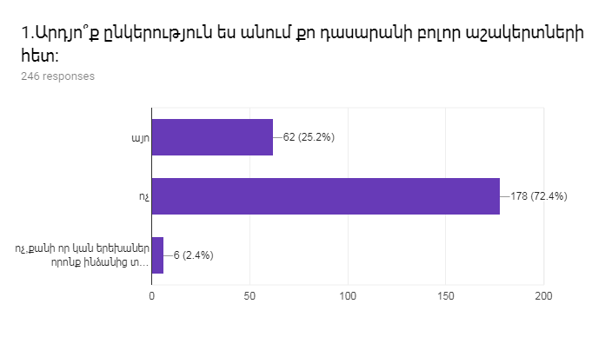
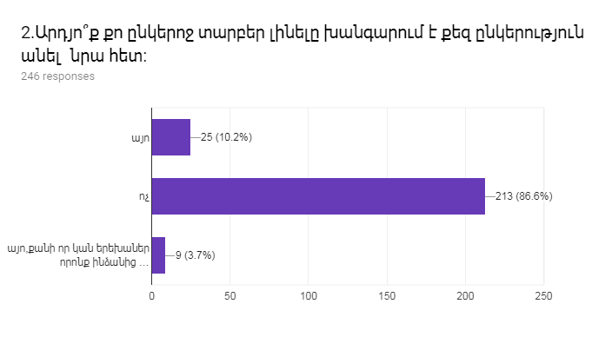
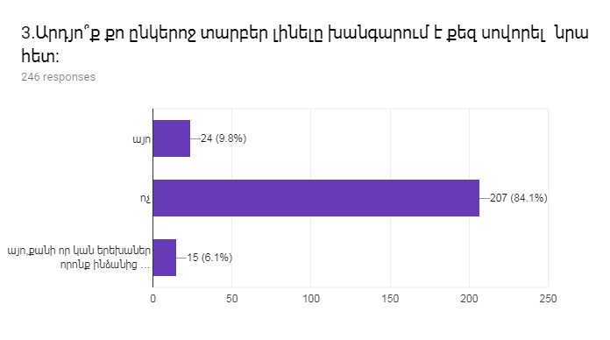
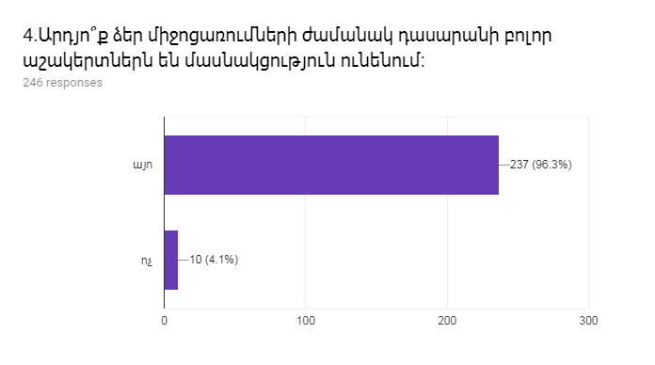

Թեստ
Հաստատությունում ներառական կրթության իրականացմանը վերաբերող չափանիշներ
/ ծնողի հարցաթերթիկ/
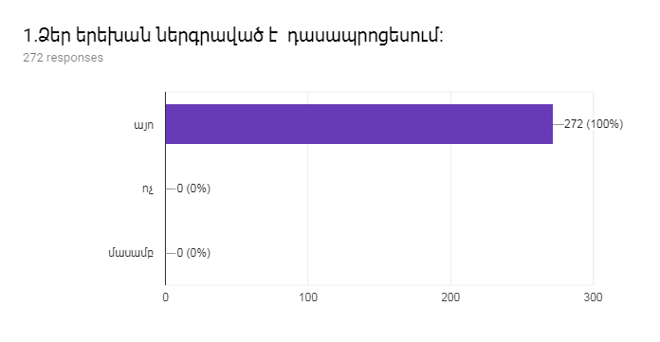
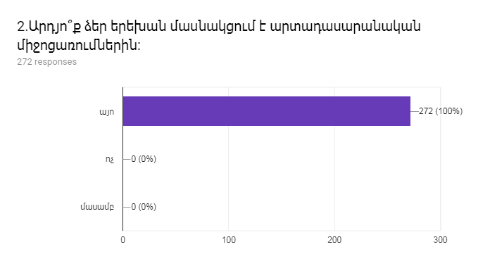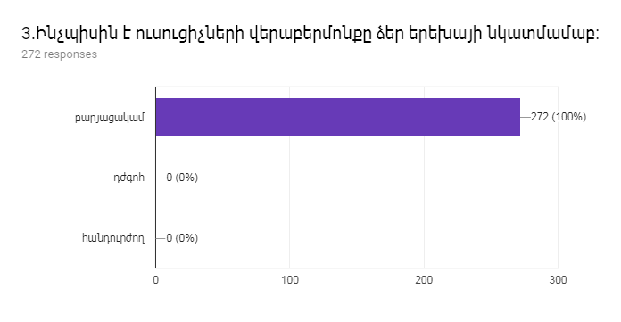
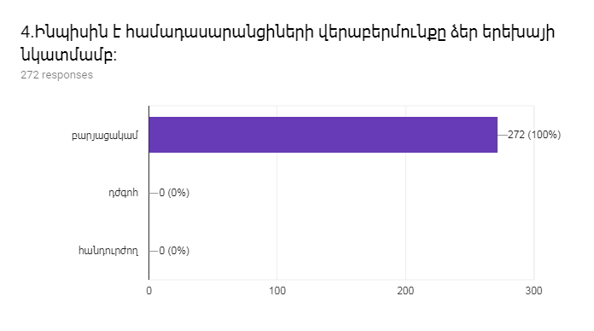
Թեստ
Հաստատությունում ներառական կրթության իրականացմանը վերաբերող չափանիշներ
/ ուսուցչի հարցաթերթիկ/
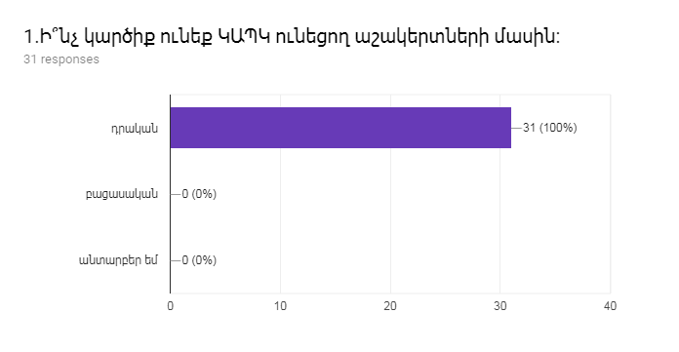
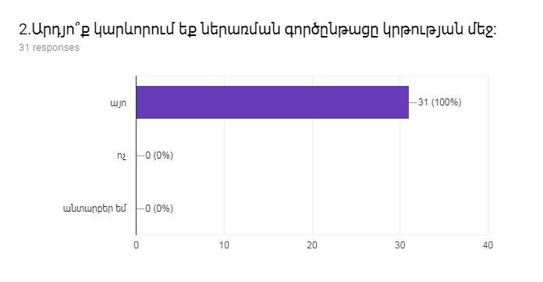
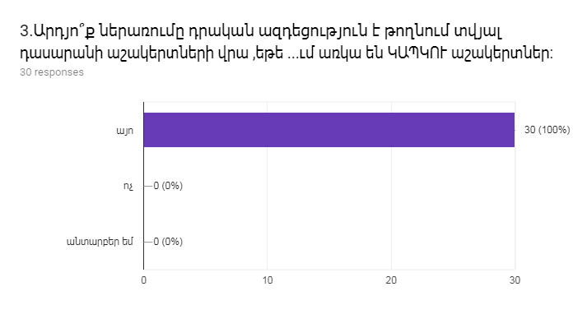
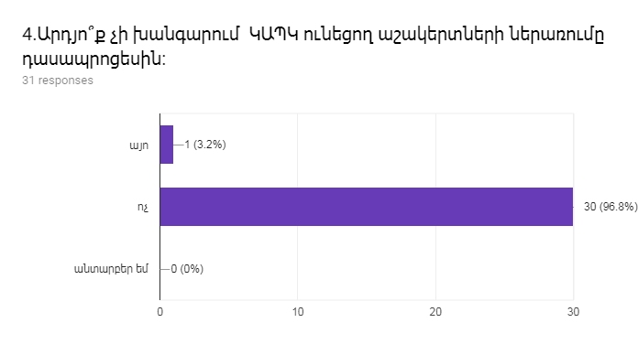
Թեստ
Հաստատությունում ներառական կրթության իրականացմանը վերաբերող չափանիշներ
/ վարչական աշխատողի հարցաթերթիկ/
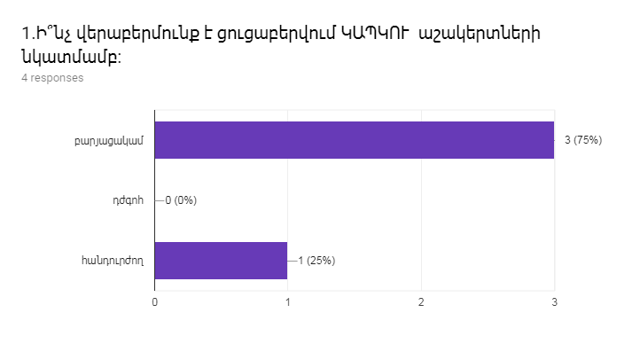
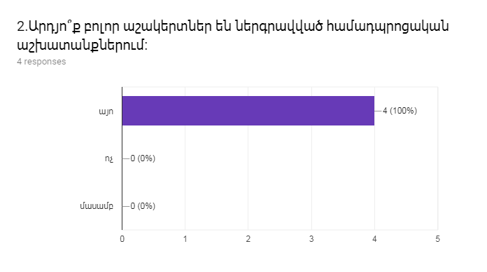
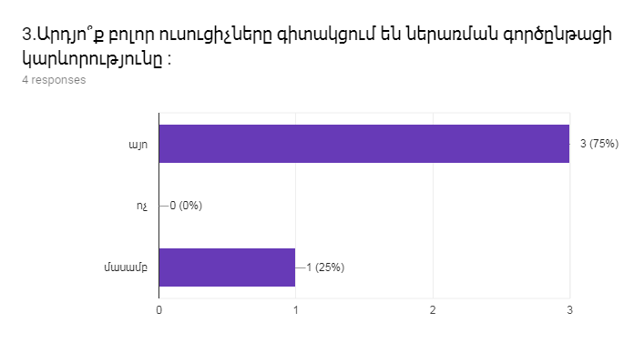
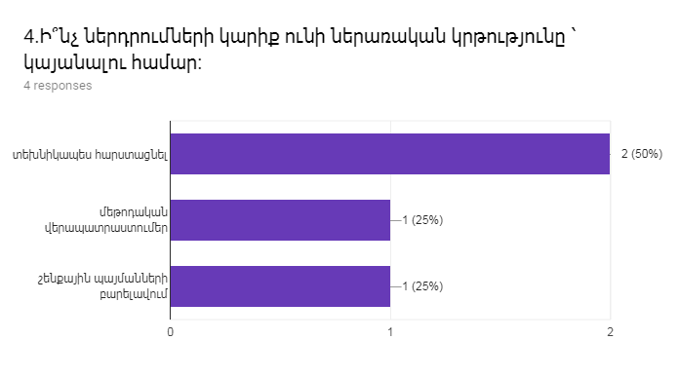
Աղյուսակ 29. Տվյալներ հաստատությունում ներառական կրթության իրականացման և հավասարության ապահովման խնդիրների վերաբերյալ
ՑՈՒՑԱՆԻՇ | 2015  2016  ուստարի | 2016  2017 ուստարի | 2017  2018 ուստարի
Հաստատության ռեսուրս- սենյակ այցելող ԿԱՊԿ ունեցող սովորողների թիվը և տոկոսը ( ռեսուրս սենյակ այցելող ԿԱՊԿ ունեցող սովորողների տոկոսը հաշվարկել ԿԱՊԿ ունեցող սովորողների ընդհանուր թվի նկատմամբ) | 24  100% | 27  100% | 27  100%
Հաստատության ռեսուրս- սենյակ այցելող ԿԱՊԿ ունեցող սովորողների ծնողների ( խնամակալների թիվը) | 24 | 27 | 27
Հաստատության այն սովորողների թիվը և տոկոսը, ովքեր ունեն  ԿԱՊԿ  (ԿԱՊԿ ունեցող սովորողների թիվը և տոկոսը հաշվարկել ըստ հաշմանդամության և կարիքների տիպերի ՝ հաստատության սովորողների ընդհանուր թվի նկատմամբ). | 24,  7% | 27  8% | 27  8%
Հաստատությունից հեռացած, (ուսումն անավարտ թողած) ԿԱՊԿ ունեցող սովորողների թիվը և տոկոսը (ուսումն անավարտ թողած) ԿԱՊԿ ունեցող սովորողների տոկոսը հավարկել ԿԱՊԿ ունեցող սովորողների ընդհանուր թվի նկատմամբ) | 0 | 0 | 0
ԿԱՊԿ ունեցող սովորողների բացակայությունների տարեկան միջին թիվը ժամ/ սովորող | 20,6 | 20,2 | 19
Արտադասարանական աշխատանքների խմբակներում ներառվող և աշխատանքներին մասնակցող ԿԱՊԿ ունեցող սովորողների թիվը | 8 | 9 | 5
Ուսումնական հաստատության աշակերտական խորհրդում ԿԱՊԿ ունեցող սովորողների թիվը | 1 | 1 | 2
ԿԱՊԿ ունեցող սովորողների նկատմամբ հանդուրժողականության ձևավորմանը ուղղված սովորողների նախաձեռնությունների թիվը տվյալ ուստարում | 3 | 5 | 5
Հաստաության վեբ կայքում և ( կամ) աշակերտական թերթում ԿԱՊԿ ունեցող սովորողների կամ հաշմանդամության թեմայով սովորողների կողմից պատրաստված նյութերի, հոդվածների լուսնկարների, և այլ հրապարակումների թիվը | 50+ | 50+ | 52+
Սեռերի հավասարության գործակիցը( հաշվարկ. Հաստատությունում սովորող աղջիկների ընդհանուր թվի հարաբերությունը տղաների ընդհանուր թվին) | 0,84 | 0,87 | 0,87
Աշակերտական խորհրդում սեռերի հավասարության գործակիցը(հաշվարկ. Աշակերտական խորհրդում ընդգծված աղջիկների թվի հարաբերությունը տղաների թվին) | 1,28 | 1,8 | 2
Գերազանց տարեկան առաջադիմություն ունեցող տղաներին թվի հարաբերությունը գերազանց տարեկան առաջադիմություն ունեցող աղջիկների թվին | 0,4 | 0,48 | 0,6
Տարեկան անբավարար գնահատական (գնահատականներ)ունեցող տղաների թվի հարաբերությունը տարեկան անբավարար գնահատակն (գնահատականներ) ունեցող աղջիկների թվին | - | - | -
Տղաների տարեկան միջին բացակայությունների թվի հարաբերությունը աղջիկների տարեկան միջին բացակայությունների թվին ( ժամերով) | 1,7 | 1,9 | 2
<<Մաթեմատիկա>>,<<Ֆիզիկա>>  <<Քիմիա>>, <<Կենսաբանություն>> առարկաներից տղաների և աղջիկների տարեկան միջին առաջադիմության հարաբերությունը | Մ՝0,92  Ֆ՝0.85  Ք՝ 0,73  Կ՝ 0,85 | Մ՝0,9  Ֆ՝0.8  Ք՝ 0,7  Կ՝ 0,8 | Մ՝0,9  Ֆ՝0.9  Ք՝ 0,8  Կ՝ 0,9
Հաստատությունում սովորողների ազգային փոքրամասնություննների երեխաների թիվը և տոկոսը ( ազգային փոքրամասնությունների տոկոսը հաշվարկել հաստատության սովորողների ընդհանուր թվի նկատմամբ) | 4  1% | 6  1,7% | 5  2%
Աշակերտական խորհրդի անդամ ազգային փոքրամասնությունների երեխանների թիվը | 0 | 0 | 0
Հաստատությունում սովորող ազգային փոքրամասնությունների երեխաների միջին տարեկան առաջադիմությունը | 6,25 | 6 | 4
Անվճար դասագրքեր ստացող սովորողների տոկոսը հաշվարկել հաստատության սովորողների ընդհանուր թվի նկատմամբ) | 25,  7% | 27,  8% | 23  7%
Անվաճար սնունդ ստացողների թիվը և տոկոսը  ( անվճար սնունդ ստացող սովորողների տոկոսը հաշվարկել հաստատության սովորողների ընդհանուր թվի նկատմամբ) | 24,  7% | 24,  7% | 27  8%
Սոցիալապես անապահով ընտանիքների սովորողների համար հաստատության իրականացրած սոցիաալական աջակցության ծրագրերի թիվը տվյալ ուստարում | 9 | 10 | 10
Հաստատութան կողմից իրականացվող սոցիալական աջակցության ծրագրերի թիվը | 6 | 9 | 5
Հաստատության կողմից իրականացվաած՝  Ներառական կրթության առնչվող դասարանական միջոցառումների  ( զրույցներ, կինոնկարների դիտում, քննարկումներ, կլոր սեղաններ, սեմինարներ, էքսկուրսիաներ և այլն) թիվը՝ ըստ դասարանների | I`2  II`4  III`4  IV`6  V`10  VI`8  VII`10  VIII`4  IX`2 | I`2  II`1  III`1  IV`1  V`5  VI`7  VII`5  VIII`5  IX`5 | I`0  II`0  III`1  IV`1  V`1  VI`1  VII`0  VIII`1  IX`1

Դպրոցում իրականացվող միջոցառումները և ստեղծված բարոյահոգեբանական մթնոլորտը ստեղծում են հավասար պայմաններ բոլոր սովորողների համար` անկախ նրանց ազգային պատկանելիության, սեռի և հատուկ պայմանների կարիք ունենալու հատկանիշների: Չնայած այս ամենի՝ դպրոցում դեռ անհրաժեշտություն է զգացվում տանել մի շարք զարգացնող և ամրապնդող աշխատանքներ, ինչպես նաև ուշադրության կենտրոնում պահել արտադասարանական և արտադպրոցական միջոցառումների անցկացումը, համընդհանուր ընդգրկվածությունը և որակը:
Աղյուսակ 30. Տվյալներ հաստատության գործունեությանը սովորողների մասնակցության վերաբերյալ
Ցուցանիշ | 2015-2016 ուստարի |  |  |  | 2016-2017  ուստարի |  |  |  |  | 2017-2018  ուստարի
Դեպքերի թիվը, երբ սովորողները մասնակցություն են ունեցել իրենց վերաբերող խնդրահարույց հարցերի շուրջ տնօրինության կողմից որոշումների կայացմանը | 2 |  |  |  | 8 |  |  |  |  | 4
Սովորողների կողմից առաջարկված նոր նախաձեռնությունների թիվը. | 2 |  |  |  | 9 |  |  |  |  | 8
Սովորողների կողմից կազմակերպած միջոցառումների թիվը | 5 |  |  |  | 12 |  |  |  |  | 10
Իրենց հուզող հարցերի վերաբերյալ սովորողների կողմից կազմակերպված համաժողովների, սեմինարների, կլոր-սեղանների, քննարկումների թիվը | 3 |  |  |  | 14 |  |  |  |  | 8
Նկարագրել, թեինչպես է տնօրինությունը խթանում սովորողների նախաձեռնությունները, օժանդակում դրանց իրագործումը
Երբ աշակերտական խորհուրդը որոշում է կայացնում մի որևէ նախաձեռնության վերաբերյալ, ապա խորհրդի նախագահն այդ նախաձեռնությունը ներկայացնում է կամ տնօրենին, կամ ՄԿԱ գծովփոխտնօրենին, որից հետո նախաձեռնությունը քննարկվում է տնօրինության խորհրդակցման ժամանակ, այնուհետև տրվում էհամապատասխան ընթացք:
Սովորողների մասնակցությունը իրենց վերաբերող խնդրահարույց հարցերի շուրջ տնօրինության կողմից ընդունած որոշումներին և դրանց կայացմանը մասնակցություն ունեցած սովորողների տոկոսը. 150, 44%
Նկարագրել վերջին 3 տարում քննարկված խնդրահարույց հարցերը և կայացված որոշումները |  |  | Ամսաթիվ | Մասնակից սովորողների թիվը և տոկոսը |  |  |  |  | Մեկնաբանություն
Սովորողների կարգապահության, հաճախումների բարելավում |  |  | 2.10.2015թ | 16, 5% |  |  |  |  | Աշախորհրդի վերահսկողություն
Հատուկ տակտիակակն վարժությունների մասին |  |  | 26.04.2016թ | 45, 13% |  |  |  |  | Համադպրոցական
Դասագրքերիևաշակերտականգույքիպահպանումևվերանորոգում |  |  | 11.05.2016թ | 40, 12% |  |  |  |  | Համադպրոցական
Սովորողների կարգապահության, հաճախումների բարելավում |  |  | 30.09.2016թ | 12, 4% |  |  |  |  | Աշախորհրդի վերահսկողություն
Ուսուցիչների և դասղեկների հետ դասերից ուշացող, բացակայող, անթույլ. հագուստով ներկայացող սովորողների համար կազմակերպել արդյունավետ միջոցառումներ՝ ներգրավելով ծնողխորհրդին |  |  | Տարվա ընթացքում |  |  |  |  |  | Աշախորհրդի և ծնողխորհրդի վերահսկողություն
Հատուկ տակտիակական վարժությունների մասին |  |  | 14.10.2016 | 23.7% |  |  |  |  | Համադպրոցական
Դասագրքերի և աշակերտական գույքի պահպանում և վերանորոգում |  |  | 22.05.2017 | 25.7% |  |  |  |  | Համադպրոցական
Հատուկ տակտիակակն վարժությունների մասին |  |  | 12.09.2017թ | 21, 6% |  |  |  |  | Համադպրոցական
Սովորողների կարգապահության, հաճախումների բարելավում |  |  | 28.09.2017թ | 16, 5% |  |  |  |  | Աշախորհրդի վերահսկողություն
Դասագրքերի և աշակերտական գույքի պահպանում և վերանորոգում |  |  | 11.11.2017թ | 40, 12% |  |  |  |  | Համադպրոցական
Սովորողների կարգապահության, հաճախումների բարելավում |  |  | 19.03.2018թ | 12, 4% |  |  |  |  | Աշախորհրդի վերահսկողություն
Հատուկ տակտիակակն վարժությունների մասին |  |  | 07.04.2018թ | 45, 13% |  |  |  |  | Համադպրոցական
Դասագրքերի և աշակերտական գույքի պահպանում և վերանորոգում |  |  | 23.05.2018թ | 40, 12% |  |  |  |  | Համադպրոցական
Սովորողների կողմից առաջարկված նոր նախաձեռնությունները և նախաձեռնություններին մասնակցություն ունեցած սովորողների տոկոսը 345, 100%
Նկարագրել վերջին 3 տարում սովորողներիկողմիցառաջարկված նոր նախաձեռնությունը |  |  | Ամսաթիվ | Մասնակից սովորողների թիվը և տոկոսը |  |  |  |  |  | Մեկնաբանություն
Դպրոցական ամսաթերթի լույս ընծայում |  |  | Պարբերա բար | 20, 6% |  |  |  |  |  | <<Մանկության օրեր>> ամենամսյա թերթի լուսընծայում, շարունակելի է
Նախասիրական ակումբների ձևավորում |  |  | 25.09.2015թ | 16, 5% |  |  |  |  |  | Ձևավորվել է
Հաշմանդամների միջազգային օր |  |  | 4.12.2015թ | 16, 5% |  |  |  |  |  | Կազմակերպվել է
<<Կրեատիվ տոնածառերի պատրաստում>> մրցույթ |  |  | 11.12.2015թ | 200, 58% |  |  |  |  |  | Կայացել է
<<Գրիրքնվիրելուօր>>միջոցառումներիշրջանակներումսահմանամերձշրջանիերեխաներինհամարգրքահավաքկազմակերպել |  |  | 19.02.2016թ. | 60, 18% |  |  |  |  |  | Հավաքվել է մոտ 120 անուն
ՔարոզարշավՙՙՙՄայրԵրկրիօրվաննվիրված՚՚ |  |  | 22.04.2016թ | 56, 16% |  |  |  |  |  | Աշխորհուրդ
Ծաղկահավաք Ծիծեռնակաբերդի հուշահամալիրում |  |  | 28.04.2016թ | 36, 11% |  |  |  |  |  | Աշխորհուրդ
Բարձրացնել աշակերտի պատասխանատվությունը դասասենյակի գույքի պահպանման համար |  |  | Տարվա ընթացքում | 345,100% |  |  |  |  |  | Աշխորհուրդ
Բարձրացնել աշակերտի պատասխա-նատվությունը հարակից միջանցքի մաքրության համար |  |  | Տարվա ընթացքում | 345,100% |  |  |  |  |  | Աշխորհուրդ
<<Երևան արևի քաղաք>>խորագրով կավճանկարչություն |  |  | 08.10.2016թ | 166,48% |  |  |  |  |  | Աշխորհուրդ
<<Երևան արևի քաղաք>>խորագրով ֆլեշմոբ |  |  | 09.10.2016 | 153,44% |  |  |  |  |  | Աշխորհուրդ
Այցելություն հ.1 տուն- ինտերնատ |  |  | 30.01.2017թ | Համադպրոցական |  |  |  |  |  | Աշխորհուրդ
Օգնություն սահմանամերձ շրջանի երեխաներին |  |  | 21.02.2017թ | Համադպրոցական |  |  |  |  |  | Աշխորհուրդ
Դասագրքերի և աշակերտական գույքի պահպանում և վերանորոգում |  |  | 22.05.2017
Նախասիրական ակումբների ձևավորում |  |  | 17.09.2017թ | 20, 4% |  |  |  |  |  | Ձևավորվել է
Ծնողազուրկ և օգնության կարիք ունեցող սովորողներին օգնելու |  |  | 27.09.2017թ | 12, 4% |  |  |  |  |  | Կատարվել է
<< Երևան սիրո քաղաք>> խորագրով կավճանկարչություն |  |  | 08.10.2016թ | 166,48% |  |  |  |  |  | Աշխորհուրդ
Էրեբունի –Երևան 2799 ամյակին նվիրված << Մարզական- Երևան >> խորագրով սպորտային-ցերեկույթ |  |  | 09.10.2016 | 153,44% |  |  |  |  |  | Աշխորհուրդ
,,Բանակի 26-ամյակին,, միջոցառւմների շրջանակում N զորամասի զինվորներին նամկներ և քաղցրավենիք հավաք կազմակերպել |  |  | 22.01.18թ | 350/100% |  |  |  |  |  | Աշխորհուրդ
<<Կրեատիվ տոնածառերի պատրաստում>> մրցույթ |  |  | 11.12.2017թ | 200, 58% |  |  |  |  |  | Կայացել է
Սովորողների կողմից կազմակերպած միջոցառումները և միջոցառումներին մասնակցություն ունեցած սովորողների տոկոսը 345, 100%
Նկարագրել վերջին 3 տարում սովորողների կողմից կազմակերպված միջոցառումները |  | Ամսաթիվ |  |  |  |  | Մասնակից սովորողների թիվը և տոկոսը |  |  |  | Համադպրոցական  Կամդասարանային
Պատի թերթերի լուսընծայում |  | Պարբերա  բար |  |  |  |  | 200, 58% |  |  |  | Համադպրոցական, շարունակելի է
Կավճանկարչություն ՙՙԻմ ջերմ ու բարի քաղաք՚՚ |  | 12.10.2015թ |  |  |  |  | 160,47% |  |  |  | Համադպրոցական
Նոր Տարվա միջոցառումների կազմակերպում |  | 24.12.2015թ |  |  |  |  | 310, 95% |  |  |  | դասարանային
Թումանյանական օրեր |  | 14.02.2016թ |  |  |  |  | 205, 60% |  |  |  | Համադպրոցական
Պատի թերթերի լուսընծայում |  | Պարբերա  բար |  |  |  |  | 215, 62% |  |  |  | Համադպրոցական, շարունակելի է
Անկախ Հայաստան-25 |  | 20.01.2016թ |  |  |  |  | 350,100% |  |  |  | Համադպրոցական
Ֆլեշմոբ |  | 09.10.2016թ |  |  |  |  | 170 , 50% |  |  |  | Համադպրոցական
,, Մենք Նալբանդյանցիներ ենք,, |  | 14.11.2016թ |  |  |  |  | 71,22 % |  |  |  | Համադպրոցական
Նոր Տարվա միջոցառումների կազմակերպում |  | 23.12.206թ |  |  |  |  | 345, 100% |  |  |  | Համադպրոցական
Արծիվները չեն մեռնում" |  | 27.01.2017թ |  |  |  |  | 40,12% |  |  |  | 8-րդ դասարաններ
,, Թումանյանը մեր աչքերով,, ,, ցուցահանդես -վաճառք |  | 20.01.2017 |  |  |  |  | 187, 54% |  |  |  | Համադպրոցական
,, Մենք մայրենիի դեսպաններնենք,, ցուցահանդես -վաճառք |  | 21.01.2017թ |  |  |  |  | 157,46% |  |  |  | Համադպրոցական
Շնորհալի երեխաների նկարների ցուցահանդեսներ |  | 15.05.2017 |  |  |  |  | 5
Սպորտային միջդպրոցական միջոցառումների |  | Տարվա ընթացքում |  |  |  |  | 120, 40% |  |  |  | Համադպրոցական
Անկախ Հայաստան-26 |  | 20.01.2017թ |  |  |  |  | 250,89% |  |  |  | Համադպրոցական
,,Մարզական Երևան,, մրցույթ |  | 09.10.2016թ |  |  |  |  | 170/ 50% |  |  |  | Համադպրոցական
,,Երևան սիրո քաղաք,,բացիկների ցուցադրություն |  | 09.10.17թ |  |  |  |  | 170/50% |  |  |  | 1-4-րդ դասարան
,,Երևան սիրո քաղաք,,խորագրով գեղեցիկ վայրի մրցույթ- ցուցադրություն: |  | 09.10.17թ |  |  |  |  | 132/ 38% |  |  |  | 5-9-րդ դասարան
,, Մենք Նալբանդյանցիներ ենք,, |  | 14.11.2017թ |  |  |  |  | 80, 35 % |  |  |  | Համադպրոցական
ՄԻՊ օրվան նվիրված քարոզարշավ ,,Մարդկային արժանապատվություն և արդարադատություն բոլորիս համար,, խորագրով: |  | 12.12.17թ |  |  |  |  | 85/35% |  |  |  | 8-9-րդ դաս
,, Անաղարտ պահենք մեր մայրենին,, քարոզարշավ |  | 21.02.2018թ |  |  |  |  | 150,/ 50% |  |  |  | 6-9-րդ դաս
Սարդարապատից -Արցախ անկյուն |  | 28.02.18թ |  |  |  |  | 50/25% |  |  |  | Աշխորհուրդ
Հանդիպում զինվորի հետ մայր հայաստանի թանգարանում ,, Ես քո զինվորն եմ ՝ Հայրենիքո,, խորագրով: |  | 01.03.18թ |  |  |  |  | 85/35% |  |  |  | 8-9-րդ դաս
Ֆիլմի դիտում,, Սարոյան եղբայրներ,, |  | 15.03.18թ |  |  |  |  | 85/35% |  |  |  | 8-9-րդ դաս
Սարդարապատից -Արցախ նկարչական մրցույթ և կավճանկարչություն |  | 16.03.18թ |  |  |  |  | 334/100% |  |  |  | Համադպրոցական
Սովորողների մասնակցությունը հաստատության ներքին կարգապահական կանոնների մշակմանը և մասնակցություն ունեցած սովորողների տոկոսը 50, 15%
Նկարագրել վերջին 3 տարում հաստատության ներքին կարգապահական կանոնների մշակմանը, սովորողների մասնակցության դեպքերը |  |  | Ամսաթիվ | Մասնակից սովորողների թիվը և տոկոսը |  |  |  | Մեկնաբանություն
Աշակերտական խորհրդի անդամները կատարել են լրամշակումներ հաստատության բոնուսային համակարգի, ներքին կարգապահական կանոնների մեջ: |  |  | 22.09.2016 | 14, 4% |  |  |  | Որոշ փոփոխություն-  ներ տեղ են գտել նոր հաստատված բոնուսային համակարգի, հաստատության ներքին կարգապահական կանոնների մեջ
Աշակերտների առաջադիմության հետ կապված հարցեր |  |  | Տարվա ընթացքում | 30,9%
Աշակերտական խորհրդի անդամները կատարել են լրամշակումներ հաստատության ներքին կարգապահական կանոնների մեջ: |  |  | 17.09.2017թ | 12, 4% |  |  |  | Որոշ փոփոխություն-  ներ տեղ են գտել նոր հաստատված հաստատության ներքին կարգապահական կանոնների մեջ
Աշակերտական խորհրդի անդամները կատարել են լրամշակումներ հաստատության բոնուսային համակարգի, ներքին կարգապահական կանոնների մեջ: |  |  | 22.09.2017 | 14, 4% |  |  |  | Որոշ փոփոխություն-  ներ տեղ են գտել նոր հաստատված բոնուսային համակարգի, հաստատության ներքին կարգապահական կանոնների մեջ
Իրենց հուզող հարցերի վերաբերյալ սովորողների կողմից կազմակերպված համաժողովները, սեմինարները, կլոր-սեղանները, քննարկումները և մասնակցություն ունեցած սովորողների տոկոսը 250, 73%
Թվարկել վերջին 3 տարումսովորողների կողմից կազմակերպված համաժողովները, սեմինարները, կլոր-սեղանները, քննարկումները, նշել դրանց թեմաները |  | Ամսաթիվ |  |  |  | Մասնակից սովորողների թիվը և տոկոսը |  | Մեկնաբանություն
Նալբանդյանի կյանքը և գործունեությունը |  | 14.11.2015թ |  |  |  | 70, 20% |  | Աշխորհուրդ, ՄԿԱ, ՄԿԿ,  հ/լ
ՁԻԱՀ-ի կանխարգելում ՙ ՙ Կատարեք խոստումը՚ ՚ |  | 1.12.2015թ |  |  |  | 36, 11% |  | Աշխորհուրդ, ՄԿԱ, ՄԿԿ,  9 դաս
Հաշմանդամությանունեցողերեխաներինկատմամբճիշտվերաբերմունքիձևավորում |  | 6.12.2015թ |  |  |  | 155, 45% |  | Աշխորհուրդ, ՄԿԱ, ՄԿԿ,  բ/մ
Կլոր սեղան- քննարկում<<Ես ձեզ նման չեմ, ես ձեզանից մեկն եմ>> |  | 2.03.2016թ |  |  |  | 250, 73% |  | Աշխորհուրդ, ՄԿԱ, ՄԿԿ, բ/մ
Հոբելյանական տարեթվեր |  | 29.04.2016թ |  |  |  | 100, 31% |  | Աշխորհուրդ, ՄԿԱ, ՄԿԿ,
Հոբելյանական տարեթվեր |  | 11.05.2016թ |  |  |  | 80.23% |  | Աշխորհուրդ, ՄԿԱ, ՄԿԿ,
Կլոր-սեղանք ննարկում ,, Երրորդհանրապետություն,, թեմայով |  | 16.09.2016 |  |  |  | 120,35% |  | Աշխորհուրդ, ՄԿԱ, ԴԱԿ,
Նալբանդյանի կյանքը և գործունեությունը |  | 14.11.2016թ |  |  |  | 75,22% |  | Աշխորհուրդ, ՄԿԱ, ԴԱԿ,
Տեղեկատվության տարածում,, Ո՛Չ ՁԻԱՀ,, –ԻՆ |  | 01.12.2016 |  |  |  | 115, 34% |  | Աշխորհուրդ, ՄԿԱ, ԴԱԿ,
,, Խաղաղության վաղվա պահապաները,, ,,Մենքենք հաղթանակած երկրի վաղվա զինվոր,, խորագրով կլոր սեղան քննարկում: |  | 24.01-27.01 2017թ |  |  |  | 265, 77% |  | Աշխորհուրդ, ՄԿԱ, ԴԱԿ,
Հոբելյանականտարեթվեր |  | 13.03.2017թ |  |  |  | 75, % |  | Աշխորհուրդ, ՄԿԱ, ԴԱԿ,
Կլոր –սեղան ,, Բռնությաներևույթիկանխարգելմանուվերացմանհիմնականուղղությունները,, |  | 17.03.2017 |  |  |  | 75,22% |  | Աշխորհուրդ, ՄԿԱ, ԴԱԿ
Կլոր-սեղան՝քննարկում ,, Խաղաղությունևհանդուրժողականություն,, ,, Մայիսյանհաղթանակներ,, խորագրով |  | Մայիս ամիս |  |  |  | 100,29% |  | Աշխորհուրդ, ՄԿԱ, ԴԱԿ
Կլոր –սեղան «Ոչ բռնությանը» |  | 02.10.17թ |  |  |  | 75, 22% |  | Աշխորհուրդ, ՄԿԱ, ԴԱԿ
Նալբանդյանի կյանքը և գործունեությունը |  | 14.11.2017թ |  |  |  | 30, 9% |  | Աշխորհուրդ, ՄԿԱ,
Կլոր-սեղան ՝քննարկում ,, Հանդուրժողականություն,, |  | 16.11.17թ |  |  |  | 35/10% |  | Աշխորհուրդ, ՄԿԱ,
ՁԻԱՀ-ի կանխարգելում «Հասնել զրոյի» |  | 01.12.2017թ |  |  |  | 36, 11% |  | Աշխորհուրդ, ՄԿԱ, ԴԱԿ
Կլոր սեղան- քննարկում<<Մենք կարող ենք>> |  | 2.12.2017թ |  |  |  | 20, 6% |  | Աշխորհուրդ, ՄԿԱ, ԲՄԹ
Հաշմանդամության ունեցող երեխաների նկատմամբ ճիշտ վերաբերմունքի ձևավորում |  | 08.12.2017թ |  |  |  | 155, 45% |  | Աշխորհուրդ, ՄԿԱ, ԲՄԹ
Կլոր սեղան ,, Երեք հանրապետություններ,, |  | 3.05.18թ |  |  |  | 80/35% |  | Աշխորհուրդ, ՄԿԱ,
Նկարագրելսովորող-սովորողևսովորող-ուսուցիչհարաբերություններնուսումնականհաստատությունում:
Նշվածհարաբերություններիդրականդրսևորումներըակնառուկերպովերևումենստորևզետեղվածհարցումներիամփոփմանմեջ: Այդհարցումներինմասնակցելենհաստատությանսովորողները/ 4-9 դասարան/, ևուսուցիչները:

Թեստ
Սովորող-սովորող հարաբերությունները ուսումնական հաստատությունում
/աշակերտի հարցաթերթիկ/
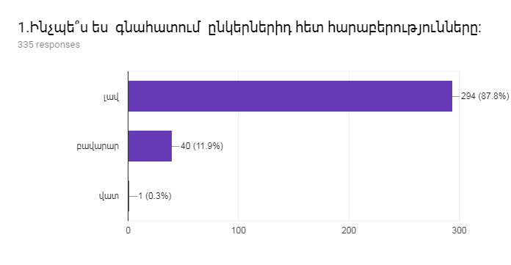
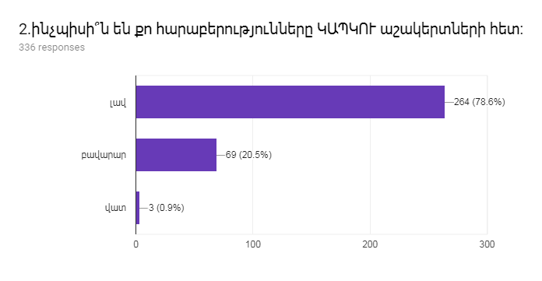
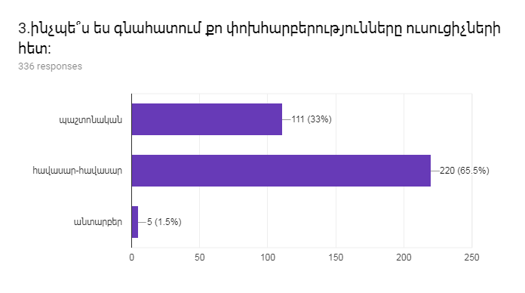
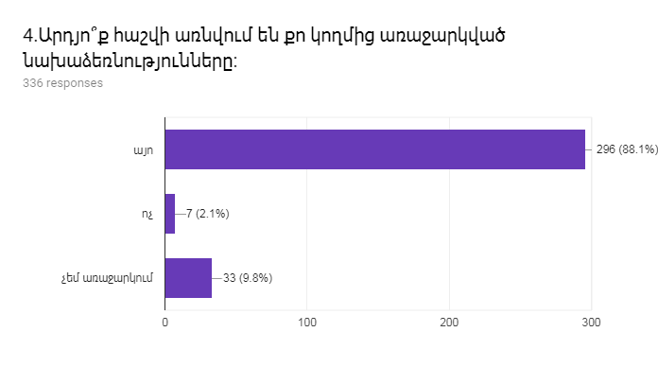
Թեստ
Սովորող-սովորող հարաբերությունները ուսումնական հաստատությունում
/ուսուցչի հարցաթերթիկ/
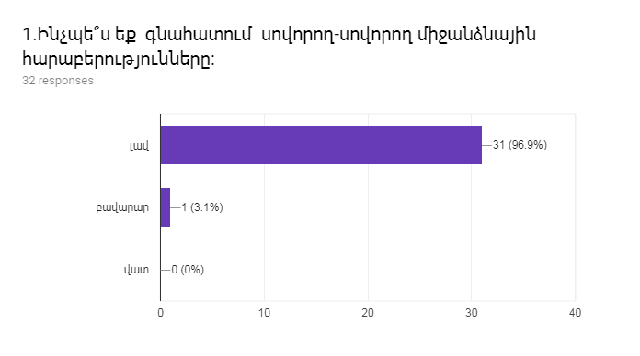
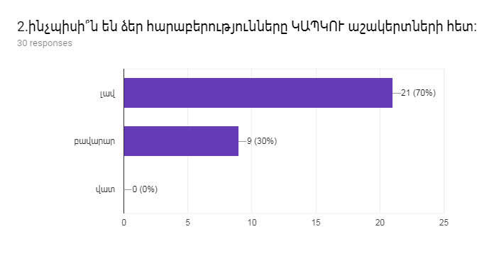
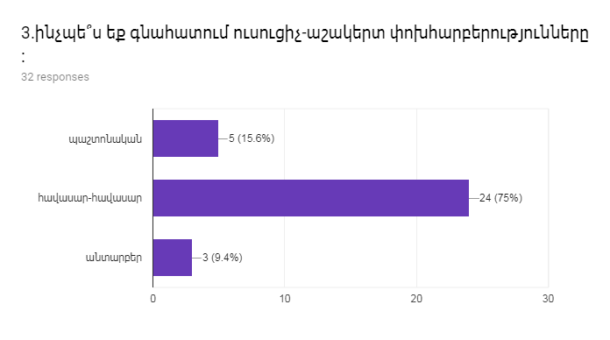
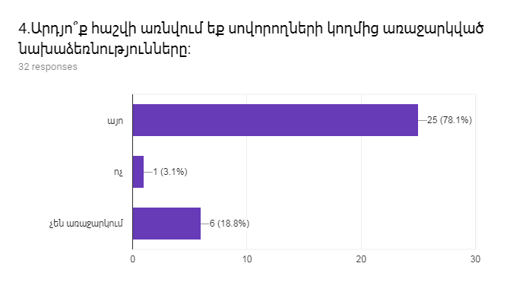
Ըստ աղյուսակի և հարցումների տվյալների կարելի է եզրակացնել, որ դպրոցում աշակերտները բավականին ակտիվ են և նախաձեռնող, կարողանում են ազատ արտահայտվել, հայտնել կարծիք և նոր մտքեր հաղորդել, հասնել իրենց կողմից պլանավորված միջոցառումների կազմակերպմանը և անցկացման բարձր մակարդակին: Աշակերտական բոլոր օղակները աշխատում են համակարգված և արդյունավետ:
Աղյուսակ 31. Տվյալներ հաստատության աշակերտական խորհրդի գործունեության վերաբերյալ
Ցուցանիշ
Աշակերտական խորհրդի կողմից նախաձեռնած քայլերն՝ ուղղված ուսման մեջ կամ այլ հարցերում խնդիրներ ունեցող սովորողներին աջակցելուն.
Նկարագրել վերջին 3 տարում աշակերտական խորհրդի կողմից նախաձեռնած քայլերն ուղղված ուսման մեջ կամ այլ հարցերում խնդիրներ ունեցող սովորողներին աջակցելուն | Ամսաթիվ | Աջակցություն ստացած սովորողների թիվը և տոկոսը | Մեկնաբանություն
1. Դասապատրաստում ուսման մեջ ետ մնացող սովորողներին աջակցելու նպատակով: | 2015-2016  2016-2017  2017-2018 | 10, 28 %  17,5%  25, 8%
2.Սոցիալապես անապահով երեխաներին անվճար դասագրքերի տրամադրում | 2016-2017  2017-2018 | 27,8%  23, 7%
2.Օգնել աշակերտին գտնել իրեց  հետաքրքրող բնագավառի զբաղմունք | 2015-2016  2016-2017  2017-2018 | 37, 100%  55,15%  45, 12%
3. Ինչպես հասնել նպատակին | 2015-2016  2016-2017  2017-2018 | 50, 15%  49,14 %  50,7 %
4.<<Հաջողության գրավականը>>թեմայով թեստային աշխատանք: | 2015-2016  2016-2017  2017-2018 | 62, 17%  79,23%  100, 35%
5.Զեկույց << Ինքնագիտակցման խթանում, ձգտումների նշաձողի բարձրացում>> թեմայով: | 2015-2016  2016-2017  2017-2018 | 45, 14%  40, 13%  38,9%
6. Թեստային աշխատանք<<Ձեր որ հատկությունն է նպաստում, որը` խանգարում նախընտրած գործով զբաղվելուն>>: | 2015-2016  2016-2017  2017-2018 | 20, 50%  39,11%  40, 8%
7.Զրույց<<Ինքնավստահության և արժանապատվության>>ձևերը թեմայով: | 2015-2016  2016-2017  2017-2018 | 36, 100%  57,16 %  77,14 %
8. Իրավունքների և պարտականությունների կատարում: | 2015-2016  2016-2017  2017-2018 | 310, 92%  345,100%  334,100%
Աշակերտական խորհրդի կողմից ձեռնարկած միջոցները` սովորողների միջև ծագած վեճերին և խնդիրներին լուծում տալու նպատակով
Նկարագրելվերջին 3 տարում աշակերտական խորհրդի կողմից ձեռնարկած միջոցները՝սովորողների միջև ծագած վեճերին և խնդիրներին լուծում տալու նպատակով | Ամսաթիվ | Աջակցություն ստացած սովորողների թիվը և տոկոսը |  | Մեկնաբանություն
ՙ ՙ Հասարակություն և հանդուրժողականությունՙ՚ ՚ դասղեկի ժամ | 16.11.2015թ | 73, 45%
Խմբային աշխատանք ՙ ՙ Հանդուրժողականություն և օրենք՚ ՚ թեմայով | 17.11.2015թ | 73, 97%
ՙ ՙԿոնֆլիկտների խաղաղ լուծման եղանակները՚ ՚ թեմայով դասղեկի ժամեր | 23.11.2015թ | 45, 100
ՁԻԱԻ միջազգային օրվա նվիրված ՙ ՙ Կատարեք խոստումը՚ ՚ սեմինար - պարապմունք | 01.12.2015թ | 73, 100
Քո իրավունքը թեմյով միջոցառում-ցերեկույթ | 10.12.2015թ | 160, 47
Զրույց հոգեբանի և սոցիալական մանկավարժի հետ: | 10.02.2016թ | 35, 100%
Զրույց ՙՙ ՙ Հայոց լեզուն աշխարհի ամենահին, քաղցրաբար լեզուներից է՚ ՚ | 22.02.2016թ | 145, 42%
Նամակ ՙ ՙ Մշտարթուն հայ զինվորին՚ ՚ | 05.04.2016թ | 300, 87%
Ներողամտություն,թե վրեժխնդրություն | 5.04.2016թ | 160, 100%
Զեկույց նվիրված ՙ ՙ Ազգային զարթոնք: Հայոց Մեծ Եղերնի 50-ամյա տարելիցի նշում՚ ՚ | 25.04.2016 | 110, 100
ՙ ՙ Առողջ ապրելակերպ(ծխախոտի վնասակար ահտկությունները) ՚ ՚ խորագրով սեմինար-քննարկում | 29.04.2016թ | 70, 98
Զրույց <<Արդար, ազնիվ օրինապահ>> թեմայով | 4.05.2016թ | 73, 100%
Հանդիպում անչափահասների գծով տեսուչի հետ: | 3.03.2015թ | 100, 30%
Զրույց հոգեբանի և սոցիալական մանկավարժի հետ: | 11.10.2016 | 87,25%
Հանդիպում անչափահասների գծով տեսուչի հետ: | 18.11.2016 | 100,29%
Կլոր –սեղան ,, Բռնությաներևույթիկանխարգելմանուվերացմանհիմնականուղղությունները,, | 17.03.2017 | 77, 222%
,,Հանդուրժողականությունևհաղթանակ,, դասղեկիժամ | 11.10.2017 | 21,6%
Զրույց հոգեբանի և սոցիալական մանկավարժի հետ: | 10.10.2017թ | 15, 5%
Հանդիպում անչափահասների գծով տեսուչի հետ: | Տարվա ընթացքում | 100, 30%
ՙ ՙ Հասարակություն և հանդուրժողականությունՙ՚ ՚ դասղեկի ժամ | Տարվա ընթացքում | 334,100%
Խմբային աշխատանք ՙ ՙ Հանդուրժողականություն և օրենք՚ ՚ թեմայով | 16.11.2017թ | 110, 33%
ՙ ՙԿոնֆլիկտների խաղաղ լուծման եղանակները՚ ՚ թեմայով դասղեկի ժամեր | 23.11.2017թ | 45, 100%
Աշակերտական խորհրդի կողմից նախաձեռնած միջոցառումները, ներառյալ՝շաբաթօրյակները, հաստատության և դպրոցամերձ տարածքի մաքրման աշխատանքները, դրանց հաճախականությունը և մասնակից սովորողների տոկոսը 325, 100 %
Նկարագրել վերջին 3 տարում աշակերտական խորհրդի կողմից նախաձեռնած վերոնշյալ միջոցները | Ամսաթիվ | Մասնակից սովորողների թիվը և տոկոսը |  |  | Համադպրոցական  կամ դասարանային
1 . Դպրոցի բակում ծաղիկների աճեցում | 03.09.2015  10.03.2016  15.04.2017 | 55, 17%  60, 18%  60,18% |  |  | Համադպրոցական Համադպրոցական  Համադպրոցական
2.Դպրոցամերձ տարածքի մաքրում | 17.10.201509.04.2016 06.04.201614.05.201616.10.201617.03.201715.04.2017  27.05.2017  9.10.2017  10.03.2018 | 120, 36% 160, 47 % 37.11 % 40 , 11 % 250, 73% 120, 36% 160,47%  120, 36%  250, 73%  120, 36% |  |  | Համադպրոցական  Դասարանական  Համադպրոցական  Համադպրոցական  Դասարանական  Դասարանական  Դասարանական  Դասարանական  Համադպրոցական  Համադպրոցական  Դասարանական
3.Համաքաղաքային շաբաթօրյակներ | 2015-2016  2016-2017  2016-2017  2016-2017  2017-2018  2017-2018 | 120, 36 %  200,  160,47% 120, 36% 150, 42% 110, 37% |  |  | Համաքաղաքային  Համաքաղաքային Համաքաղաքային  Համաքաղաքային  Համապետական Համաքաղաքային
4.Ծառատունկ | 2015-2016  2016-2017 2017-2018 | 37, 11 %  45,13% 30, 8% |  |  | Համաքաղաքային  Դասարանական  Համաքաղաքային
Քարոզարշավ ՙ ՙ Մարդկային արժանապատվություն և մաքրություն՚ ՚ թեմայով | 10.12.2015թ  22.04.2018թ | 347, 100  300, 98% |  |  | Համադպրոցական  Համադպրոցական
Գրքերի և գրենական պիտույքների հավաքագրում սահմանամերձ շրջանի երեխաների համար | 19.02.2016թ | 347, 100% |  |  | Համադպրոցական
Օգնություն սահմանին ծառայող հայ զինվորին | 5.04.2016թ | 347, 100% |  |  | Համադպրոցական
ՙ ՙ Փա՛ռք քեզ, Նժդե՛հ, որ հա՛յ ես և փա՛ռք քեզ, հայորդի՛, որ քո մեջ Նժդե՛հ ունես…՚ ՚ խորագրով ռեֆերատ աշխատանքներ | 20.04.2016թ | 110, 100% |  |  | 7-9 դաս
Քարոզարշավ՝ ՙ ՙ Խնայողաբար օգտագործել ջուրը, էներգիան՚ ՚ նվիրված Մայր Երկրի օրվան | 22.04.2016թ | 347, 100% |  |  | Համադպրոցական
Այցելություն հ.1 տուն ինտերնատ | 30.01.2017 | 345,100% |  |  | Համադպրոցական
Ցուցահանդես- վաճառքի կազմակերպում սահմանամերձ շրջաներին օգմնություն ցուցաբերելու համար | 21.02.2017 | 650 188% |  |  | Համադպրոցական
Երկիր մոլորակի օր | 21.04.2017 | 37,11% |  |  | 6-րդ դասարան
Նկարագրել աշակերտական խորհրդի գործունեության սկզբունքները և ձևերը, համապատասխանությունը ժողովրդավարության և ինքնավարության սկզբունքներին:
Հիմնվելով հարցման ամփոփման վրա՝կարելի է եզրակացնել, որ աշակերտական խորհրդի գործունեության սկզբունքները և ձևերը համապատասխանում են ժողովրդավարության և ինքնավարության սկզբունքներին: Հարցմանը մասնակցել են հաստատության սովորողները /6-9 դասարան/:
Թեստ
Աշակերտական խորհրդի գործունեության համապատասխանությունը ժողովրդավարության և ինքնավարության սկզբունքին
/ աշակերտի հարցաթերթիկ/
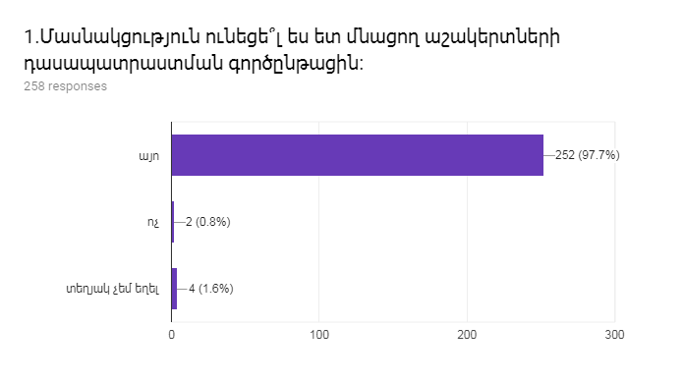
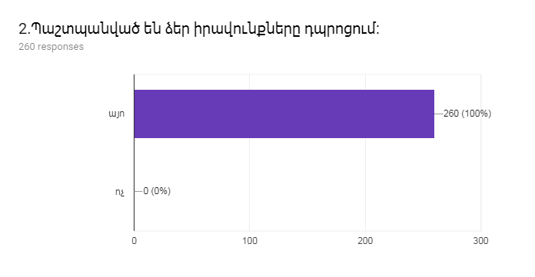
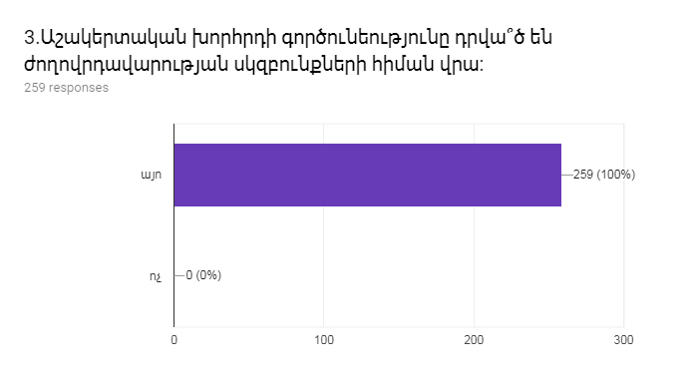
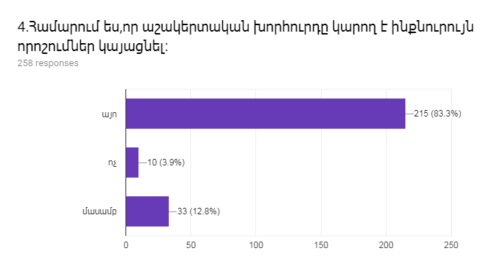
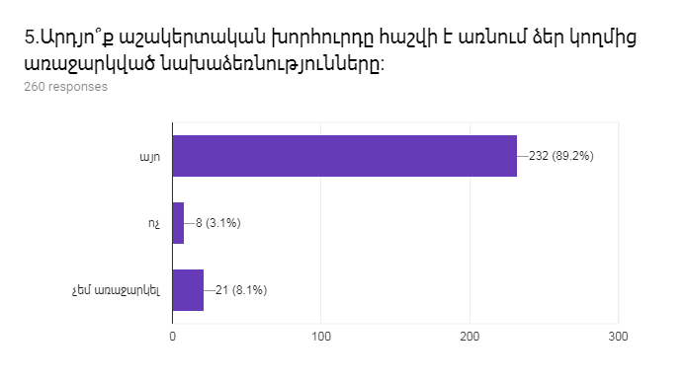
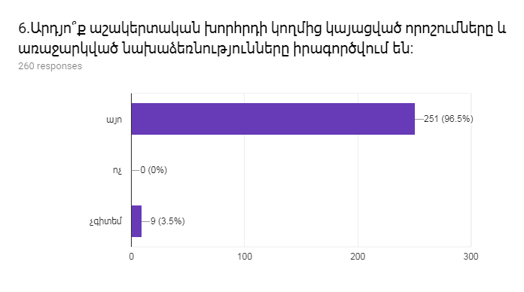
Ըստ աղյուսակի և հարցման տվյալների կարելի է եզրահանգել, որ դպրոցում գործող աշակերտական խորհուրդը աշխատում է համակարգված, նախապես պլանավորված: Ելնելով աշակերտական խորհրդի կանոնադրությունից և ժողովրդավարական սկզբունքներից՝ կատարված աշխատանքները նպատակային են, ուղղված են բարոյահոգեբանական մթնոլորտի բարելավմանը, աշակերտական կարգապահության բարձրացմանը: Աշակերտական խորհուրդը համագործակցում է ինչպես դպրոցական տարբեր կառույցների, այնպես էլ դպրոցից դուրս գործող ՀԿ-ների, խմբակների և այլ կազմակերպությունների հետ:
Աղյուսակ 32. Տվյալներ հաստատության ծնողական խորհրդի գործունեության վերաբերյալ
Ցուցանիշ | 2015-2016 ուստարի |  |  |  |  |  | 2016-2017 ուստարի |  |  |  |  |  |  |  | 2017-2018 ուստարի
Սովորողների ուսումնադաստիարակչական գործընթացի վերաբերյալ ծնողական խորհրդի կողմից տնօրինությանը ներկայացրած առաջարկությունների թիվը և ընդունված առաջարկների տոկոսը ներկայացվածի նկատամամբ. | 6, 75% |  |  |  |  |  | 12,100% |  |  |  |  |  |  |  | 8,2%
Ծնողական խորհրդի կողմից տվյալ ուստարում կազմակերպված միջոցառումների՝ հանդեսների, հավաքների, ցերեկույթների, էքսկուրսիաների, ճանաչողական այցերի, ժողովներիև այլնի թիվը | 60 |  |  |  |  |  | 75 |  |  |  |  |  |  |  | 70
Ծնողական խորհրդի կողմից ուսուցիչներին խրախուսելու, նրանց նկատմամբ կարգապահական կամ այլ տույժեր կիրառելու և նմանատիպ առաջարկների թիվը. | 6 |  |  |  |  |  | 10 |  |  |  |  |  |  |  | 10
Ծնողական խորհրդի հանդիպումների հաճախականությունը՝ դրանց թիվը 1 ուստարվա ընթացքում | 10 |  |  |  |  |  | 11 |  |  |  |  |  |  |  | 11
Ծնողական խորհրդի կողմից հաստատության ծնողազուրկ և սոցիալապես անապահով ընտանիքներից աջակցություն ստացող սովորողների տոկոսը տվյալ ուստարում | 18, 16% |  |  |  |  |  | 27, 30 %, |  |  |  |  |  |  |  | 23, 14%
Սովորողների արտադպրոցական և արտադասարանական աշխատանքներում ներառված ծնողների տոկոսը. | 52, 15% |  |  |  |  |  | 67,19% |  |  |  |  |  |  |  | 100, 33%
Ծնողների տոկոսը, որոնք օգտվում են http://www.dasaran.am, http://ktak.am, http://www.armedu.am, http://forum.armedu.am/, http://lib.armedu.am, և այլ կրթական կայքերից, ինչպես նաև հաստատության կայքից | 300, 96% |  |  |  |  |  | 321, 93% |  |  |  |  |  |  |  | 300, 90%
Սովորողների ուսումնադաստիարակչական գործընթացի վերաբերյալ ծնողական խորհրդի կողմից տնօրենությանը ներկայացրած առաջարկությունները
Նկարագրել վերջին 3 տարում սովորողների ուսումնադաստիարակչական գործընթացի վերաբերյալ ծնողական խորհրդի կողմից տնօրենությանը ներկայացրած առաջարկությունները |  |  |  |  | Ամսաթիվ |  |  |  |  |  | Առաջարկներիքննարկմանը մասնակից ծնողների թիվը |  |  |  | Մեկնաբանություն
Աջակցել հաստատության սովորողներին`մասնակցել <<Կենգուրու,Մեղու,Медвежонок>>մրցույթին: |  |  |  |  | 2015-2016  2016-2017  2017-2018 |  |  |  |  |  |  |  |  |  | Մասնակցում են
Կրթության մեջ նոր տեխնոլոգիանների կիրառում |  |  |  |  | 2015-2016  2016-2017  2017-2018 |  |  |  |  |  | 300, 96%  300,96%  300,96% |  |  |  | Գրագիտության բարձրացում
Կազմակերպել նյութական օգնություն Հայ զինվորին |  |  |  |  | 2015-2016  2017-2018 |  |  |  |  |  | 300, 96%  300, 96% |  |  |  | Ռազմահայրենասիրական դաստիարակություն
Կազմակերպել նյութական օգնությունհ.1 տունինտերնատին |  |  |  |  | 2016-2017 |  |  |  |  |  | 345,100% |  |  |  | Մարդասիրության դրսևորում
Կազմակերպել է ցուվահանդես – վաճառք՝՝սահմանամերձ շրջանի երեխաներին օգնելու համար |  |  |  |  | 2016-2017 |  |  |  |  |  | 345,100% |  |  |  | Մարդասիրության դրսևորում
Ծնողների օգնությամբ կազմակերպել արտադասարանական զարգացնոց պարապմունքներ |  |  |  |  | 2015-2016  2016-2017  2017-2018 |  |  |  |  |  | 52, 15%  45,13%  50, 14% |  |  |  | Մասնակցում են Մասնակցում են
Շնորհալի ծնողների ակտիվ ներգրավումը արտադպրոցական աշխատանքներին |  |  |  |  | 2015-2016  2016-2017  2017-2018 |  |  |  |  |  | 52, 15%  62,18%  60, 17% |  |  |  | Մասնակցում են  Մասնակցում են
Ծնողական խորհրդի կողմից տվյալ ուստարում կազմակերպված միջոցառումները՝ հանդեսները, հավաքները, երեկույթները, էքսկուրսիաները, ճանաչողական այցերը և այլն, մասնակիցծնողներիթիվըևսովորողներիտոկոսը 290-300, 100%
Նկարագրել վերջին3 տարում ծնողական խորհրդիկողմից կազմակերպված միջոցառումները |  | Ամսաթիվ |  |  |  | Մասնակից ծնողների թիվը և սովորողների տոկոսը |  |  |  |  |  |  |  | Ծնողական ներդրումների չափը
1.Էքսկուրսիաներ տիկնիկային, խամաճիկների, պատանիհանդիսատեսի, Գ. Սունդուկյանի անվան, դրամատիկական թատրոններ. |  | 2015-2016 ուստարի  2016-2017ուստարի  2017-2018 ուստարի |  |  |  | Ծ՝80, Ս՝98%  Ծ 85, Ս՝95%  Ծ-70, Ս 100% |  |  |  |  |  |  |  | Տոմսեր, ճանապարհածախս  Տոմսեր, ճանապարհածախս  Տոմսեր, ճանապարհածախս
2.Ճանաչողական էքսկուրսիաններ,թանգարաններ |  | 2015-2016 ուստարի  2016-2017 ուստարի  2017-2018 ուստարի |  |  |  | Ծ՝80, Ս՝100%  Ծ՝80, Ս՝100%  Ծ՝80, Ս՝100% |  |  |  |  |  |  |  | Տոմսեր, ճանապարհածախս
3<<Սուրբ Զատիկ >> տոնի կազմակերպում |  | Ապրիլ 2017թվական |  |  |  | Ծ՝150 , Ս՝100 %
4Հովհաննես Թումանյան 147 |  | 19.02.2016  19.02.2018 |  |  |  | Ծ՝40, Ս՝60%  Ծ՝55, Ս՝60%
5.Ամառային էքսկուրսիաններ |  | 2015-2016 ուստարի  2016-2017 ուստարի  2017-2018 ուստարի |  |  |  | Ծ՝85, Ս՝92%  Ծ՝150 Ս՝97%  Ծ՝150 Ս՝97% |  |  |  |  |  |  |  | Ճանապարհածախս  Ճանապարհածախս  Ճանապարհածախս
6.Էքսկուրսիաններ տիկնիկային, Գ.Սունդուկյանի,պատանի հանդիսատեսի թատրոններ, Խնկո –Ապոր գրադարան, Հ. Թումանյանի Գաֆեսճյան թանգարան ,Մատենադարան, Էրեբունի տուն-թանգարան, պատմության թանգարան, Երևան քաղաքի պատմության թանգարան, բնության թանգարան, մուլտֆիլմիդիտում: |  | 2015-2016 ուստարի  2016-2017 ուստարի  2017-2018 ուստարի |  |  |  | Ծ՝ 95, Ս՝100%  Ծ՝101,Ս՝100%  Ծ՝101,Ս՝100% |  |  |  |  |  |  |  | Տոմսեր, ճանապարհածախս  Տոմսեր, ճանապարհածախս  Տոմսեր, ճանապարհածախս
7.Դպրոցական գույքը վերանորոգելու, տեղափոխելու և կարգավորելու, ուստարվա վերջում խնամքի կարիք ունեցող դասագրքերը կարգի բերելու համար կազմել ենք աշխատանքային խումբ |  | 2015-2016 ուստարի  2016-2017 ուստարի  2017-2018 ուստարի |  |  |  | Ծ՝45, Ս՝50%  Ծ՝45, Ս՝50%  Ծ՝35, Ս՝42%
Ծնողական խորհրդի կողմից ուսուցիչներին խրախուսելու, նրանց նկատմամբ կարգապահական կամ այլ տույժեր կիրառելու և նմանատիպ առաջարկները
Նկարագրել վերջին 3 տարում ծնողական խորհրդի կողմից ուսուցիչներին խրախուսելու, նրանց նկատմամբ կարգապահական կամ այլ տույժեր կիրառելու և նմանատիպ առաջարկները |  |  |  |  | Ամսաթիվ |  |  |  |  |  |  | Մասնակից ծնողների թիվը |  |  | Ծնողական ներդրումների չափը
Խրախուսել Ն. Մխիթարյանին |  |  |  |  | 14.04.2016թ |  |  |  |  |  |  | 52 |  |  | 0
Խրախուսել Շ. Մկրտչյանին |  |  |  |  | 16.05.2016թ |  |  |  |  |  |  | 52 |  |  | 0
Խրախուսել Մ. Շահինյանին |  |  |  |  | 12.05.2017թ |  |  |  |  |  |  | 49 |  |  | 0
Խրախուսել Ի. Վարդանյանին |  |  |  |  | 11.05.2018թ |  |  |  |  |  |  | 49 |  |  | 0
Ծնողական խորհրդի հանդիպումների ընթացքում քննարկված հարցերը
Նկարագրելվերջին 3 տարումծնողական խորհրդի հանդիպումների ընթացքում քննարկված հարցերը |  |  |  |  | Ամսաթիվ |  |  |  |  |  |  |  | Մեկնաբանություն
1 Կրթություն-դպրոց հասարակություն |  |  |  |  | 2015-2016 ուստարի  2016-2017 ուստարի  2017-2018 ուստարի |  |  |  |  |  |  |  | Շարունակական համակարգված աշխատանք
2.Հայեցի դաստիարակություն |  |  |  |  | 2015-2016 ուստարի  2016-2017 ուստարի  2017-2018 ուստարի |  |  |  |  |  |  |  | Շարունակական համակարգված աշխատանք
3.Դպրոց-ծնող-աշակերտ համագործակցություն |  |  |  |  | 2015-2016 ուստարի  2016-2017 ուստարի  2017-2018 ուստարի |  |  |  |  |  |  |  | Շարունակական համակարգված աշխատանք
4.Կազմակերպչական հարցեր: |  |  |  |  | 2015-2016 ուստարի  2016-2017 ուստարի  2017-2018 ուստարի |  |  |  |  |  |  |  | Արդյունավետ քննարկումներ
5.Ազնիվ, անկեղծ հարաբերություններ մեր դպրոցում |  |  |  |  | 2015-2016 ուստարի  2016-2017 ուստարի  2017-2018 ուստարի |  |  |  |  |  |  |  | Շարունակական համակարգված աշխատանք
6. Միջնորդություն թեստերի համար |  |  |  |  | 2015-2016 ուստարի  2016-2017 ուստարի  2017-2018 ուստարի |  |  |  |  |  |  |  | Նպատակային ձեռքբերումներ
7.Ընտանիքի դերը երեխայի դաստիարակության գործում |  |  |  |  | 2015-2016 ուստարի  2016-2017 ուստարի  2017-2018 ուստարի |  |  |  |  |  |  |  | Շարունակական համակարգված աշխատանք
8.Առողջ ապրելակերպի վնասակար սովորությունների մասին |  |  |  |  | 2015-2016 ուստարի  2016-2017 ուստարի  2017-2018 ուստարի |  |  |  |  |  |  |  | Շարունակական համակարգված աշխատանք
9.Առողջության պահպանման եղանակները և մեթոդները |  |  |  |  | 2015-2016 ուստարի  2016-2017 ուստարի  2017-2018 ուստարի |  |  |  |  |  |  |  | Շարունակական համակարգված աշխատանք
10. Վնասակար սովորությունների, սխալ վարքագծի պատճառով առաջացող հիվանդությունների կանխարգելում: |  |  |  |  | 2015-2016 ուստարի  2016-2017 ուստարի  2017-2018 ուստարի |  |  |  |  |  |  |  | Շարունակական համակարգված աշխատանք
11.Ծխախոտի, ալկոհոլի, թմրամիջոցների նկատմամբ բացասական վերաբերմունքի ձևավորում: |  |  |  |  | 2015-2016 ուստարի  2016-2017 ուստարի  2017-2018 ուստարի |  |  |  |  |  |  |  | Շարունակական համակարգված աշխատանք
12.Մարդու կյանքին և առողջությանը անմիջական վտանգ սպառնացող հիվանդությունների (ՄԻԱՎ/ՁԻԱՀ, սեռավարակներ), թմրամիջոցներից կախվածությունների նախականխում: |  |  |  |  | 2015-2016 ուստարի  2016-2017 ուստարի  2017-2018 ուստարի |  |  |  |  |  |  |  | Շարունակական համակարգված աշխատանք
Ծնողական խորհրդի կողմից հաստատության ծնողազուրկ և սոցիալապես անապահով ընտանիքներից սովորողներին տրամադարվող աջակցությունը, դրանց ձևերը
Նկարագրել վերջին 3 տարումծնողական խորհրդի կողմից հաստատության ծնողազուրկ և սոցիալապես անապահով ընտանիքներից սովորողներին տրամադարվող աջակցությունը, դրանց ձևերը |  |  |  | Ամսաթիվ |  |  |  |  |  | Ծնողների կողմից ներդրված գումարի չափը |  |  |  |  |  |  | Մեկնաբա նություն
1.Աշխատանքային տետրերի անվճար տրամադրում |  |  |  | 2015-2016 ուստարի  2016-2017 ուստարի  2017-2018 ուստարի |  |  |  |  |  | 45000դր  47000դր  4200դր
2.Ճանաչողական էքսկուրսիաների անվճար մասնակցություն |  |  |  | 2015-2016 ուստարի  2016-2017 ուստարի  2017-2018 ուստարի |  |  |  |  |  | Ճանապարհածախս, տոմսեր
3.Հագուստի անվճար տրամադրում |  |  |  | 2015-2016 ուստարի  2016-2017 ուստարի  2017-2018 ուստարի |  |  |  |  |  | 0
Նկարագրել ծնողական և աշակերտական խորհուրդների համագործակցությունը և դրա ձևերը:
Հաստատության երկու կառույցների սերտ համագործակցության արդյունքում դպրոցում տիրում է համակարգված աշխատանքային մթնոլորտ, որը նպաստում է հաստատության կրթադաստիարակչական և բարոյահոգեբանական մթնոլորտին: Դրա մասին է վկայում հարցումների ամփոփ տեղեկատվությունը, որը զետեղված է աղյուսակի ներքևում:
Նկարագրել ուսումնական հաստատության առօրյայից և տեղի ունեցող իրադարձություններից ծնողների տեղեկացվածության աստիճանը:
Հիմնվելով հարցումների արդյունքների և դպրոցական թերթի ընթերցման ակտիվության վրա՝կարելի է եզրակացնել, որ ծնողների տեղեկացվածության աստիճանը բավականին բարձր է, ինչը նպաստում է դպրոց- ծնող-աշակերտ կապի ամրապնդմանը:
Ծնողների ներգրավվածությունը. սովորողների արտադպրոցական և արտադասարանական աշխատանքներին, ներգրավվածության ձևերը
Նկարագրել արտադպրոցական և արտադասարանական աշխատանքները, որոնց մեջ վերջին 3 տարումներգրավված են եղելծնողները, |  |  | Ծնողների մասնակցության ձևերը և մասնակից ծնողների թիվը |  |  |  |  |  | Ծնողների ներդրումների չափը |  |  |  |  |  |  | Մեկնաբա նություն
Ճանաչողական էքսկուրսիաներ, թանգարաններ, թատրոններ և այլն |  |  | Աջակցող, կազմակերպող |  |  |  |  |  | Հարկ եղած դեպքերում ճանապարհածախս, մուտքի տոմսեր |  |  |  |  |  |  | Ընդհանուր զարգացվածու  թյան բարձրացում
2016-2017 ուստարում ծնողները ընդգրկվել են դպրոցում կազմակերպվող բազմաթիվ աշխատանքներում՝ 1.Անկախության 25-ամյակ,, 2.Շնորհավո՛ր տոնդ, սիրելի՛ ուսուցիչ,,, 3. ,,Էրեբունի- Երևանի,, 2798 -ամյակին նվիրված՝ ,, Երևան արևի քաղաք,, ֆլեշմոբին 4.,,Աշնան տոն ,, 5.Մ. Նալբանդյանի 187 6 .,,Հեքիաթների աշխարհում ,, 7., Ամանորյա տոնակա համերգ – ցերեկույթների կազմակերպման աշխատանքներին, 8. Հովհաննես Թումանյանի ծննդյան, 9.գիրք նվիրելու, 10,,Մայրենիի օրվան ,,նվիրված ցուցահանդես –վաճառքին, 11.,,Մայր երկրի օրվան ,,միջոցառում –ցերեկույթի կազմակերպման 12.,,Հրաժեշտ այբբենարանին,, 13.Հրաժեշտ տարրական դասարանին, , 14.Մայիսյան հաղթանակներին,, 15.,,Праздник .Букваря ,, 16.,,Վերջին դաս և վերջին զանգ ,,միջոցառում –ցերեկույթների կազմակերպման աշխատանքներին 17.ճանաչողական էքսկուրսիաններին: |  |  | Աջակցող, կազմակերպող
2017-2018 ուստարում ծնողները մասնակցել են հակահրդեհային և երկրաշարժի ազդանշանով անցկացվող տարհանումներին |  |  | Աջակցող, 10 |  |  |  |  |  | 0 դր |  |  |  |  |  |  | Անվտանգու  թյան ապահովում
2017-2018 ուստարում ծնողները ընդգրկվել են դպրոցում կազմակերպվող բազմաթիվ աշխատանքներում՝ 1.Անկախության 26-ամյակ, , 2.Շնորհավո՛ր տոնդ, սիրելի՛ ուսուցիչ,, , 3. ,,Էրեբունի- Երևանի,, 2799 -ամյակին նվիրված՝ ,, Երևան սիրո քաղաք,, տարաբնույթ միջոցառումներին 4.,,Աշնան տոն ,, 5.Մ. Նալբանդյանի 188 ,, 6.,,Հեքիաթների աշխարհում ,, 7., Ամանորյա տոնակա համերգ – ցերեկույթներին և դիմակահանդեսի կազմակերպման աշխատանքներին, 8. Հովհաննես Թումանյանի ծննդյան, 9.գիրք նվիրելու, , 12.,,Հրաժեշտ այբբենարանին,, 14.Մայիսյան հաղթանակներին, ,, ,Праздник Букваря ,, 16.,,Վերջին դաս ,,միջոցառում –ցերեկույթների կազմակերպման աշխատանքներին 17.,ճանաչողական էքսկուրսիաններին: , |  |  | Աջակցող, կազմակերպող
Թվարկել կայքերը, որոնցից օգտվում են ծնողները, օրինակ՝ http://www.dasaran.am, http://ktak.am, http://www.armedu.am, http://forum.armedu.am/, http://lib.armedu.am, , հաստատության կայք և այլն, մեկնաբանել դրանց անհրաժեշտությունը և օգտակարությունը
Կայքը |  |  |  |  | Ամսաթիվ |  |  | Օգտվող ծնողների թիվը |  |  |  |  |  |  | Մեկնաբա նություն
1.http://www.dasaran.am, |  |  |  |  | 2015-2016  2016-2017  2017-2018 |  |  | 300  310  330 |  |  |  |  |  |  | Վերահսկողություն ուսման նկատմամբ
2.http://33dproc.weebly.com/ |  |  |  |  | 2015-2016  2016-2017  2017-2018 |  |  | 254  260  295 |  |  |  |  |  |  | Տեղեկատվական
3.https://www.facebook.com/M.Nalbandyan33dproc?fref=ts |  |  |  |  | 2015-2016  2016-2017  2017-2018 |  |  | 250  280  322 |  |  |  |  |  |  | Տեղեկատվական
4.www.edu.am |  |  |  |  | 2015-2016  2016-2017  2017-2018 |  |  | 43  51  75 |  |  |  |  |  |  | Տեղեկատվական
5.www.tester.am/ |  |  |  |  | 2015-2016  2016-2017  2017-2018 |  |  | 91  52  63 |  |  |  |  |  |  | Տեղեկատվական
6.http://www.kangaroo.am/ |  |  |  |  | 2015-2016  2016-2017  2017-2018 |  |  | 38  46 |  |  |  |  |  |  | Տեղեկատվական
7.http://www.imdproc.am/ |  |  |  |  | 2015-2016  2016-2017  2017-2018 |  |  | 46  110 |  |  |  |  |  |  | Տեղեկատվական

Թեստ
Ծնողական և աշակերտական խորհրդի համագործակցությունը և տեղեկացվածությունը ուսումնական հաստատության առօրյային
/ծնողի հարցաթերթիկ/
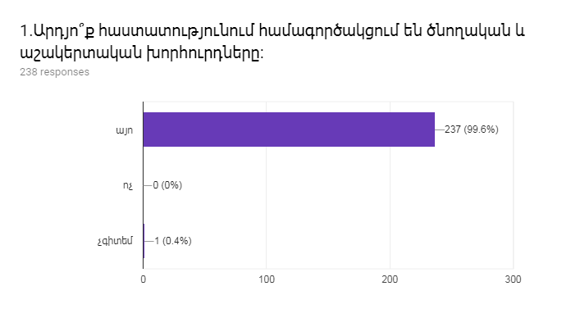
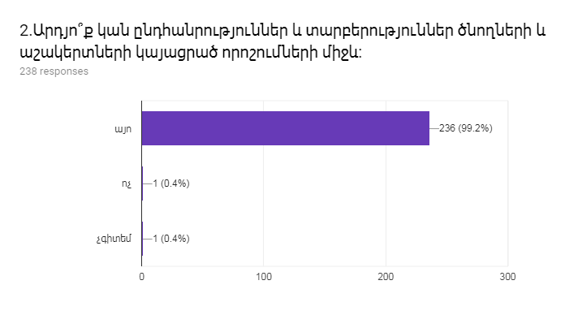
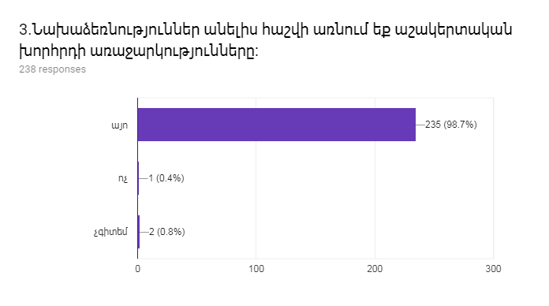
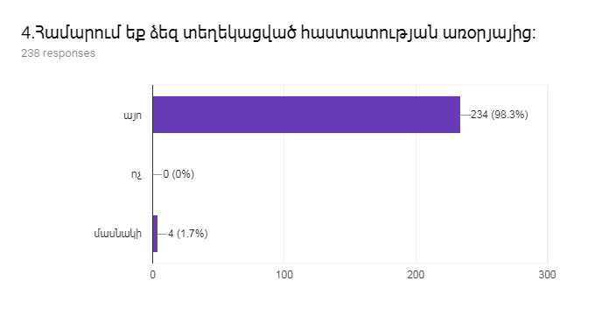
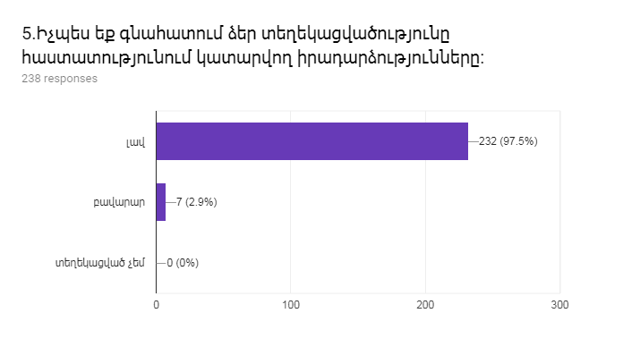
Ըստ աղյուսակի և հարցման ամփոփման տվյալների՝ կարելի է եզրահանգել, որ դպրոցում գործող ծնողական խորհուրդը աշխատում է համակարգված, նախապես պլանավորված: Ելնելով ծնողական խորհուրդի կանոնանադրությունից և ժողովրդավարական սկզբունքներից՝ կատարված աշխատանքները նպատակային են, ուղղված են բարոյահոգեբանական մթնոլորտի բարելավմանը, դպրոցում կատարվող աշխատանքներին ծնողների մասնակցության ակտիվության բարձրացմանը: Ծնողական խորհուրդը համագործակցում է ինչպես դպրոցական տարբեր կառույցների, այնպես էլ դպրոցից դուրս գործող ՀԿ-ների, խմբակների և այլ կազմակերպությունների հետ: Ծնողական խորհրդի համակարգված աշխատանքը նպաստում է հաստատության կրթական դաստիարակչական աշխատանքների բարելավմանը: Ստորև ներկայացվում է 1-9 դասարաններում սովորողների ծնողների հարցման արդյունքները:

Աղյուսակ 33. Տվյալներ հաստատության և համայնքի համագործակցության վերաբերյալ
Ցուցանիշ
Հաստատության շենքային պայմանների բարելավման, տարածքի բարեկարգման, ուսումնանյութական բազայի համալրման և այլ աշխատանքներին համայնքի մասնակացությունը, մասնակցության ձևը և այդ գործում կատարված ներդրումները.
Նկարագրելվերջին 3 տարում հաստատության շենքային պայմանների բարելավման, տարածքի բարեկարգման, ուսումնանյութական բազայի համալրման և այլ աշխատանքներին համայնքի մասնակացությունը, մասնակցության ձևը |  |  | Ամսաթիվ | Ներդրման չափը |  |  | Մեկնաբանություն
1.Բակի կանաչ գոտու բարեկարգման և կանաչապատման աշխատանքներ  / Կենտրոնվարչական/ |  |  | 2015-2016  2016-2017  2017-2018 | -------- |  |  | Բարեկարգ կանաչ գոտի
Նկարագրել համայնքային հիմնախնդիրների վերաբերյալ սովորողների տեղեկացվածության աստիճանը:
Հիմնվելով հարցումների ամփոփ նկարագրությանվրա՝կարելի է եզրակացնել, որ համայնքային հիմնախնդիրների վերաբերյալ սովորողների տեղեկացվածության աստիճանը բավականինբարձրէ:
Ուսումնականհաստատության մասնակցությունը համայնքի աշխատանքներին, մասնակցության ձևերը
Նկարագրել վերջին 3 տարում հաստատության` համայնքի աշխատանքներին մասնակցության դեպքերը և դրանց ձևերը |  |  | Ամսաթիվ | Մասնակից սովորողների և աշխատողների տոկոսը |  |  | Մեկնաբանություն
Ծառատունկ/տնկել ենք ծառեր/ |  |  | 2015-2016  2016-2017  2017-2018 | 98, 28%  50, 17%  50, 17% |  |  | Կանաչ տարածքի ավելացում
Շաբաթօրյակներ/մաքրման աշխատանքներ/ |  |  | 2015-2016  2016-2017  2017-2018 | 233, 69%  240, 70%  200, 85% |  |  | Բարեկարգ քաղաք
Երեխաների պաշտպանության օր /կավճանկարչություն/ |  |  | 2015-2016  2016-2017  2017-2018 | 100, 30%  172,50%  50, 15%
Երեխաների պաշտպանության օր /մանկական երկաթուղի/ |  |  | 2015-2016  2016-2017  2017-2018 | 38, 11%  40, 11%  39, 10%
Բարսեղ Կանաչյան /հաշվետու համերգներ/ |  |  | 2015-2016  2016-2017  2017-2018 | 150, 44%  240 , 70%  150, 44%
Բարսեղ Կանաչյան /ֆիլմերի դիտում/ |  |  | 2015-2016  2016-2017  2017-2018 | 22, 8%  30, 15%  40, 18%
8.Մանկապատանեկան Ստեղծագործության և Գեղագիտական Դաստիարակության Կենտրոն /ցուցահանդեսներ, թատերական բեմականացումներ/ |  |  | 2015-2016  2016-2017  2017-2018 | 110, 32%  215,62%  250, 86%
Ուսումնականհաստատության կողմից համայնքի բնակիչների համար կազմակերպված միջոցառումները
Նկարագրելվերջին 3 տարումհաստատության կողմից համայնքի բնակիչների համար կազմակերպված միջոցառումները |  |  | Ամսաթիվ | Մասնակից սովորողների և աշխատողների թիվը և համայնքի բնակիչների թիվը |  |  |  | Մեկնաբանություն
1.Տիարն ընդառաջ |  |  | 2015-2016  2016-2017  2017-2018 | 200, 70  200 ,50  58, 25 |  |  |  | Մերձեցում
2.Մարտի 8 |  |  | 2015-2016  2016-2017  2017-2018 | 250, 52  120, 170  110, 50 |  |  |  | Մերձեցում
5.Մայրության և գեղեցկության տոն |  |  | 2015-2016  2016-2017  2017-2018 | 100, 200  100, 200  120, 150 |  |  |  | Մերձեցում
Համայնքի բնակիչները օգտվում են հաստատության մարզադահլիճից, ինտերնետից, գրադարանից և այլ հնարավորություններից
Նկարագրել, թե ինչպիսի ծառայություններից են օգտվում բնակիչները | Հաճախականությունը՝ամսեկան կամ տարեկան կտրվածքով |  |  |  | Օգտվող բնակիչների թիվը |  |  |  | Մեկնաբանություն
1.Համակարգչային ծառայություններ | Ուումնական արձակուրդ  ների ժամանակ |  |  |  | 50 |  |  |  | Ինտերնետային ծառայություններ
Ուսումնականհաստատության կողմից ՀԿ-ների հետ համատեղ իրականացված կրթական ծրագրերը, դրանցթիվը և մասնակից սովորողների թիվը՝ ըստ ծրագրերի
Նկարագրել վերջին 3 տարումհաստատության և ՀԿ-ների համատեղ իրականացրած կրթական բոլոր ծրագրերը |  | Ծրագրի տևողությունը |  |  |  | ՀԿ-ի անվանումը |  |  |  | Մասնակից սովորողների թիվը
1.Մշակութային կոթողների պաշտպանություն |  | 1 տարի |  |  |  | Պատանի իրավապահների ակումբ |  |  |  | 50
2.Ճանապարհային երթևեկության կանոններ |  | 1 տարի |  |  |  | Պատանի իրավապահների ակումբ |  |  |  | 70
3.Պատանի քրիստոնյաներ |  | 3 ամիս |  |  |  | Երիտսարդ քրիստոնյաներ |  |  |  | 20
4.Բանավեճի ակումբ |  | 1 տարի |  |  |  | Պատանի իրավապահների ակումբ |  |  |  | 55
6.Ծաղկահավաք |  | 3 օր/2015թ |  |  |  | Արևորդի |  |  |  | 18
7.Ծաղկահավաք |  | 3 օր/2016թ |  |  |  | Արևորդի |  |  |  | 20
9.Վայրի բնություն |  | 1 օր/2015թ |  |  |  | Արևորդի |  |  |  | 25
10.Վայրի բնություն |  | 1 օր/2016թ |  |  |  | Արևորդի |  |  |  | 30
12.Многообразие вековых традиций |  | 15 օր/2017թ |  |  |  | Зеленная планета |  |  |  | 5
13.Դդմի օր |  | 1օր/2017թ |  |  |  | Արևորդի |  |  |  | 15
14.Դիմավորենք թռչուններին |  | 1 օր/2018թ |  |  |  | Արևորդի |  |  |  | 15
15.Հայաստանի Ազգային սկաուտական ՛շարժում |  | 2015թվականից |  |  |  | Սկաուտներ |  |  |  | 40
16.Ապագայիս կրթությունը |  | 1 ամիս/2017թ |  |  |  | Մենք կարող ենք |  |  |  | 18
17.Ցուցահանդես |  | 1օ ր/2018թ |  |  |  | Մենք կարող ենք |  |  |  | 325
18.Մայիսյան հաղթանակներ |  | 1 օր/2018թ |  |  |  | Մենք կարող ենք |  |  |  | 35
19. ՙՙՄենք կարողենք՚՚ շարադրությանմրցույթ |  | 1 օր/2017թ |  |  |  | Մենքկարողենք |  |  |  | 37
20. ՙՙՆույն նստարանին՚՚ շարադրության մրցույթ |  | 1 օր/2016թ |  |  |  | Մենք կարողենք |  |  |  | 37
21.Բնական աղետների ռիսկերի նվազեցում |  | 2014 թվականից |  |  |  | Save the children |  |  |  | 330
22.Երեխան երեխայի համար |  | 3 ամիս |  |  |  | Save the children |  |  |  | 25
23.Չինական բացիկների մրցույթ |  | 1 ամիս |  |  |  | ԴԿՄ |  |  |  | 60
24.Ինժեներական մասնագիտությունների լուսաբանում |  | 1 ամիս |  |  |  | ԴԿՄ |  |  |  | 40
25.Ազգային խորհրդանիշներ |  | 2 ամիս |  |  |  | ԴԿՄ |  |  |  | 36
26.Օգնություն սոցալապես անապահով ընտանիքներին |  | 2016 թվականից |  |  |  | SPFA/ֆրանսիական կազմակերպություն |  |  |  | 3
27.Ֆրանկոֆոնիայի շրջանակներում ֆրանսիացի կամավորների աշխատանքը 6-8 դասարանի աշակերտների հետ |  | 2016 թվականից |  |  |  | KAZA շվեցարական հիմնադրամ |  |  |  | 120
28.Ռեսուրս – սենյակի վերանորոգման աշխատանքներ |  | 2016 թվական |  |  |  | Առաքելություն Արևելք |  |  |  | 24
Օրրան |  | 2016-2017  2017-2018
Փյունիկ |  | 2016-2017  2017-2018
Առաքելություն Արևելք |  | 2016-2017  2017-2018
Օգնություն սոցալապես անապահով ընտանիքներին |  | 2016-2017  2017-2018 |  |  |  | SPFA/ֆրանսիական կազմակերպություն

Թեստ
Համայնքի հիմնախնդիրների վերաբերյալ սովորողների տեղեկատվությւոնը և նրանց մասնակցությունը համայնքի աշխատանքներին
/աշակերտի հարցաթերթիկ/
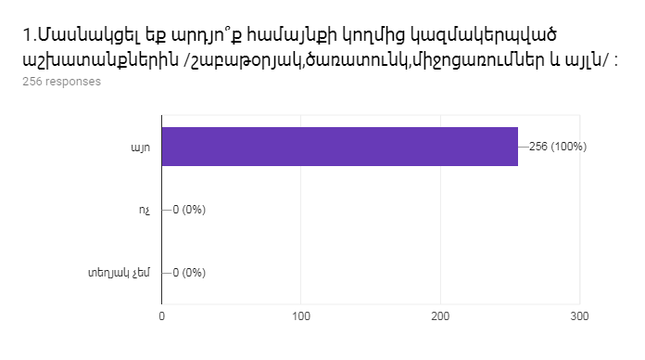
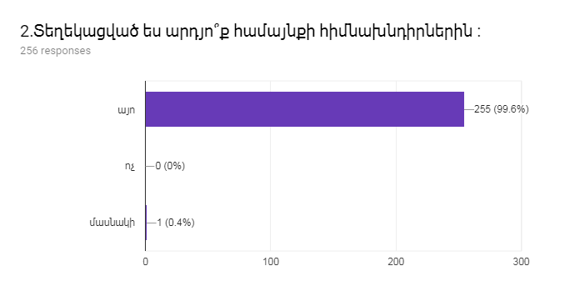
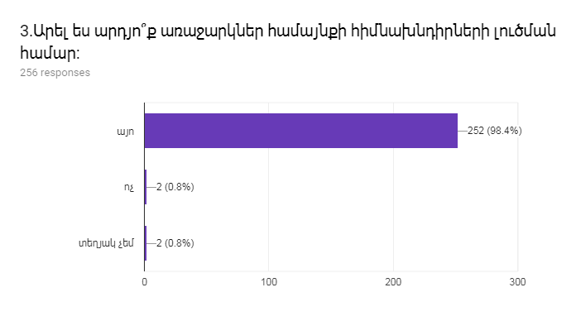
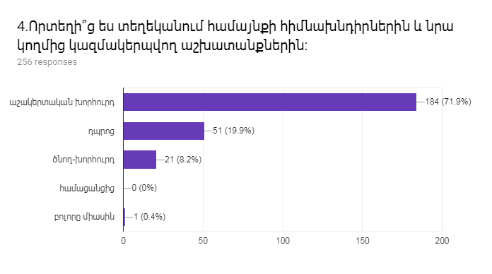
Ըստ աղյուսակի և հարցումների ամփոփման տվյալների երևում է, որ դպրոցի և համայնքի համագործակցությունը դրված է բավականին բարձր հիմքերի վրա, ինչը նպաստում է համայնք-դպրոց կապի ամրապնդմանը: Թե դպրոցի և թե հայմայնքի կողմից կազմակերպվող միջոցառումները վկայում են, որ աշխատանքները կատարվում են բազմակողմ և բազմաբնույթ՝ զարգացնելով սովոորողների հաղորդակցման, տարաբնույթ իրավիճակներում ճիշտ և արագ կողմնորոշման, ստեղծագործական և քննադատական հմտությունները: Ստորև նշված հարցումներին մասնակցել են հաստատության սովորողները /4-9 դասարան/:
Աղյուսակ 32 ՈՒԹՀՎ վերլուծության / 2017-2018 ուստարի /
Ուժեղ կողմեր  1. Աշխատակազմ՝ տարանջատելով վարչական, ուսումնաօժանդակ և ուսուցչական կազմը  - Վարչական անձնակազմը չնայած երիտասարդ լինելուն բավականին գիտակ է, առաջնորդվում է պետական ակտերով և որոշումներով: Մասնակցել է բազմաթիվ վերապատրաստումների և բաց է նորարաության համար: Դպրոցում առկա է թիմային աշխատանք, ինչի արդյունքում զգալի բարձրացել է աշակերտների ուսման մակարդակը:  - Ուսումնաօժանդակ անձնակազմը պաստրաստակամ է, հաշվապահը՝ շատ գիտակ:  - Ուսւցչական կազմը տարաբնույթ է, բոլոր ատեստավորման ենթակա ուսուցիչները ստացել են<<Համապատասխանում է զբաղեցրած պաշտոնին>> որակավորումը, յոթ ուսուցիչ ունեն առաջին տարակարգ, մեկը՝ երկրորդ, 33՝ ստացել են ներառական կրթություն իրականացնելու իրավումք, 3՝ ԿՏԱԿ-ի կողմից երաշխավորվել են որպես հեռավար ուսուցում իրականացնող  2.Սովորողներ  - Հետաքրքրասեր են, ակտիվ համագործակցում են տարբեր ՀԿ-ների հետ  - Աշակերտական խորհուրդը ակտիվ մասնակցություն է ցուցաբերում ներդպրոցական և արտադպրոցական աշխատանքներում. հանդես է գալիս և որպես կազմակերպվող միջոցառումների աջակից և որպես նախաձեռնող:  - Դպրոցի ավանդական միջոցառումների ցանկը շատ բազմաբովանդակ է և ընդգրկում է սովորողների նախասիրությունների ամբողջականությունը՝ սպորտային, մշակութային և ուսւոմնական  3. Ծնողներ, համայնք. կառավարման խորհուրդ, այլ մարմիններ  - Ծնողները շատ պատրաստակամ են և աջակցում են դպրոցին վերաբերող ցանկացած հարցին:  - Համայնքի խնդիրներում ներառված են նաև դպրոցի առօրյա խնդիրները:  - Դպրոցի բոլոր խարհրդակցական մարմինները ներգրավված են դպրոցական առօրյայում, աչալուրջ են և իրենց հնարավորությունների սահմաններում աջակցում են դպրոցի կարիքներին:  4.Ռեսուրսներ  - Մարդկային գործոն  - Ուսուցչական կազմ  5. Նոր նախաձեռնություններ  - Խորացնել համագործակցությունը ԱԻՆ-ի հետ  - Խորացնել համագործակցությունը Հույսի կամուրջ ՀԿ-ի հետ  - Դպրոցում ձևավորել պարի, սպորտի և երաժշտական խմբակներ  - Ստեղծել հրաձգարան  - Ձևավորել <<Ճանապարհային երթևեկության կանոններ>>-ի հրապարակ  - Ստեղծել բացօթյա մարզահրապարակ  6. Հաղորդակցություն, համագործակցություն  - Դպրոց կենտրոնների միություն  - Save the children  - Մենք կարող ենք  - Հույսի կամուրջ  - Կենտրոն համայնք  - Արևորդի  - Սկաուտական շարժւոմ  - Կանաչ մոլորակ  - Վայրի բնույթուն  - Зеленная планета  - ԱԻՆ  - ՔԴԿ  - ԿԱԻ  - Մանկավարժական համալսարան  - Ֆիզկուլտուրայի ինստիտուտ  - Թատրոններ  - Մշակութային կենտրոններ  - Մանրանկարչության կենտրոն  - Մանկապատանեկան ստեղծագործության կենտրոն  - Առաքելություն արևելք  7. Բյուջե, ֆինանսներ  - Առկա է ֆինանսական տնտեսում | Թույլ կողմեր  1. Աշխատակազմ՝ տարանջատելով վարչական, ուսումնաօժանդակ և ուսուցչական կազմը  - Վարչական անձնակազմը անփորձ է, կարիք ունի գործնական բնույթի վերապատրաստումների և փորձի փոխանակման  - Ուսուցչական կազմի մի մասը դեռ կարիք ունի ներառական կրթության թեմաներով վերապատրաստման, ինչպես նաև անհրաժեշտ է աշխատանք տանել տարակարգ ունեցող ուսուցիչների քանակը ավելացնելու ուղղությամբ:  2.Սովորողներ  - Առարկայական օլիմպիադաների մասնակցությունը  - Ինքնակրթությամբ զբաղվելու կարևորությունը  3. Ծնողներ, համայնք, կառավարման խորհուրդ, այլ մարմիններ  4.Ռեսուրսներ  - Շենքային պայմաններ, կահավորում  - Ուսումնական տեխնիկայի սակավաթիվ լինելը  - Լաբորատորիաների հագեցվածությունը  5. Նոր նախաձեռնություններ  6. Հաղորդակցություն, համագործակցություն  7. Բյուջե, ֆինանսներ  - Բյուջեի 80%-ից ավելին ուղղվում է աշխատավարձի գծով ծախսերին
Հնարավորություններ  1.Զարգացնել ՏՀՏ-ները համայքում  2.Ինտերակտիվ մեթոդների կիրառման ընդլայնում  3.Համայնքի համար հանդիսանում է մշակույթի և տեղեկատվության կենտրոն  4.Լեզուների խորացված ուսուցում  5.Կառավարման նոր համակարգերի փորձարկումներ | Վտանգներ  1.Շենքային պայմաններ

